Miljøgodkendelse af husdyrbruget Volstrupvej 76, Moldbjerg, 9240 Nibe
- Ændring og udvidelse af dyreholdet samt bygningsmæssige udvidelser
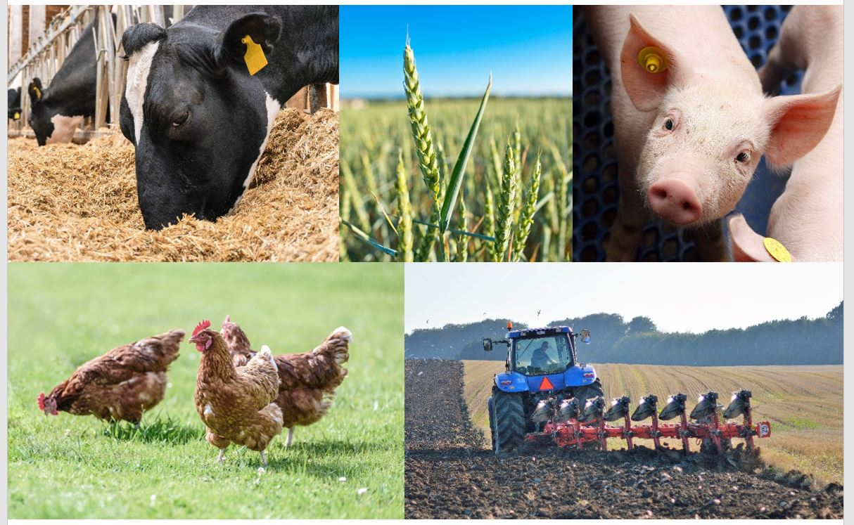

XX. måned 2024
§ 16 a, stk. 1
Lov om husdyrbrug og anvendelse af gødning m.v. nr. 1572 af 20. december 2006, jf. lovbek. nr. 520 af 1. maj 2019.
IE-husdyrbrug

Sagsnummer: 09.17.19-P19-9-24
Rebild Kommune
Center Natur og Miljø

Hobrovej 110
9530 Støvring
Telefon 99 88 99 88
radhus@rebild.dk | www.rebild.dk
Indholdsfortegnelse
1 Datablad 3
2 Indledning 4
2.1 Ansøgning om miljøgodkendelse 4
2.2 Tidligere godkendelser, tilladelser, anmeldelser etc. 5
3 Afgørelse om miljøgodkendelse, herunder vilkår 8
3.1 Afgørelse 8
3.2 Vilkår for husdyrbruget 9
4 Generelle forhold 17
4.1 Lovgrundlag 17
4.2 Sagens baggrundsmateriale 17
4.3 Offentlighed 17
4.4 Gyldighed og udnyttelse 19
4.5 Revurdering etc. 19
4.6 Meddelelsespligt – anlæg, ejerforhold 20
4.7 Ophør 20
4.8 Klagevejledning 20
5 Begrundelse for de stillede vilkår 22
6 Bilag 27
6.1 Bilag 1. Situationsplan 28
6.2 Bilag 2. Plantegning af stald / beregning af arealer 29
6.3 Bilag 3. Kort med afløbsforhold 33
6.4 Bilag 4. Forurenings- og genekort 34
6.5 Bilag 4. Miljøkonsekvensrapport 35
6.6 Bilag 5. Ansøgningsskema 36

Støvring
Telefon 99 88 99 88
raadhus@rebild.dk | www.rebild.dk

Datablad
Dato for afgørelse | XXX
CVR-nr. | 18325691
Husdyrbrugets navn | LANDBRUG V/EJNER LYNGBY
Beliggenhedsadresse | Volstrupvej 76, Moldbjerg, 9240 Nibe
Ejendomsnavn | Vestergård
Ejendomsnummer | 9816734
Matrikler på ejendomsnummer | 3l - Moldbjerg By, Ø. Hornum  1dl - Sørup By, Buderup  4e - Moldbjerg By, Ø. Hornum  4f - Moldbjerg By, Ø. Hornum  3a - Moldbjerg By, Ø. Hornum  3r - Moldbjerg By, Ø. Hornum  3h - Moldbjerg By, Ø. Hornum  4g - Moldbjerg By, Ø. Hornum  3s - Moldbjerg By, Ø. Hornum
CHR-nr. | 97660
Ejer og ansøgers navn | Ejnar Lyngby
Ejer og ansøgers adresse | Volstrupvej 72, Moldbjerg, 9240 Nibe
Ejers / ansøgers telefonnr. | 61391174
Ejer / ansøgers e-mailadresse | ejnarlyngby@live.dk
Konsulent | Henriette Fries, Spiras
Ansøgningsskema | Nr. 242684, version 5  Scenarieskema 246042  Scenarieskema 246823
IE-husdyrbrug | Ikke IE-brug
Oplysninger om andre husdyrbrug (driftsmæssig sammen-hæng, teknisk forbundet, forureningsmæssigt forbundet) | Husdyrbruget er ikke drifts-, teknisk- eller forureningsmæssigt forbundet med andre husdyrbrug.
Tilsynsmyndighed | Rebild Kommune

Indledning

Ansøgning om miljøgodkendelse
Rebild Kommune har den 28. juni 2024 modtaget ansøgning om miljøgodkendelse til husdyrbruget på Volstrupvej 76, Moldbjerg, 9240 Nibe, matrikel nr. 4e, Moldbjerg By, Ø. Hornum m.fl., CVR-nummer: 18325691.
Ejer, Ejnar Lyngby har i henhold til husdyrbruglovens § 16 a, stk. 1 ansøgt om følgende:
- Opførelse af en ny gyllebeholder på 3.000 m³ med teltoverdækning
- Lovliggørelse af klimacontainer til smågrise/slagtesvin
- Flex gruppen ”Alle svin” i alle stald på nær ”7. Container” og et staldafsnit på 663 m² i ”1 FRATS stald”
- Opførelse af et nyt maskinhus på 60 * 22 meter (1.320 m²)
- Lovliggørelse af tre fodersiloer
Dyreholdet opstaldes med følgende produktioner:
7. Container – 30 m²
- Flexgruppe: Slagtesvin og Smågrise; Fulddrænet gulv (kummer under hele arealet) Produktionsareal: 25 m²
1 FRATS stald – 1.655 m²
- Flexgruppe: Alle svin; 25-49% fast gulv Produktionsareal: 296 m²
- Flexgruppe: Alle svin; 25-49% fast gulv Produktionsareal: 308 m²
- Flexgruppe: Slagtesvin og Smågrise; 50-75% fast gulv Produktionsareal: 663 m²
2 Drægtige søer (løse og boksede) – 402 m²
- Flexgruppe: Alle svin; 25-49% fast gulv Produktionsareal: 155 m²
- Flexgruppe: Alle svin; Fulddrænet gulv (kummer under hele arealet)
Produktionsareal: 109 m²

3 Polte/slagtegrise – 400 m²
- Flexgruppe: Alle svin; 25-49% fast gulv Produktionsareal: 14 m²
- Flexgruppe: Alle svin; 25-49 % fast gulv Produktionsareal: 36 m²
- Flexgruppe: Alle svin; Fulddrænet gulv (kummer under hele arealet)
Produktionsareal: 184 m²
4 Drægtighedsstald – 154 m²
- Flexgruppe: Alle svin; 25-49% fast gulv Produktionsareal: 30 m²
- Flexgruppe: Alle svin; 25-49 % fast gulv Produktionsareal: 103 m²
5 Farestald – 213 m²
- Flexgruppe: Alle svin; Fulddrænet gulv (kummer under hele arealet)
Produktionsareal: 112 m²
6 Farestald – 228 m²
- Flexgruppe: Alle svin; Fulddrænet gulv (kummer under hele arealet)
Produktionsareal: 132 m²

Det samlede produktionsareal udgør således i alt 2.167 m².
Flydende husdyrgødning opbevares i ejendommens gyllebeholdere med arealer på henholdsvis 626 m², 201 m² og 635 m².

Tidligere godkendelser, tilladelser, anmeldelser etc.
Ejendommens tidligere godkendelser etc.:
- Afgørelse om ikke-VVM pligt (VVM-screening) af 5. juli 2001
Tilladelse til udvidelse af dyreholdet fra 150 DE til 240 DE, samt opførelse af ny svinestald og gyllebeholder. Stald og gyllebeholder er opført
- § 32 afgørelse om ikke-godkendelsesligt vedr. udvidelse af dyrehold i eksisterende stalde af 5. december 2014
Tilladelse til at ændre dyreholdet fra 240 søer, 6.200 smågrise, 7,8 kg - 25 kg, 6.200 smågrise, 25 kg - 30 kg og 5.354 slagtesvin, 30 kg - 102 kg til 240 søer, 6.200 smågrise, 7,8 kg - 25 kg, 6.200 smågrise, 25 kg- 30 kg, 4.865 slagtesvin, 30 kg - 113 kg og 100 slagtesvin/polte, 30 kg - 107 kg. Staldindretning fremgår af nedenstående skema.
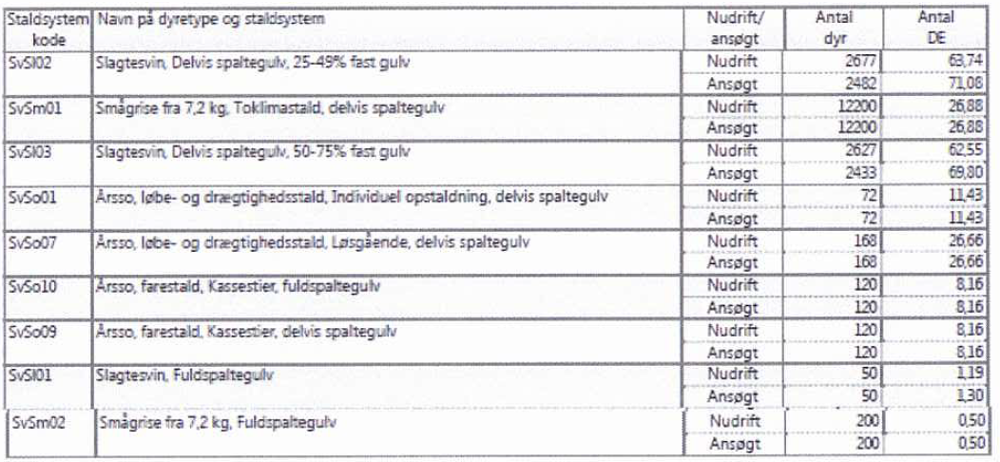
Tilladelsen vurderes at være taget i brug.
- § 27 afgørelse om ikke godkendelsespligt af 23. maj 2016 til etablering af en 12,5 meter høj kornsilo.
Siloen er ikke blevet opført og tilladelsen er bortfaldet.
- § 30 afgørelse om ikke-godkendelsespligt vedrørende udvidelse af dyreholdet i eksisterende stalde af 8. maj 2017
Tilladelse til at ændre dyreholdet fra 240 søer, 6.200 smågrise, 7 kg - 30 kg, 4.865 slagtesvin 30 kg - 113 kg og 100 slagtesvin/polte, 30 kg - 107 kg til 240 søer, 6.200 smågrise, 7 kg - 30 kg, 5.562 slagtesvin, 30 kg – 110 kg og 100 slagtesvin 30 kg – 107 kg. Staldindretning fremgår af nedenstående skema.
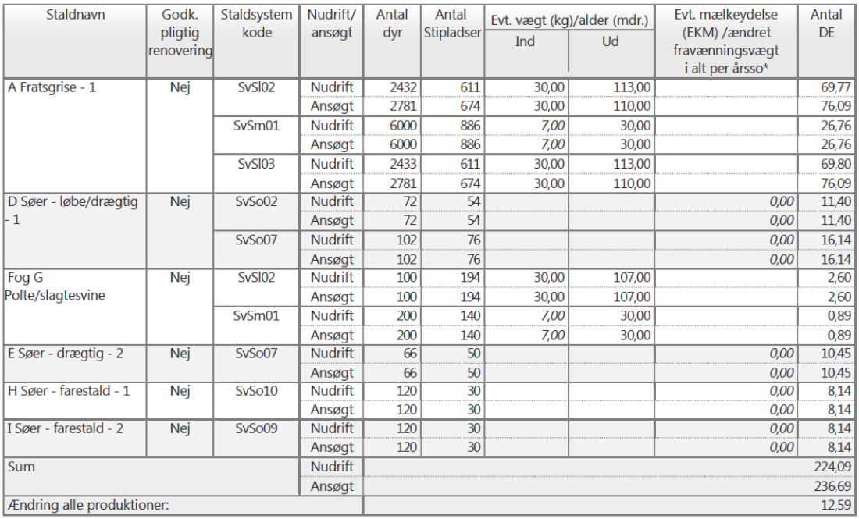
Tilladelsen vurderes at være taget i brug.
- § 12 miljøgodkendelse af 22. maj 2018
Godkendelsen omfatter opførelse af en tilbygning nord for den eksisterende FRATS-stald på ca. 23*30 meter. Der blev givet tilladelse til et dyrehold på 240 årssøer, 7.700 smågrise, 7 kg – 31 kg og 7.500 slagtesvin, 31 kg – 113 kg.
Tilbygningen nord for eksisterende FRATS-stald er ikke blevet opført. Det vurderes at miljøgodkendelsen fra 22. maj 2018 er delvist udnyttet, da antal producerede smågrise jf. tilsynsbrev af 25. april 2023 overstiger det tilladte jf. § 30 afgørelse om ikke-godkendelsespligt vedrørende udvidelse af dyreholdet i eksisterende stalde af 8. maj 2017, men indenfor det tilladte jf. miljøgodkendelsen fra 22. maj 2018. Tilladelsen til opførelse af en tilbygning nord for den eksisterende FRATS-stald er bortfaldet, da der er gået 6 år, siden miljøgodkendelsen blev meddelt.

Afgørelse om miljøgodkendelse, herunder vilkår

Afgørelse
Rebild Kommune meddeler godkendelse af den ansøgte ændring og udvidelse i henhold til de gældende regler. Miljøgodkendelsen er baseret på oplysningerne i ansøgningen, supplerende oplysninger og den indsendte miljøkonsekvensrapport og er betinget af godkendelsens vilkår. Miljøgodkendelsen omfatter hele ejendommen Volstrupvej 76, Moldbjerg, 9240 Nibe der drives under CVR-nummer 18325691.
I forbindelse med ansøgningen er der indsendt oplysninger om husdyrbruget og det ansøgte via www.husdyrgodkendelse.dk med skemanummer 242684. Ansøgningen omfatter desuden en miljøkonsekvensrapport med de ansøgte oplysninger, der følger af bilag 1, pkt. E i husdyrgodkendelsesbekendtgørelsen, idet det ansøgte er omfattet af § 16 a, stk. 1 i husdyrbrugloven.
Rebild Kommune vurderer, at såfremt miljøgodkendelsens vilkår for lokalisering, indretning og drift af husdyrbruget overholdes, vil det ansøgte ikke medføre væsentlige direkte eller indirekte virkninger på miljøet, herunder i forhold til omgivelsernes sårbarhed og kvalitet i forhold til navnlig:
- landskabelige værdier,
- natur med dens bestande af vilde planter og dyr og deres levesteder, herunder områder, der er beskyttet mod tilstandsændringer eller fredet, udpeget som internationalt naturbeskyttelsesområde eller udpeget som særlig sårbart over for næringsstofpåvirkninger,
- jord, grundvand og overfladevand, og
- lugt-, støj-, rystelses-, støv-, flue-, transport-, og lysgener, uhygiejniske forhold, affaldsproduktion m.v.
Det er kommunens vurdering, at husdyrbruget anvender den bedste tilgængelige teknik (BAT) med henblik på reduktion af ammoniakemission. Herunder er det kommunens vurdering, at projektet ikke skader bevaringsværdigstatus for Natura 2000-områder eller levesteder for planter og dyr omfattet af bilag IV, andre arter omfattet af artsfredning eller arter optaget på nationale eller regionale rødlister.
Miljøgodkendelsen er udarbejdet under hensyntagen til Rebild Kommuneplan 2021.
Kommunen vurderer, ud fra ansøgers redegørelse, at byggeriet er erhvervsmæssigt nødvendigt for ejendommens drift som landbrugsejendom.
Det er ansøgers vurdering, at udvidelsen af svineproduktion med tilhørende klimacontainer og gyllebeholder kan betragtes som en normal størrelse af stalde og opbevaring. Den nye container, gyllebeholder og lade vurderes ikke at have en speciel industrilignende karakter og vurderes at være erhvervsmæssig nødvendig for husdyrbrugets fortsatte udvikling.
Der meddeles endvidere, i medfør af husdyrbruglovens § 9, stk. 3, dispensation fra kravet i § 8, stk. 2 vedrørende afstand fra gylleopbevaringsanlæg ”2 Gyllebeholder Ny” til åbent vandløb ”Tilløb til Frendrup Bæk”.
Der meddeles ligeledes dispensation jf. husdyrbrugovens § 9, stk. 3 fra kravet i § 8, stk. 1 nr. 1 vedrørende afstand fra eksisterende svinestalde til vandforsyningsanlæg, der ikke er til almen vandforsyning, DGU nr. 33.249.
Der meddeles også dispensation fra kravet i § 8, stk. 1 nr. 6 vedrørende afstand fra beboelse på sammen ejendom til eksisterende svinestalde samt kravet i § 8, stk. 1 nr. 4 vedrørende afstand fra Moldbjergvej og Volstrupvej til eksisterende svinestalde.
Det er et krav, at de stillede vilkår bliver overholdt. De stillede vilkår vurderes at begrænse risikoen for forurening og ikke-uvæsentlige gener.
Der er med denne miljøgodkendelse ikke taget stilling til eventuelle tilladelser og godkendelser efter anden lovgivning som for eksempel byggeloven eller arbejdsmiljøloven.

Vilkår for husdyrbruget
I vilkårsdelen fremgår de betingelser, hvorunder husdyrbruget skal drives. Grundlaget for miljøgodkendelsen fremgår af ansøgningen og husdyrbruget skal drives i overensstemmelse hermed. Der gøres opmærksom på, at eventuelle lovkrav fra andre love skal overholdes, selvom disse ikke er medtaget her, for eksempel byggeloven.

Generelle forhold m.v.
- Vilkårene i denne miljøgodkendelse skal, hvis ikke andet er anført, være opfyldt, når miljøgodkendelsen meddeles.
- Inden eventuelt ophør af husdyrbruget skal kommunen kontaktes med et skriftligt forslag til en ophørsplan.
- Rebild Kommune skal straks orienteres om følgende forhold:
- Ejerskifte af virksomhed.
- Indstilling af driften for en længere periode.
- Der skal jævnligt og minimum én gang årligt foretages visuel inspektion af klimacontainerens bund for evt. utætheder. Ved konstatering af afløb af husdyrgødning fra containeren skal Rebild kommune straks orienteres.

Placering i landskabet
- Stalde og anlæg skal være placeret som angivet på bilag 1.
- ”Maskinhus” og ”2 Gyllebeholder Ny” skal opføres som beskrevet jf. ansøgers oplysninger, med hensyn til materialer, udformning og farvevalg.

Staldanlæg og produktioner
- Husdyrbrugets stalde og produktioner skal være i overensstemmelse med de angivne i tabel 1 herunder.
- Husdyrbrugets opbevaringslager skal være i overensstemmelse med det angivne i tabel 2 herunder.

Tabel 1: Stalde og produktioner, ansøgt drift
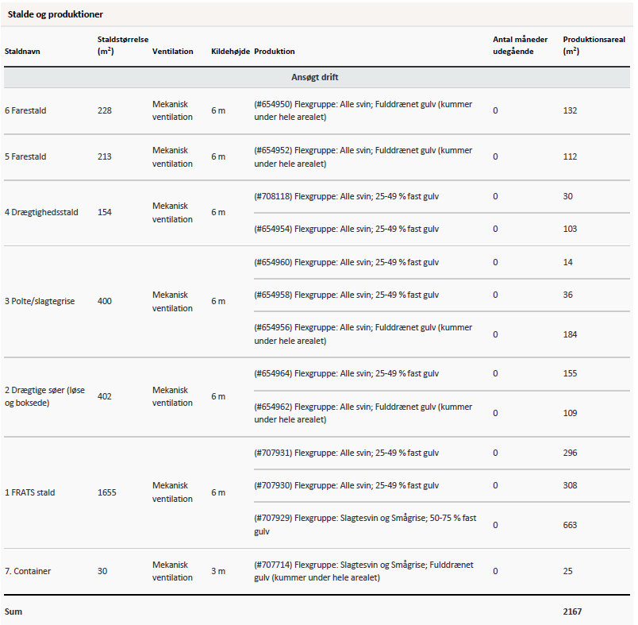

Tabel 2: Areal af opbevaringslager, ansøgt drift
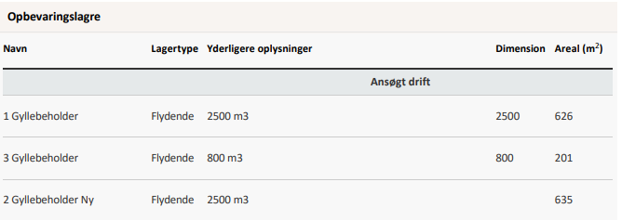

Bilag 1 viser en situationsplan over ejendommen, og bilag 2 viser opgørelse over beregning af produktionsarealer.

Gyllehåndtering
- Håndtering af gylle skal foregå under opsyn.
- Der skal anvendes gyllevogne med påmonteret pumpe og returløb således, at spild af flydende husdyrgødning undgås. Alternativt kan der ved hver gyllebeholder, hvor der sker påfyldning af gyllevogn, være en læsseplads således, at der ikke kan ske spild til de omkringliggende arealer. Afløb/pumpebrønd skal dimensioneres således, at også et større spild kan opsamles. Hvis denne løsning vælges, skal pladsen være etableret inden første udbringning.

Ventilation
- Alle ventilationer skal vaskes efter hvert hold grise.

Renholdelse
- Det skal til enhver tid tilstræbes, at virksomhedens anlæg samt indendørs og udendørs arealer renholdes og ryddes således, at lugtgener begrænses mest muligt og således, at der ikke opstår risiko for uhygiejniske forhold.

Spildevand – herunder regnvand
- Al vask af traktorer, maskiner, redskaber og dyretransportvogne skal foregå på en støbt, tæt plads med bortledning af spildevand til gyllesystemet eller opsamlingsbeholder.
- Befæstede arealer skal altid holdes rene. Spild af stoffer, herunder olie, ensilage, foder med mere skal straks fjernes.

Affald
- Olie- og kemikalieaffald skal til enhver tid opbevares i tæt emballage. Oplagspladsen skal være afskærmet mod nedbør og indrettes med tæt bund og opkant/drypbakke således, at en mængde, mindst svarende til indholdet af den største beholder, tilbageholdes ved spild eller lækage.
- Opbevaring og håndtering af affald må ikke medføre forurening eller risiko for forurening af omgivelserne, herunder jord, overfladevand, grundvand, luft eller kloak.
- Der skal til enhver tid foreligge dokumentation for, at affald er bortskaffet miljømæssigt forsvarligt. Dokumentationen skal gemmes i 5 år og kunne fremvises til tilsynsmyndigheden på forlangende.

Energi- og vandforbrug
- Der skal føres årlig driftsjournal over forbrug af el og vand, eller der skal foreligge dokumentation, for eksempel fra forsyningen, der skal kunne fremvises tilsynsmyndigheden på forlangende. Dokumentationen skal opbevares i 5 år.

Råvarer og hjælpestoffer
- Opbevaring og håndtering af råvarer og hjælpestoffer må ikke medføre forurening eller risiko for forurening af omgivelserne, herunder jord, overfladevand, grundvand, luft eller kloak.
- Tankning af brændstof skal til enhver til ske på en plads med fast og tæt bund uden afløb. Udleveringspistol(er) skal have antidrypventil og automatisk lukning, der lukker, når den tank, beholder m.v., der udleveres brændstof til, er fyldt. Tankningen skal ske under opsyn.

Uheld og driftsforstyrrelser
- Der skal forefindes en opdateret beredskabsplan på husdyrbruget, der opfylder kravene jf. gældende husdyrgodkendelsesbekendtgørelse. Beredskabsplanen skal være tilgængelig for, og kendt af, alle der arbejder på ejendommen.
- Spild af miljøfarlige stoffer, for eksempel olie og kemikalier, skal straks opsamles.

Ammoniakreducerende miljøteknologi
Gyllekøling
- Gyllekanalerne i ”1 FRATS stald”, i alt 400 m², skal forsynes med køleslanger, der forbindes med en varmepumpe.
- Varmepumpen skal levere en årlig køleydelse på mindst 2,4 W/m², svarende til 7.151,9 kWh årligt.
- Varmepumpen skal være forsynet med en timetæller til dokumentation af årlig driftstid.
- Gyllekølingsanlægget skal være forsynet med et trykovervågningssystem, en alarm samt en sikkerhedsanordning, der i tilfælde af lækage stopper gyllekølingsanlægget. Gyllekølingsanlægget må ikke kunne genstarte automatisk.
- Vedligeholdelse af gyllekølingsanlægget skal ske i overensstemmelse med producentens vejledning. Vejledningen skal opbevares på husdyrbruget.
- Ved udskiftning af varmepumpen, skal dokumentation for køleeffekt på gyllekølingsanlæg indsendes til tilsynsmyndigheden før anlægget tages i drift.
- Der skal indgås en skriftlig aftale med en godkendt montør med VPO-certifikat eller tilsvarende certificering om kontrol og service af gyllekølingsanlægget mindst en gang årligt. Den årlige kontrol skal som minimum bestå af følgende: afprøvning og funktionssikring af trykovervågningssystemet, alarmen samt sikkerhedsanordningen, kontrol af kølekredsens ydelse, og registrering af driftstimer.
- Enhver form for driftsstop skal noteres i logbog med angivelse af årsag og varighed. Tilsynsmyndigheden skal underrettes ved driftsstop, der har en varighed på mere end 2 uger.
- Registreringen af logbogen, den skriftlige kontrolaftale, de årlige kontrolrapporter samt øvrige servicerapporter skal opbevares på husdyrbruget i mindst fem år og forevises på tilsynsmyndighedens forlangende.
- Ved udskiftning af varmepumpen, skal dokumentation for køleeffekt på gyllekøleanlæg indsendes til tilsynsmyndigheden før anlægget tages i drift.
- Afviges der fra vilkårene om gyllekøling skal der indsendes en beregning, som efterviser at den vilkårsfastsatte effekt stadig opnås.

Fast overdækning af gyllebeholder
- ”1 Gyllebeholder” og ”2 Gyllebeholder Ny” skal have fast overdækning i form af teltoverdækning med indvendigt skørt.
- Åbning af teltdugen må kun ske i forbindelse med omrøring, tømning og udbringning af gylle.
- Skader på teltoverdækningen skal repareres inden for en uge efter skadens opståen.
- Såfremt en skade ikke kan repareres inden for en uge, skal der indgås aftale om reparation inden to hverdage efter skadens opståen. Tilsynsmyndigheden underrettes straks herom.

Lugt
- Der skal til stadighed opretholdes en god staldhygiejne, herunder sikres, at stalde og fodringsanlæg holdes rene.

Fluer og skadedyr
- Husdyrbruget må ikke give anledning til væsentlige fluegener hos omboende, og der skal på husdyrbruget foretages fluebekæmpelse i overensstemmelse med de af Aarhus Universitet, Institut for Agroøkologi, fastsatte retningslinjer herom. Skadedyr skal bekæmpes i nødvendigt omfang i henhold til retningslinjer fra Statens skadedyrbekæmpelse.

Støj
- Husdyrbrugets samlede støjbidrag, angivet som det ækvivalente, korrigerede støjniveau i dB(A) i punkter 1,5 m over terræn, målt eller beregnet ved nærmeste beboelses opholdsareal, må ikke overskride følgende værdier:
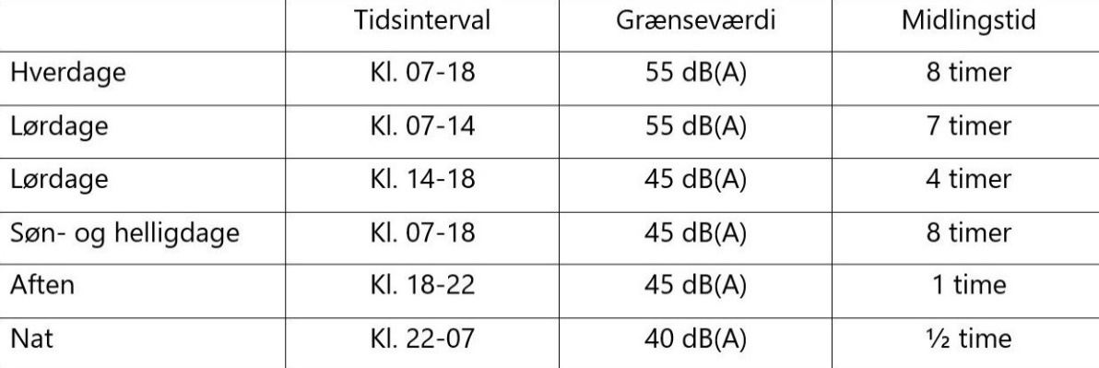
Støjbelastningen er det ækvivalente, korrigerede støjniveau i dB(A) målt eller beregnet i punkter
1,5 m over terræn. Referencetiden er det mest støjbelastede tidsrum i perioden. Støjens maksimalværdi må om natten ikke overstige 55 dB(A) ved boliger. Støjvilkårene for landbrugsdrift omfatter al støj fra virksomheden, dvs. også støj fra f.eks. køretøjer på ejendommens bygningsmatrikel. Brugen af landbrugsredskaber i marken er undtaget fra støjgrænserne. Målinger eller beregninger til kontrol af, at støjvilkårene er overholdt, skal udføres, når tilsynsmyndigheden finder det påkrævet. Dog kan målinger/beregninger kun forlanges en gang årligt, såfremt målingerne viser, at støjgrænserne er overholdt.
- Målinger/beregninger skal foretages af et firma eller laboratorium, der er akkrediteret af DANAK eller er godkendt af Miljøstyrelsen til at udføre “Miljømåling - ekstern støj”. Udgifter dertil afholdes af virksomheden. Husdyrbruget skal, for egen regning, dokumentere, at støjvilkår overholdes, hvis tilsynsmyndigheden finder det påkrævet. Dokumentationen for overholdelse af støjkravene kan være i form af målinger i ejendommens omgivelser (under fuld drift) eller kildestyrke.

Udarbejdelse af handleplaner ved gener
- Hvis tilsynsmyndigheden vurderer, at rystelser, støv, lys eller andet medfører væsentlige gener, skal husdyrbruget på forlangende udarbejde en handlingsplan for nedbringelse af gener. Handlingsplanen skal godkendes af tilsynsmyndigheden, og det skal herefter kunne eftervises, at planen følges.

Reparation og vedligehold
- Det skal på forlangende ved tilsyn kunne dokumenteres, at der føres kontrol, udføres reparationer og vedligehold af produktionsudstyr og materiel, for eksempel gyllesystemer, forsyningssystemer til vand og foder, ventilationssystemer, temperaturfølere, siloer, transportudstyr etc.

Generelle forhold

Lovgrundlag
Ansøgningen er behandlet i henhold til lov om husdyrbrug og anvendelse af gødning m.v. (husdyrbrugloven), nr. 1572 af 20. december 2006, jf. lovbek. nr. 520 af 1. maj 2019 med senere ændringer samt kapitel 3 og 4 i bekendtgørelse af lov om miljøbeskyttelse (miljøbeskyttelsesloven), nr. 358 af 6. juni 1991, jf. lovbek. nr. 5 af 3. januar 2023.
Miljøgodkendelsen meddeles under forudsætning af, at gældende regler på området samt godkendelsens vilkår til en hver tid overholdes. Husdyrbruget skal placeres, indrettes og drives i overensstemmelse med de oplysninger, der fremgår af ansøgningen, og med de ændringer, der fremgår af godkendelsens vilkår.
Ejendommens miljøgodkendelse af 22. maj 2018 bortfalder ved udnyttelse af denne miljøgodkendelse. Såfremt miljøgodkendelsen bliver påklaget, bortfalder den tidligere miljøgodkendelse først, når afgørelsen er endelig og er udnyttet, medmindre klagenævnet beslutter andet.

Sagens baggrundsmateriale
Følgende oplysninger er indgået i behandling af sagen:
- Ansøgningsskema 242684, indsendt den 28. juni 2024, version 5 gennem www.husdyrgodkendelse.dk.
- Supplerende oplysninger om husdyrbrugets beliggenhed og påvirkning af omgivelserne, herunder miljøkonsekvensrapport.
- Situationsplan og plantegning over indretning af staldanlægget.

Offentlighed
Foroffentlighed
Miljøgodkendelsen, der udarbejdes jf. § 16 a, stk. 1 i husdyrbrugloven, er omfattet af den udvidede offentlighedsprocedure (§ 55 i husdyrbrugloven).
Ansøgningen blev offentliggjort på kommunens hjemmeside den 31. oktober 2024 med en frist på 14 dage til at indsende bemærkninger.
Der indkom ingen bemærkninger til ansøgningen.

Nabo- og partshøring
Ansøger og skønnede parter har den 10. marts 2025 fået fremsendt kopi af ansøgningen og udkast til miljøgodkendelse via digital post med en frist på 30 dage til at komme med bemærkninger. Parterne har fået informationer om ret til aktindsigt og udtalelse i henhold til forvaltningsloven.
Øvrige høringsberettigede har via digital post modtaget informationer om, at der er ansøgt om ændringer på husdyrbruget, og at de har ret til at komme med bemærkninger inden afgørelsen meddeles. Der er endvidere oplyst om, at ansøgningsmateriale og Rebild Kommunes udkast til afgørelse kan læses med Rebild Kommunes hjemmeside www.rebild.dk.
Der indkom ingen bemærkninger i høringsperioden. /Der indkom følgende bemærkninger fra X. Bemærkningerne gav anledning til (beskriv justeringer af projektet og vurdering heraf).

Offentliggørelse af afgørelse
Miljøgodkendelsen bekendtgøres ved annoncering på kommunes hjemmeside den XXXXX.
Ansøger, ansøgers konsulent, klageberettigede organisationer samt de personer, som har anmodet herom, er samtidig underrettet om miljøgodkendelsen.
De klageberettigede organisationer er:
- Danmarks Naturfredningsforening dnrebild-sager@dn.dk
- Danmarks Fiskeriforening mail@dkfisk.dk
- Ferskvandsfiskeriforening for Danmark kasserer@langaa-sf.dk
- Det økologiske råd husdyr@ecocouncil.dk
- Forbrugerrådet fbr@fbr.dk
- Sundhedsstyrelsen senord@sst.dk
- Arbejderbevægelsens Erhvervsråd ae@ae.dk
- Dansk Ornitologisk Forening rebild@dof.dk
natur@dof.dk
- Danmarks Sportsfiskerforbund post@sportsfiskerforbundet.dk
lbt@sportsfiskerforbundet.dk
- Greenpeace Danmark hoering.dk@greenpeace.org
- Rebild Øst Miljøforening RØM rebildostmf@gmail.com

Gyldighed og udnyttelse
Afgørelse om miljøgodkendelse er truffet i medfør af husdyrgodkendelsesbekendtgørelse 1089 af 16. oktober 2024 og er omfattet af udnyttelseskravene i § 59 a i husdyrbrugloven, med 6 år til at udnytte miljøgodkendelsen.
Miljøgodkendelsen anses for udnyttet, når byggeriet er afsluttet. Byggeriet skal være afsluttet, herunder skal der være sket en afslutning i henhold til byggelovens bestemmelser og byggeriet skal kunne tages i brug senest 6 år efter afgørelsesdatoen. Eventuelle vilkår i forbindelse med det aktuelle byggeri træder i kraft, når byggeriet er afsluttet. Det betyder også, at hvis byggeriet afsluttes før der er gået 6 år, så træder eventuelle vilkår i kraft på afslutningstidspunktet.
En miljøgodkendelse efter § 16 a bortfalder, hvis den ikke er udnyttet inden 6 år efter, at godkendelsen er meddelt. Hvis godkendelsen kun er udnyttet delvist, bortfalder den del, der ikke er udnyttet.
Fra det tidspunkt, hvor godkendelsen er udnyttet, gælder, at hvis godkendelsen ikke har været helt eller delvist udnyttet i 3 på hinanden følgende år, bortfalder den del af godkendelsen, der ikke har været udnyttet i de seneste 3 år. Udnyttelse forudsætter, at mindst 25 % af det godkendte produktionsareal udnyttes driftsmæssigt, og at der er dyr på produktionsarealet svarende til mindst 50 % af det mulige ifølge dyrevelfærdskravene eller andre krav (for eksempel økologiregler), som husdyrbruget er underlagt.

Revurdering etc.
Da husdyrbruget ikke er et IE-husdyrbrug, er der ikke krav om, at miljøgodkendelsen tages regelmæssigt op til revurdering.
Kommunen kan dog, jf. § 39 i husdyrbrugloven, meddele påbud om, at en eventuel forurening skal nedbringes, herunder påbud om, at der skal gennemføres bestemte foranstaltninger, hvis et husdyrbrug, der er godkendt efter § 16 a, stk. 1 medfører uhygiejniske forhold eller væsentlig forurening. Kommunen kan endvidere meddele påbud, hvis husdyrbruget skønnes at indebære risiko for forurening eller uhygiejniske forhold. Kommunen må dog, jf. § 40 i husdyrbrugloven, ikke meddele påbud eller forbud efter § 39, før der er forløbet 8 år efter meddelelsen af godkendelsen.

Meddelelsespligt – anlæg, ejerforhold
Eventuelle ændringer i de forudsætninger, der har ligget til grund for husdyrbrugets miljøgodkendelse, skal altid forud anmeldes til kommunen. Herefter vil kommunen vurdere, hvorvidt de påtænkte ændringer udløser krav om en ny miljøgodkendelse.

Ophør
Ansøgers oplysninger:
Hvis husdyrbruget stopper, bliver stald og foderanlæg tømt og rengjort. Medicin, olie og affald bortskaffes efter kommunens retningslinjer.

Kommunens kommentarer og vurdering:
Der er stillet vilkår om, at ejer ved ophør af produktionen skal kontakte kommunen med et skriftligt forslag til en ophørsplan. Ophørsplanen kan indeholde beskrivelse af mængden af for eksempel kemikalier, affaldsprodukter, gødning og andre miljøskadelige stoffer, og beskrivelse af hvordan de bortskaffes samt beskrivelse af eventuel nedrivning af anlæg m.v.

Klagevejledning
Hvis du ønsker at klage over denne afgørelse, kan du klage til Miljø- og Fødevareklagenævnet.
Klagen skal indgives inden 4 uger fra, at afgørelsen er offentligt bekendtgjort.
Du klager via Klageportalen, som du finder via www.naevneneshus.dk, www.borger.dk eller www.virk.dk. Du logger på Klageportalen med MitID. En klage er indgivet, når den er tilgængelig for Rebild Kommune via Klageportalen. Når du klager, skal du betale et gebyr på 900,- kr. for borgere og 1.800,- kr. for virksomheder, organisationer og offentlige myndigheder.
I Klageportalen sendes din klage automatisk først til Rebild Kommune. Hvis Rebild Kommune fastholder afgørelsen, sender Rebild Kommune klagen videre til behandling i nævnet via Klageportalen. Du får besked om videresendelsen.
Miljø- og Fødevareklagenævnet afviser din klage, hvis du sender den uden om Klageportalen, medmindre du forinden er blevet fritaget for brug af Klageportalen. Hvis du ønsker at blive fritaget for at bruge Klageportalen, skal du sende en begrundet anmodning til Rebild Kommune. Rebild Kommune videresender herefter din anmodning til nævnet, som træffer afgørelse om, hvorvidt du kan fritages. Se betingelserne for at blive fritaget på www.naevneneshus.dk.
Godkendelsen kan godt udnyttes, selvom der klages over den, medmindre Miljø- og Fødevareklagenævnet bestemmer andet, og under forudsætning af, at andre nødvendige tilladelser er indhentet. Det skal bemærkes, at Miljø- og Fødevareklagenævnet ved sin behandling kan ændre eller ophæve en godkendelse. Udnyttes en godkendelse, der er klaget over, sker det derfor for egen regning og risiko.
Afgørelsen kan endvidere indbringes for domstolene, jf. § 90 i husdyrbrugloven. En eventuel sag skal være anlagt inden 6 måneder efter annonceringen.

Begrundelse for de stillede vilkår
Generelle forhold
Miljøgodkendelsens vilkår træder som udgangspunkt i kraft, når miljøgodkendelsen meddeles, da miljøgodkendelsen indeholder lovliggørelse af klimacontainer, tre fodersiloer samt dyrehold.
Vilkår vedrørende ”maskinhus” og ”2 Gyllebeholder Ny” træder først i kraft, når byggeriet afsluttes (vilkår 6).
Der er stillet vilkår om, at Rebild Kommune skal kontaktes med et skriftligt forslag til en ophørsplan i forbindelse med eventuelt ophør af husdyrbruget. Vilkåret er stillet for at sikre omgivelserne mod forurening ved eventuelt ophør (vilkår 2).
Der stilles vilkår om, at Rebild Kommune skal orienteres vedrørende ejerskifte af virksomhed og ved indstilling af driften for en længere periode. Vilkåret stilles for at sikre, at kommunen er i besiddelse af nyeste oplysninger (vilkår 3).

Bygge- og beskyttelseslinjer, afstande, fredninger mv.
Afstandskravet til vandforsyningsanlæg, der ikke er til almen vandforsyning, beboelse på samme ejendom, offentlig vej og vandløb (herunder dræn), jf. § 8 stk. 1 nr. 1, 3, 4 og 6 samt § 8 stk. 2 er ikke overholdt. Rebild Kommune vurderer, at øvrige afstandskrav, jf. §§ 6-8 i husdyrbrugloven er overholdt.
I eksisterende svinestalde ”2 Drægtige søer (løse og boksede)”, ”3 Polte/slagtegrise”, ”4 Drægtighedsstald”, ”6 Farestad”, ”5 Farestald” og ”1 FRATS stald” sker der en stigning i ammoniakemission og dermed en forøget forurening. De eksisterende stalde skal dermed overholde afstandskravene jf. §§ 6-8 i husdyrbrugloven. Staldene overholder dog ikke afstandskravene jf. § 8 stk. 1 nr. 1, 3, 4 og 6 til ikke-almen vandforsyning, rørlagt vandløb, offentlig vej og beboelse på samme ejendom. Da disse stalde er eksisterende, vurderer Rebild Kommune at det ikke er muligt at overholde afstandskravene.
Ny stald ”7. container” overholder ligeledes ikke afstandskravet til rørlagt vandløb jf. § 8 stk. 1 nr. 3. Rebild Kommune vurderer at det ikke er muligt at placere ”7. container” i tilknytning til eksisterende bygningsmasse og samtidig overholde samtlige afstandskrav i § 8 stk. 1. Da ”7. container” er en lukket og tæt bygning samtidig at vandløbet er rørlagt, vurderer Rebild Kommune, at der ikke er risiko for væsentlige forurening. Der er stillet vilkår om (vilkår 4), at containerens bund skal inspiceres minimum én gang årligt, for at kontrollere at der ikke er utætheder. Det skal kunne dokumenteres at bunden er blevet inspiceret. Med overholdelse af de stillede vilkår meddeles der dermed dispensation til afstandskravet på 15 m til vandløb.
Ny gyllebeholder ”2 Gyllebeholder Ny” er ligeledes ansøgt til at ligge under 15 m til rørlagt vandløb og under 100 m til åbent vandløb. Rebild Kommune har foretaget en besigtigelse af ejendommen og den ønskede samt alternative placeringer til den ansøgte beholder. Det vurderes herudfra at den bedste placering til den nye gyllebeholder, er den ansøgte, grundet usikkerheden omkring placeringen af drænrør omkring en af de alternative placeringer, samt på baggrund af landskab og terrænet omkring ejendommen. Med den ansøgte placering bliver den nye gyllebeholder placeret 7 m fra rørlagt vandløb og 85 m til åbent vandløb. Rebild Kommune meddeler dispensation for afstandskravet på 15 m til rørlagt vandløb og 100 m til åbent vandløb med forudsætning af at den nye gyllebeholder bliver forsynet med alarm jf. § 20 stk. 1 nr. 3 i husdyrgødningsbekendtgørelsen. Den nye beholder skal ligeledes have foretaget beholderkontrol hvert 5. år jf. 9 stk. 2 i beholderkontrolbekendtgørelsen.
Ejendommen ligger udenfor bygge- og beskyttelseslinjer samt fredet områder.

Placering i landskabet
Denne miljøgodkendelse gives på grundlag af det ansøgte, hvorpå placering af staldene har betydning for ejendommens påvirkninger af det omkringliggende. Der stilles derfor vilkår om at stalde og anlæg skal være placeret som angivet på bilag 1 (vilkår 5).
For at ”maskinhus” og ”2 Gyllebeholder Ny” påvirker landskabet mindst muligt, skal de opføres som ansøgt (vilkår 6).

Staldanlæg og produktioner
Da produktionsarealernes og opbevaringsarealernes indretning og størrelse har betydning for de miljømæssige påvirkninger af det omgivende miljø, er der stillet vilkår herom (vilkår 7 og 8).

Håndtering af husdyrgødning
Der er stillet vilkår til sikring mod spild af gylle i forbindelse med fyldning af gyllevogne og pumpning af gylle, for at sikre det omgivende miljø mod ukontrollabelt spild (vilkår 9 og 10).
Derudover gøres opmærksom på, at husdyrgødningsbekendtgørelsens regler for håndtering af husdyrgødning til enhver til skal følges.
Ventilation
For at sikre, at ventilationen kører optimalt, er der stillet vilkår om, at alle ventilatorer skal vaskes efter hvert hold grise (vilkår 11).

Renholdelse
For at sikre omgivelserne mest muligt mod lugtgener og eventuelle uhygiejniske forhold, er der stillet vilkår om renholdelse (vilkår 12).

Spildevand – herunder regnvand
Med henblik på at forebygge forurening med for eksempel olieprodukter, er der stillet vilkår om, at vask at traktorer m.v. skal ske på vaskeplads med afløb til separat opsamlingsbeholder.
Der er desuden stillet vilkår om, at befæstede arealer altid skal holdes rene, og spild af stoffer, herunder olie, ensilage, foder m.m. skal straks fjernes. Vilkåret er stillet for at sikre det omgivende miljø (jord, grundvand og overfladevand) mod forurening (vilkår 13 og 14).

Affald
Der er stillet vilkår til opbevaring og bortskaffelse af affald samt sikring af, at forurenende stoffer fra affald ikke kan tilføres jord eller grundvand (vilkår 15-17).

Energi og vandforbrug
Der er stillet vilkår vedrørende registrering af energi- og vandforbrug med det formål, at ansøger bliver opmærksom på energi- og vandbesparende tiltag (vilkår 18).

Råvarer og hjælpestoffer
Der er stillet vilkår til opbevaring af råvarer og hjælpestoffer samt til tankning af diesel. Begge vilkår er stillet med henblik på at sikre omgivelserne bedst muligt mod forurening (vilkår 19 og 20).

Uheld og driftsforstyrrelser
Der er stillet vilkår om, at en opdateret beredskabsplan altid skal forefindes på ejendommen. I beredskabsplanen skal indgå oplysninger om: redegørelse for mulige uheld, minimering af risiko for uheld og minimering af gener og forurening ved uheld (vilkår 21).
Der er desuden, for at sikre det omgivende miljø, stillet vilkår om, at spild af miljøfarlige stoffer straks skal opsamles (vilkår 22).

Ammoniakreducerende miljøteknologi
Ansøger har valgt at anvende gyllekøling som virkemiddel for at opfylde BAT-niveauet og fastholdes derfor på det i de stillede vilkår (vilkår 23 - 33).
Ansøger har ligeledes valgt at anvende teltoverdækning af eksisterende gyllebeholder ”1 Gyllebeholder” og ansøgt gyllebeholder ”2 Gyllebeholder Ny” for at opfylde BAT-niveauet og fastholdes dermed på det i de stillede vilkår (vilkår 34-37).
Vilkår om gyllekøling og teltoverdækning af ”2. Gyllebeholder Ny” skal først være opfyldt, når ”7. container” og/eller ”2 Gyllebeholder Ny” er opført og taget i brug og/eller at der er bliver gjort brug af flex-gruppen ”Alle svin” i de ansøgte staldafsnit.
Ansøger har foretaget en scenarieberegning (skema 246042) som viser at hvis klimacontaineren ”7. container” og ny gyllebeholder ”2. Gyllebeholder Ny” ikke opføres opfylder den nuværende produktion, med ændring til flex-gruppen ”Alle svin; 25-49 % fast gulv” i ” 1 FRATS stald” samt ændring af 184 m² gulv i ”3. Polte/slagtegrise”, BAT-niveauet, uden etablering af gyllekøling og overdækning af ”2. Gyllebeholder Ny”, dog med overdækning af eksisterende gyllebeholder ”1 Gyllebeholder”.

Lugt
De vejledende lugtgeneafstande til nabobeboelse, samlet bebyggelse og byzone er overholdt, da der ikke ligger nævnte boliger og bebyggelser inden for de udregnede lugtgeneafstande.
De vejledende geneafstande bygger på en forudsætning om ”god staldhygiejne”. Minimering af lugtgener fra stalde er således erfaringsmæssigt meget afhængig af god staldhygiejne. Der er derfor stillet vilkår til dette (vilkår 38).

Fluer og skadedyr
For at sikre at skadedyrsbekæmpelse sker i nødvendigt omfang, er der stillet vilkår om, at bekæmpelsen skal ske i henhold til retningslinjer fra Aarhus Universitet, Institut for Agroøkologi (vilkår 39).

Støj
Vilkår om overholdes af støjgrænser på ejendommen er stillet med henblik på at kunne sikre naboer bedst muligt mod støj fra den daglige drift. Vilkåret gælder kun for aktiviteter i forbindelse med ejendommens anlæg. Markaktiviteter er ikke omfattet af vilkårene (vilkår 40 og 41).

Gener generelt
Herunder rystelser, støv, lys eller andet der kan forårsage gener.
Husdyrbrugets drift må ikke give anledning til væsentlige gener for omboende.
Skulle der mod forventning alligevel opstå gener, der efter tilsynsmyndighedens vurdering er væsentlige, er der stillet vilkår om, at husdyrbruget på forlangende skal udarbejde en handlingsplan for nedbringelse af gener. Handlingsplanen skal godkendes af tilsynsmyndigheden, og det skal herefter kunne eftervises, at planen følges (vilkår 42).

Reparationer og vedligehold
For at sikre, at der udføres reparationer og vedligehold af anlæg og systemer, er der stillet vilkår om, at det ved tilsyn skal kunne dokumenteres, at der føres kontrol (vilkår 43).

Bilag

Bilag består af:
- Situationsplan
- Plantegning af stald / beregning af arealer
- Kort med afløbsforhold
- Forurenings- og genekort
- Miljøkonsekvensrapport

Bilag 1. Situationsplan
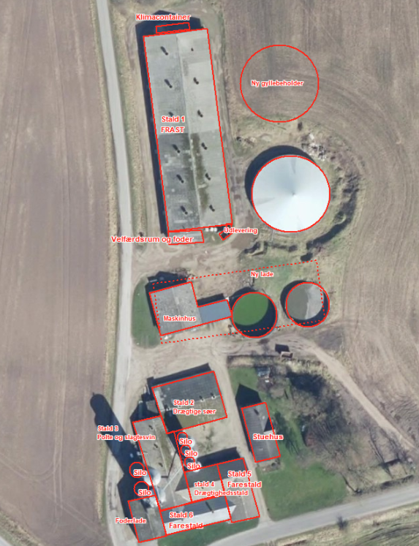

Bilag 2. Plantegning af stald / beregning af arealer

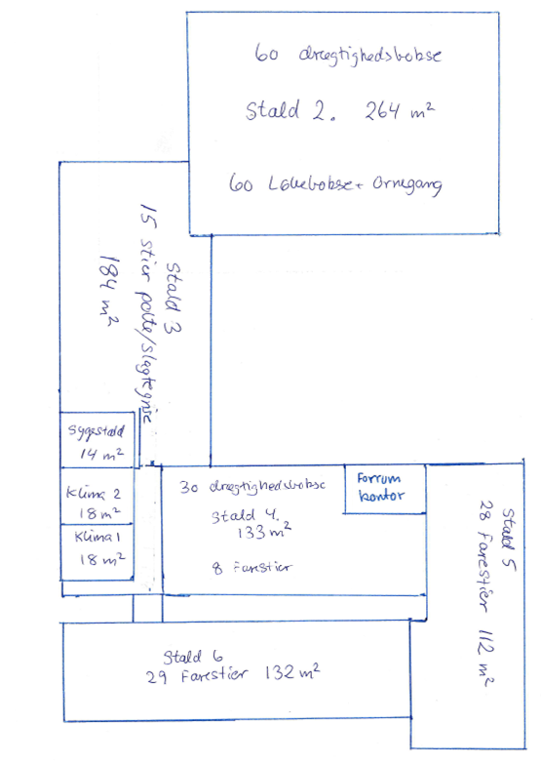

7. Container
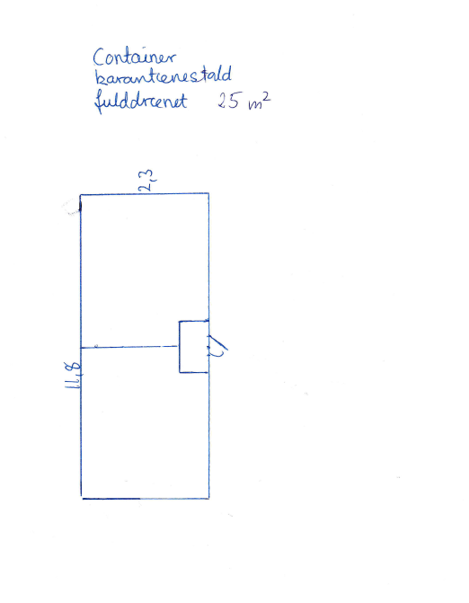

1 FRATS stald
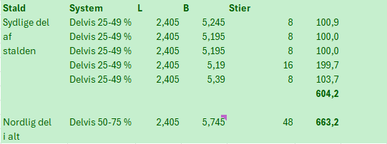
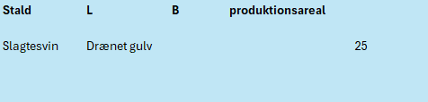
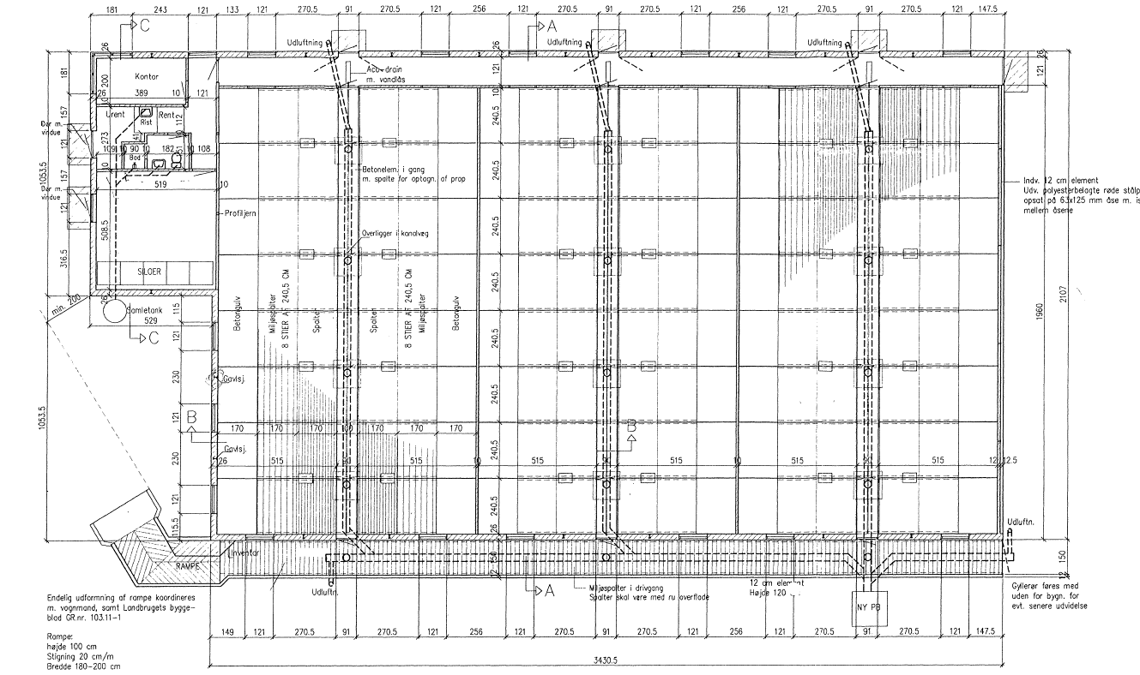

Bilag 3. Kort med afløbsforhold
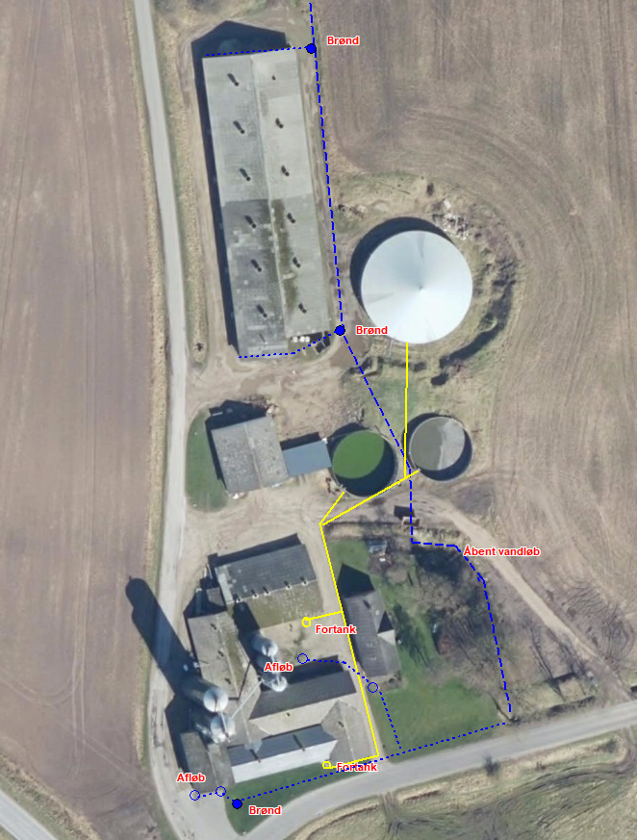

Bilag 4. Forurenings- og genekort
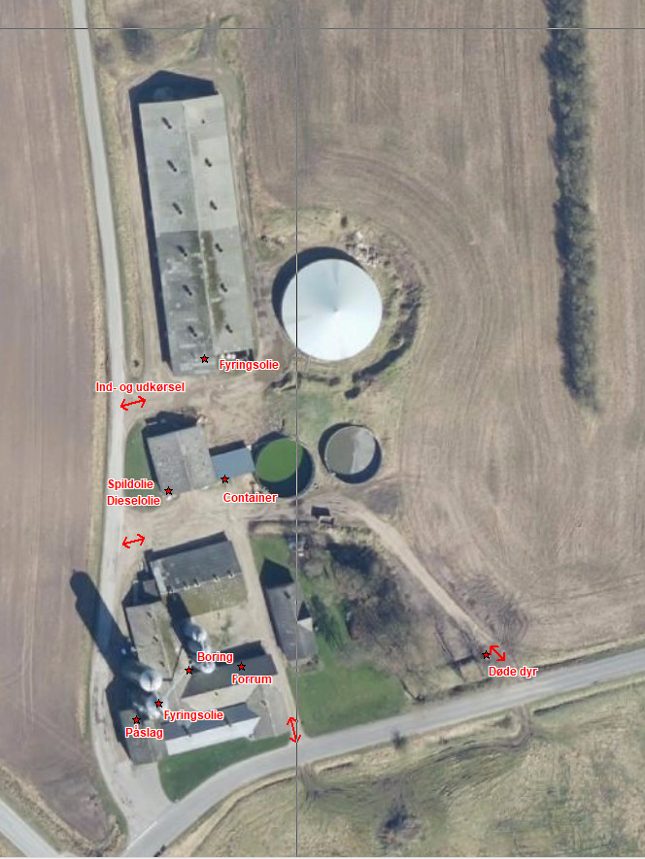

Bilag 4. Miljøkonsekvensrapport
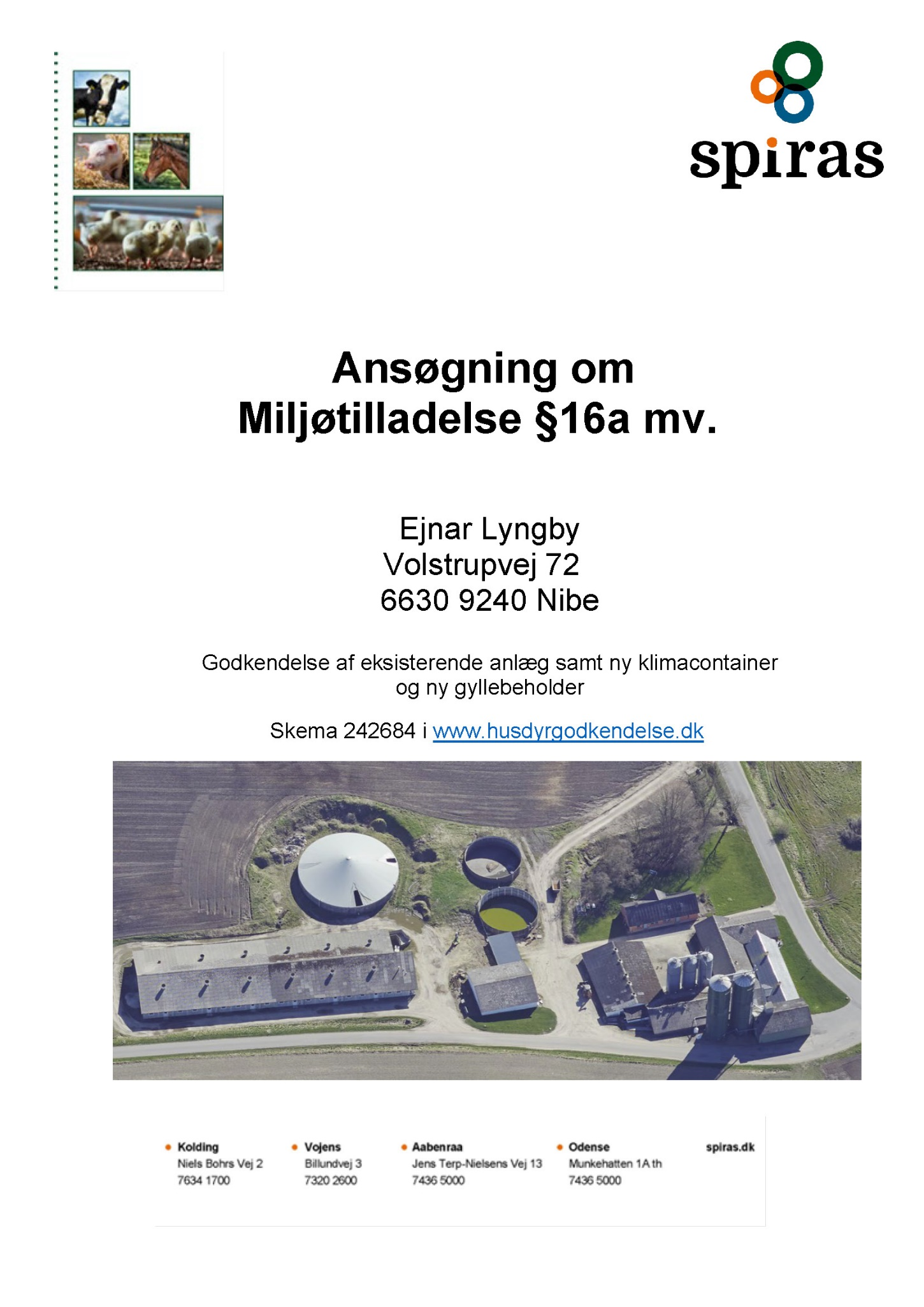
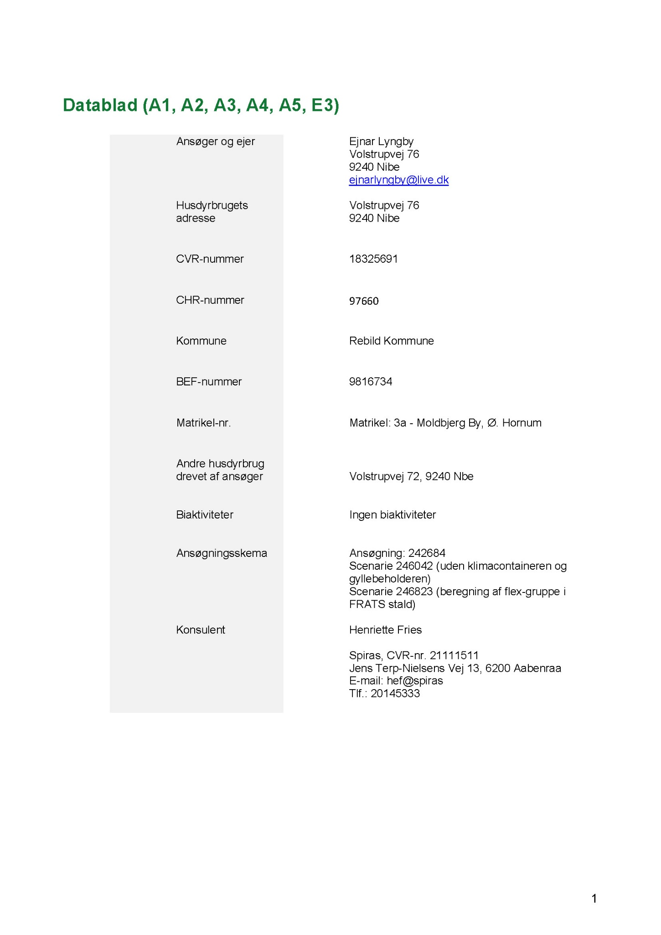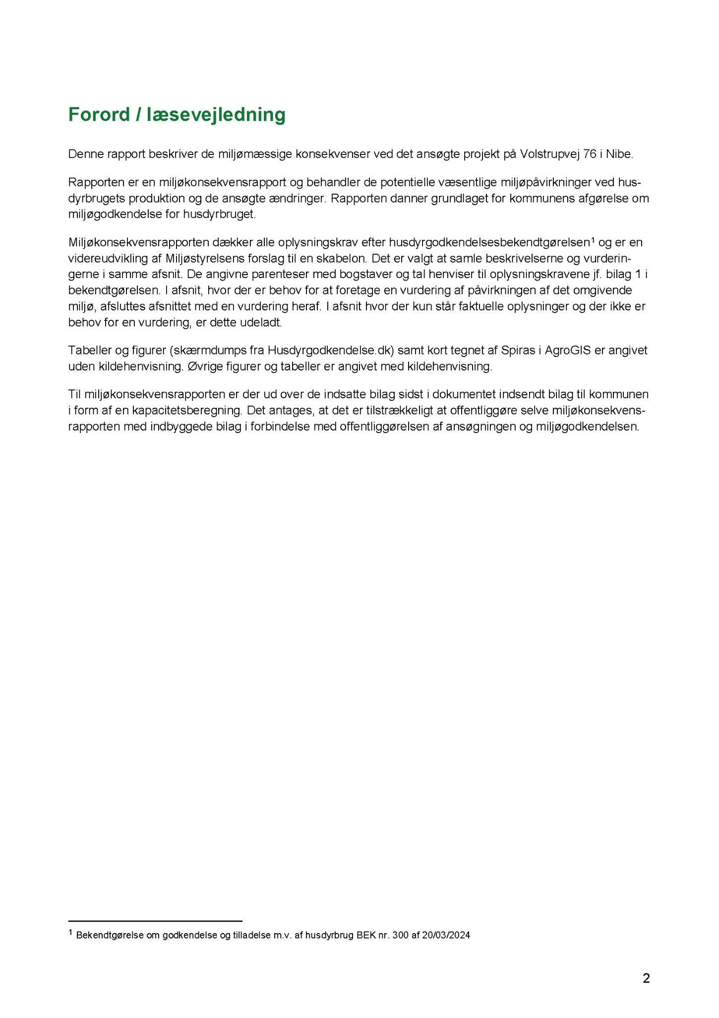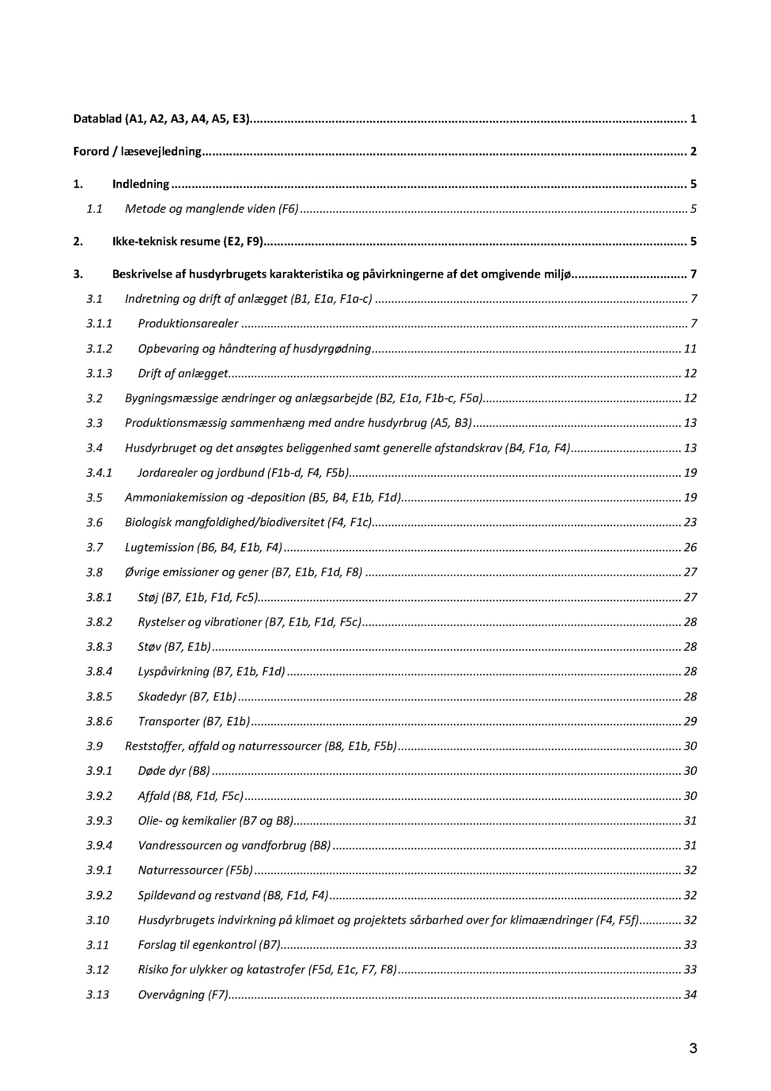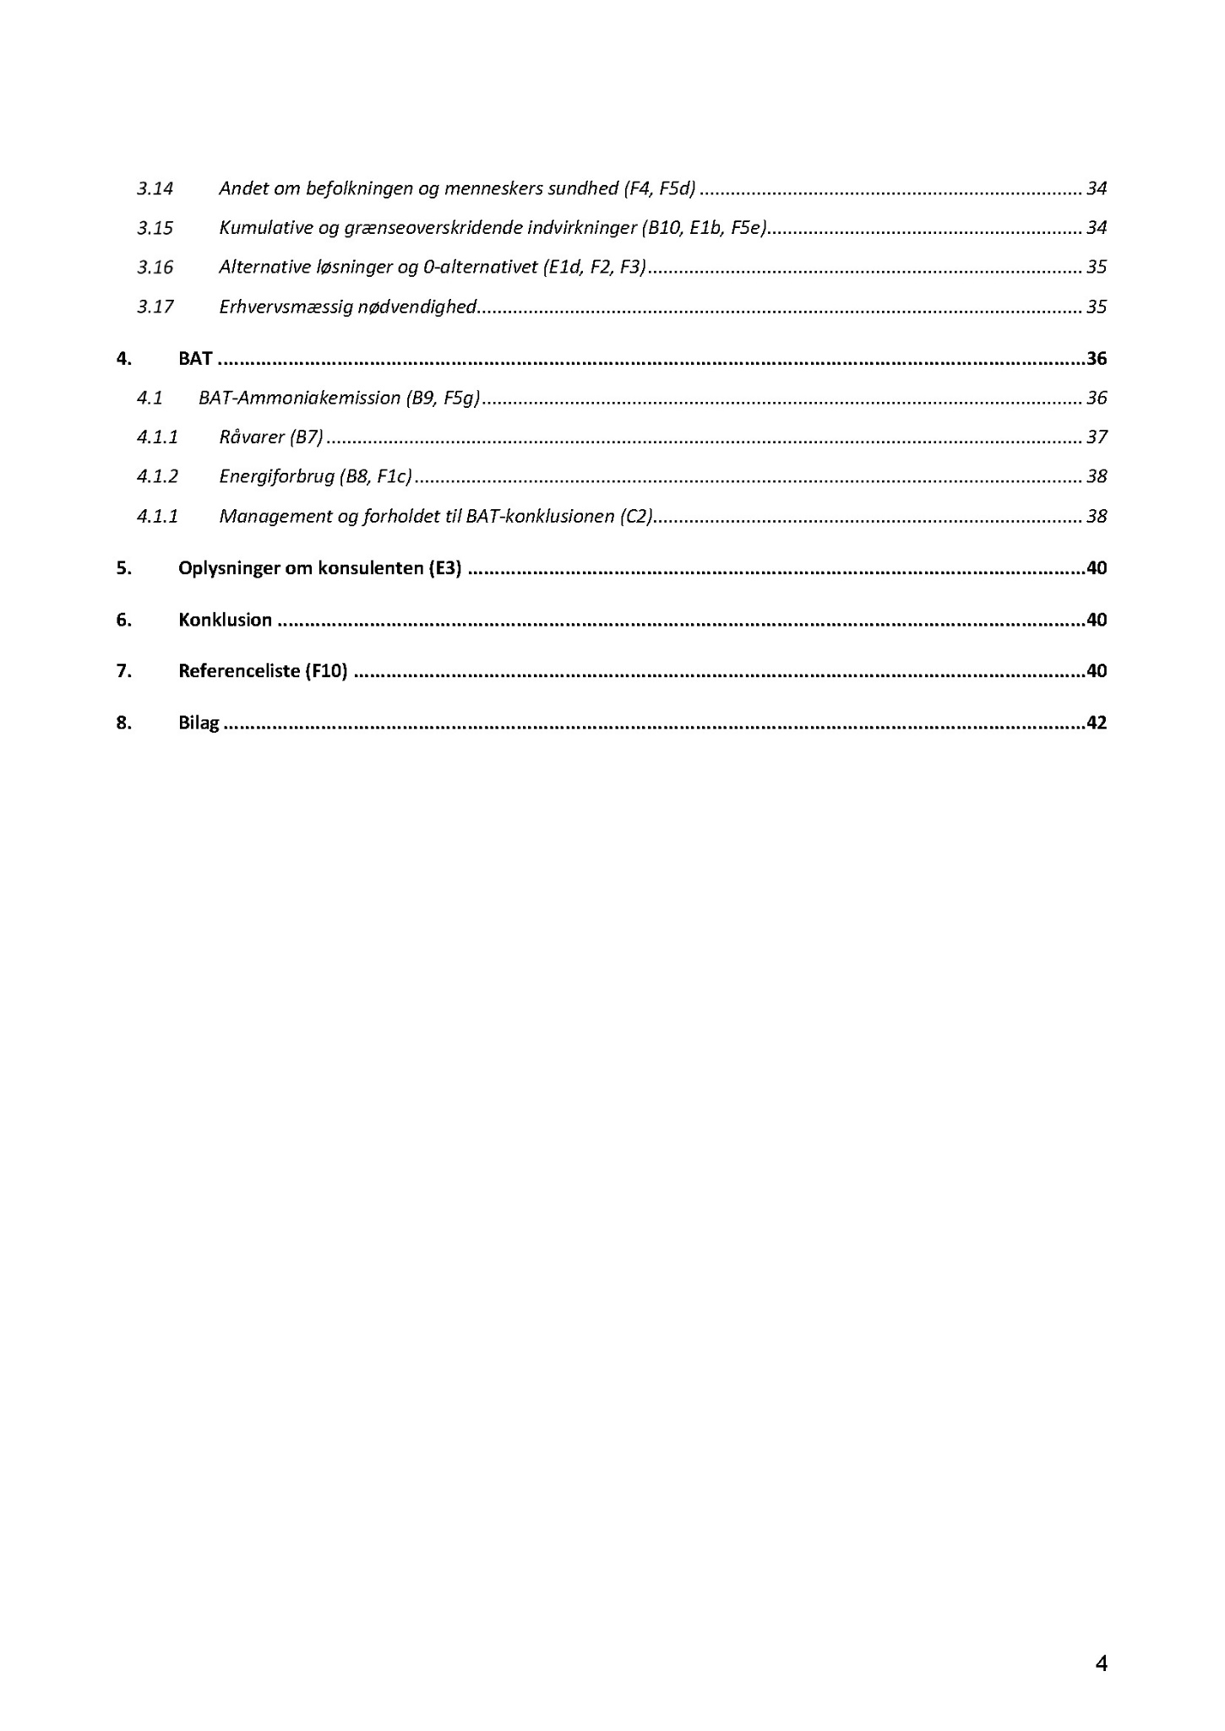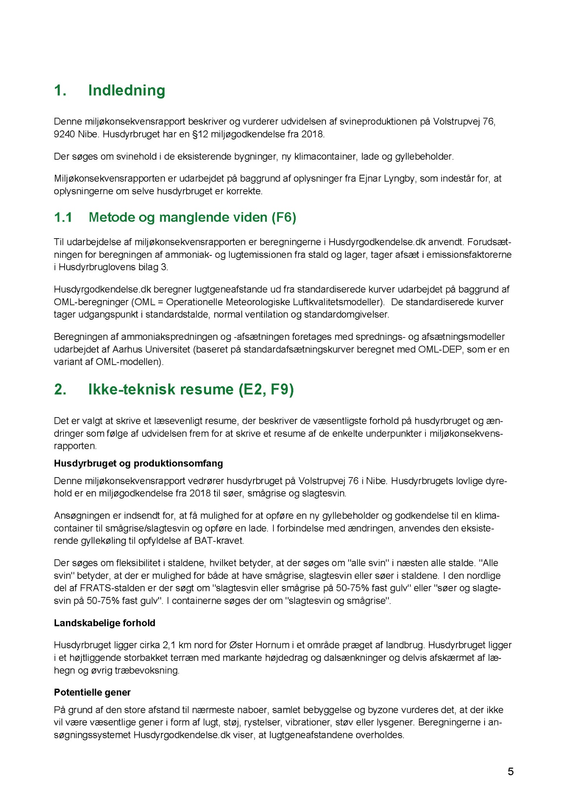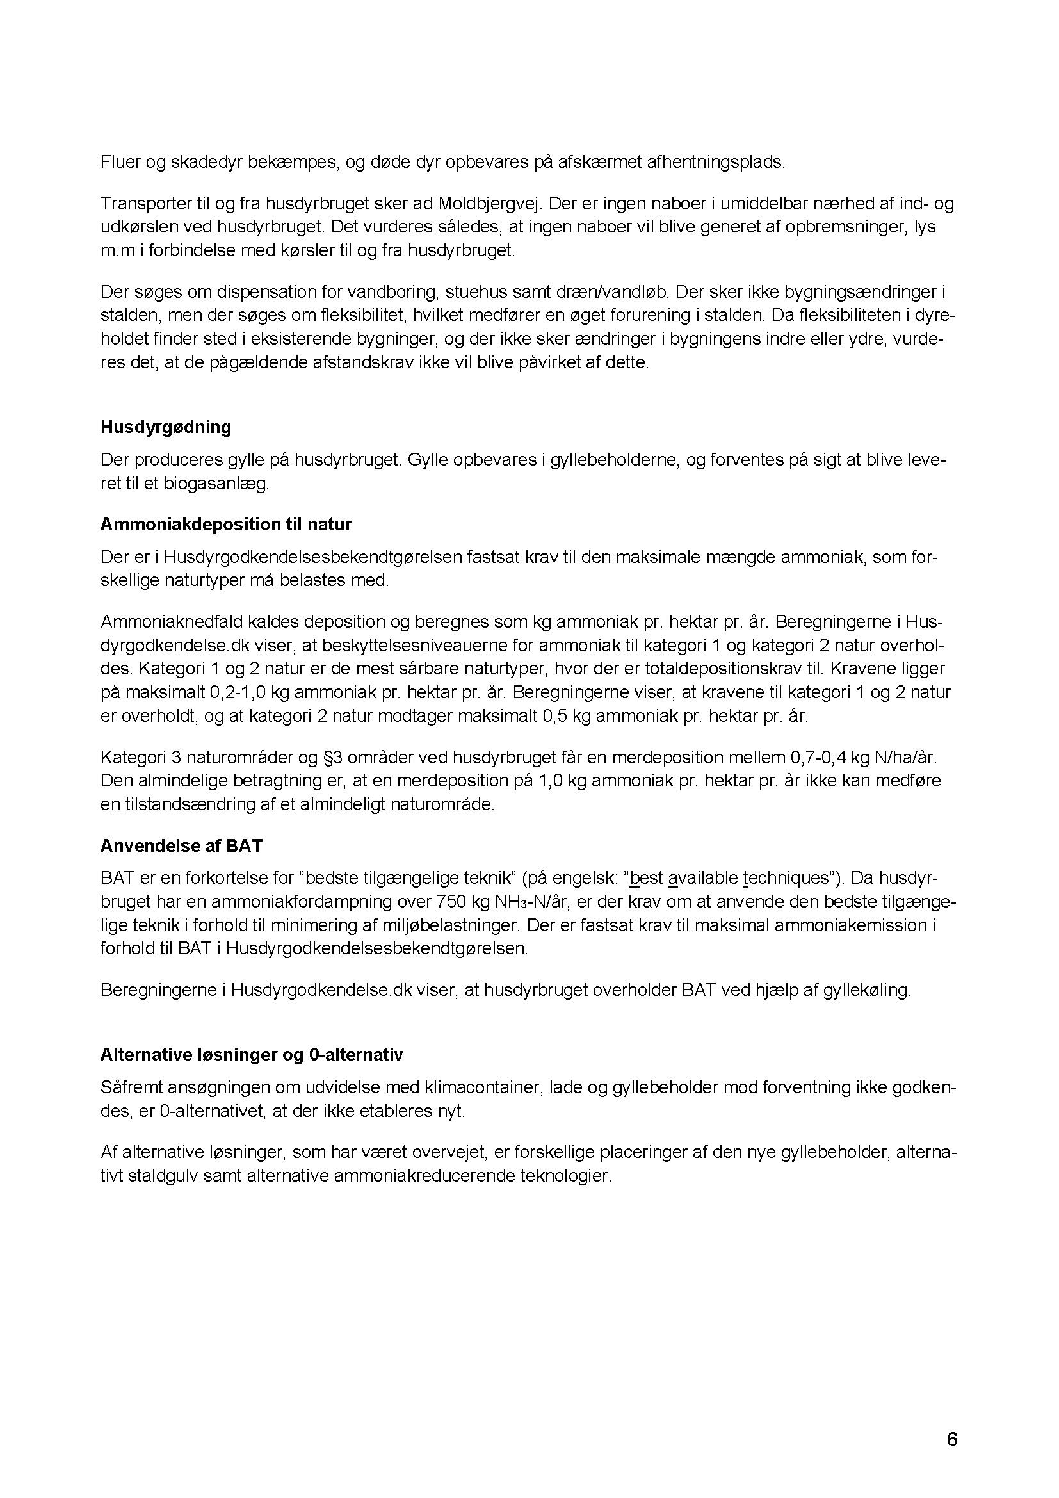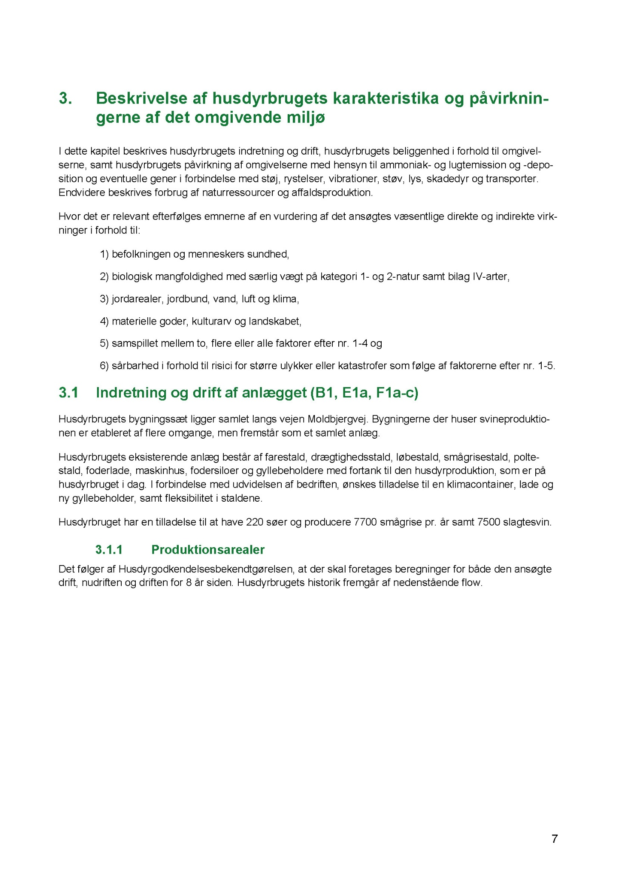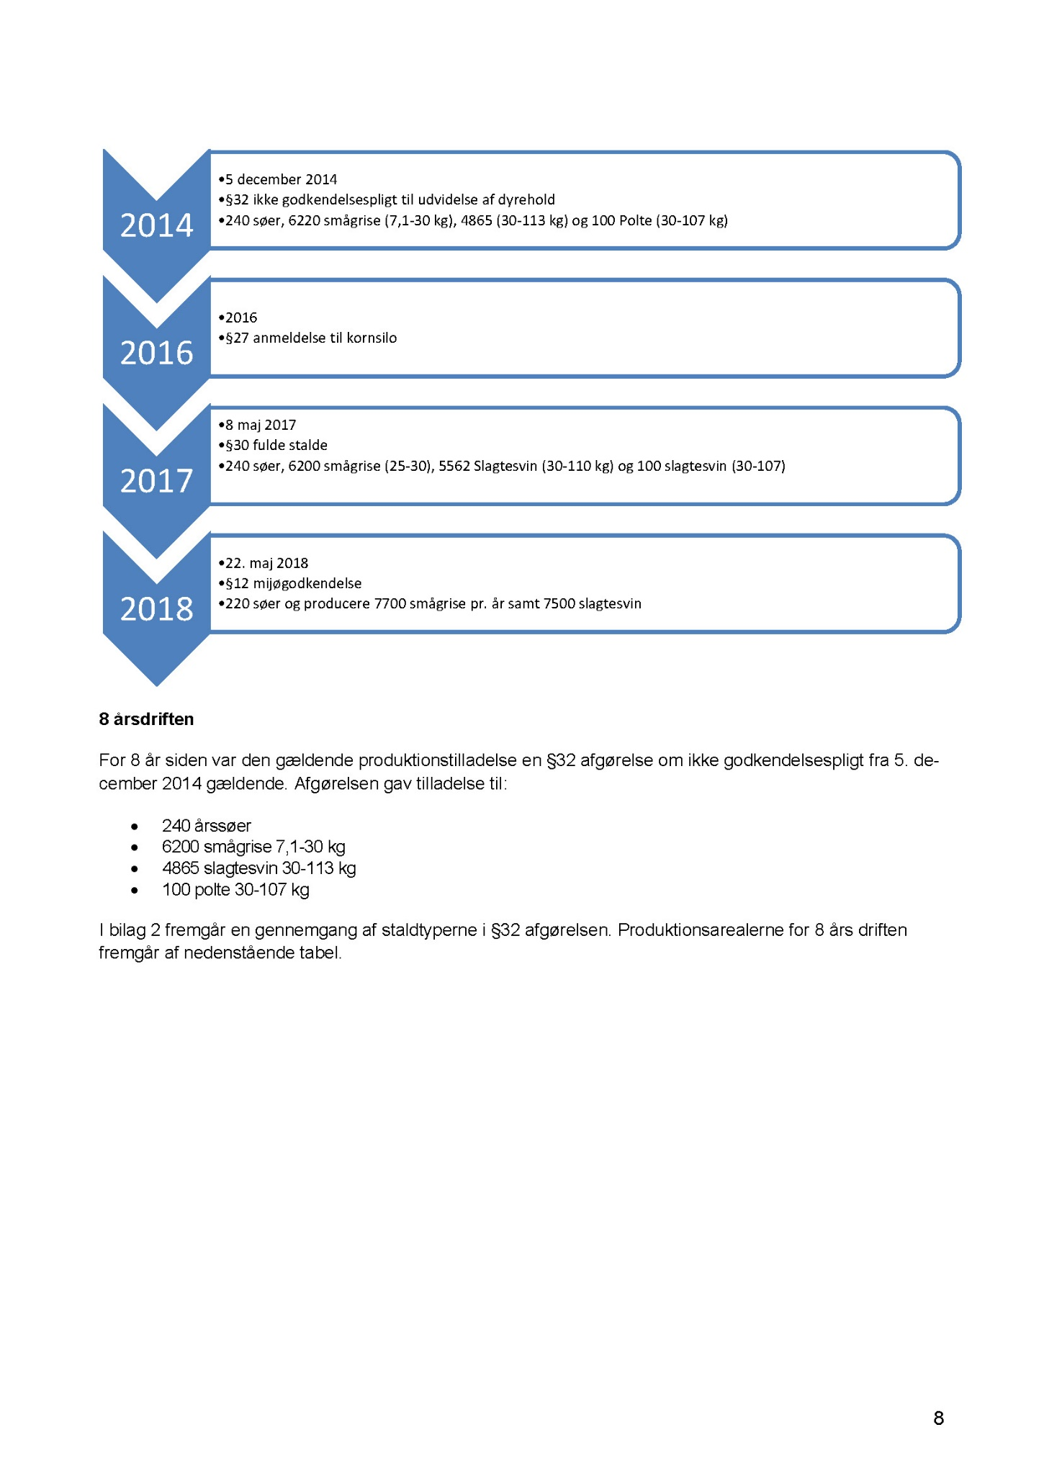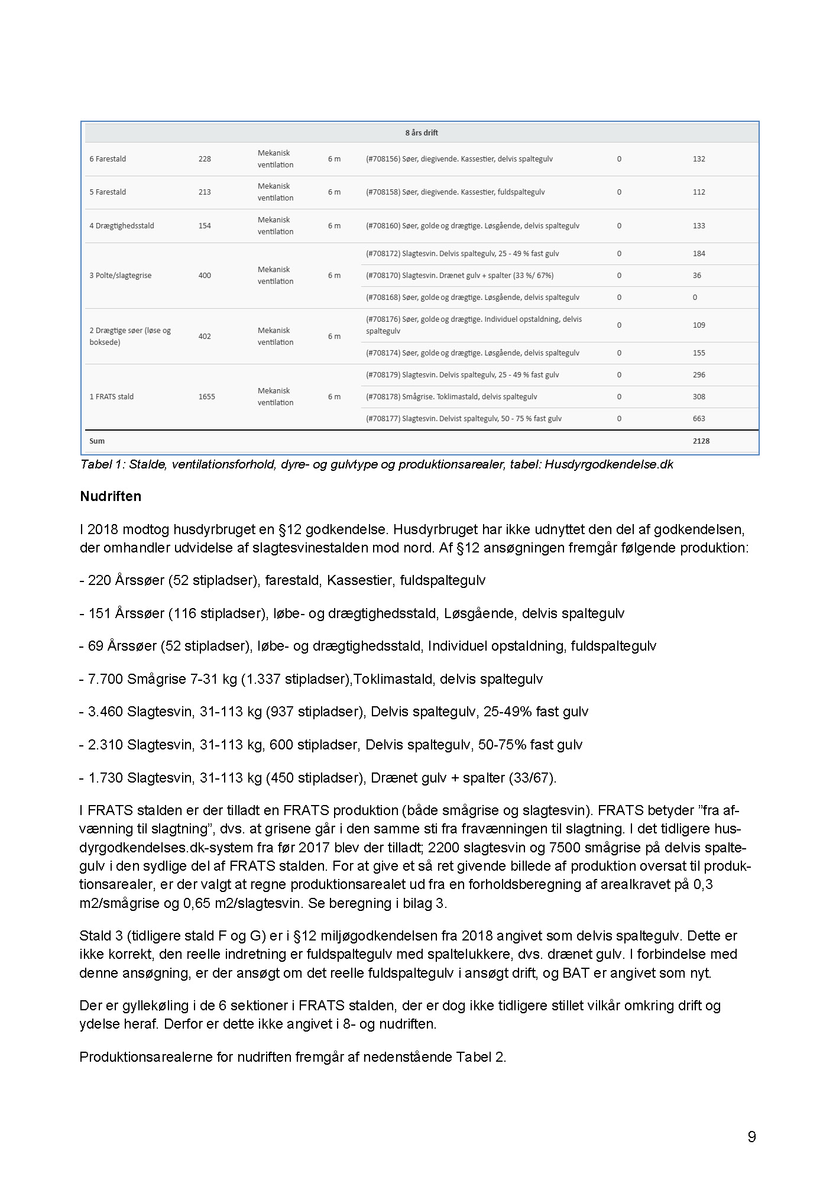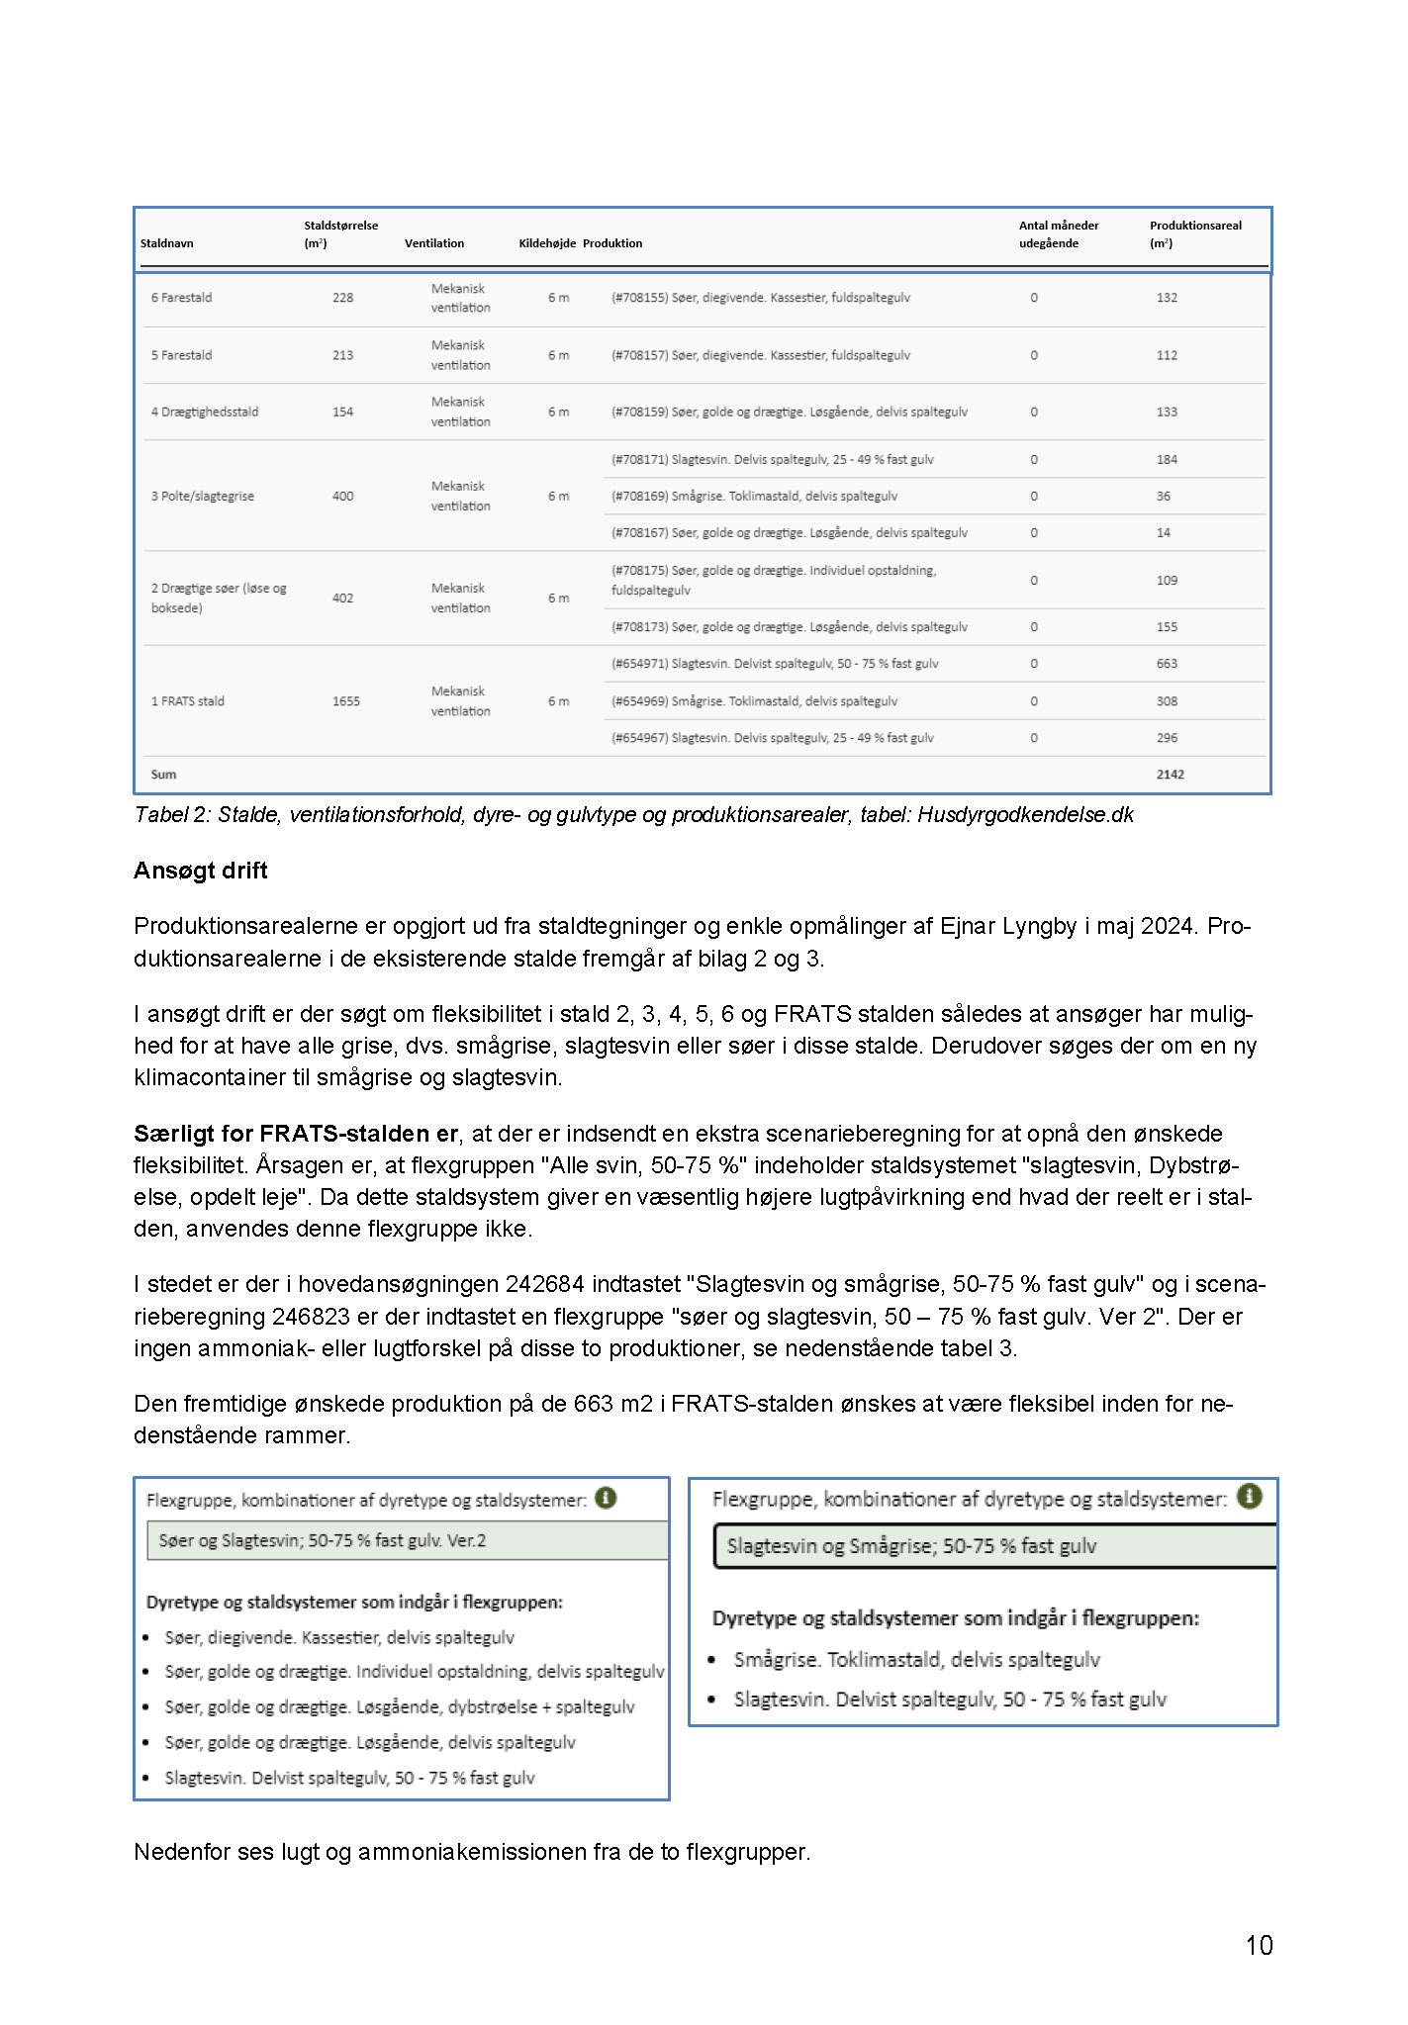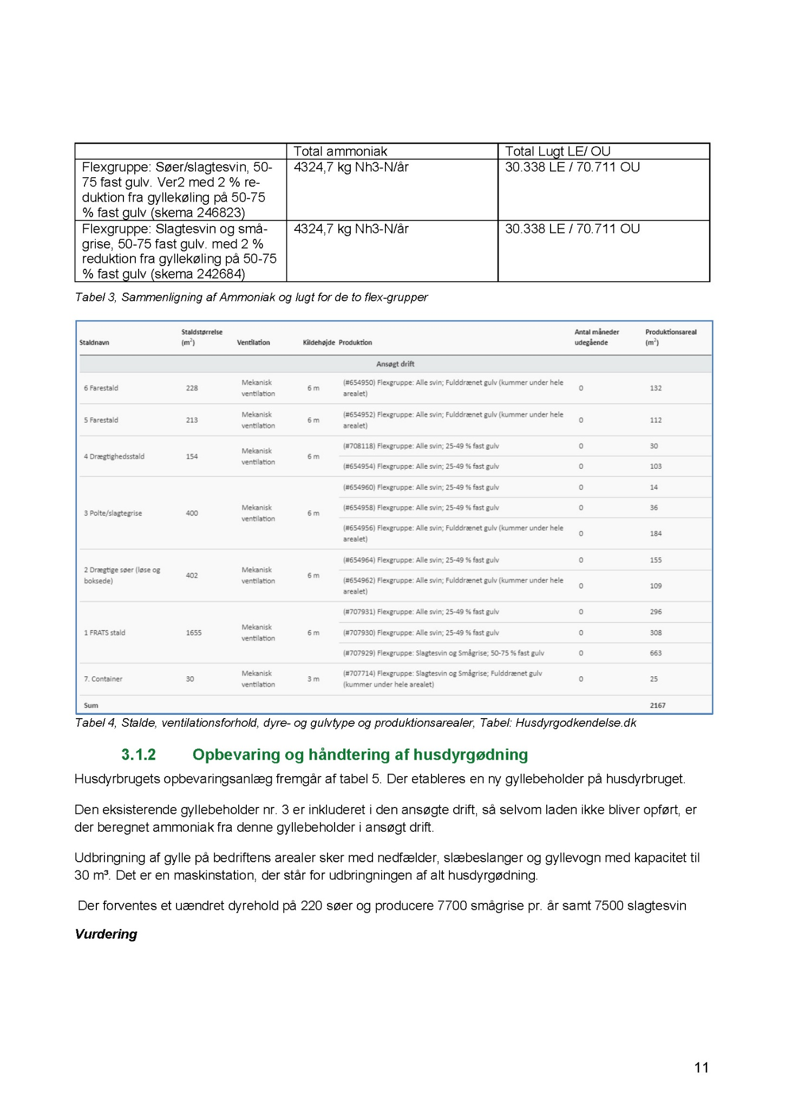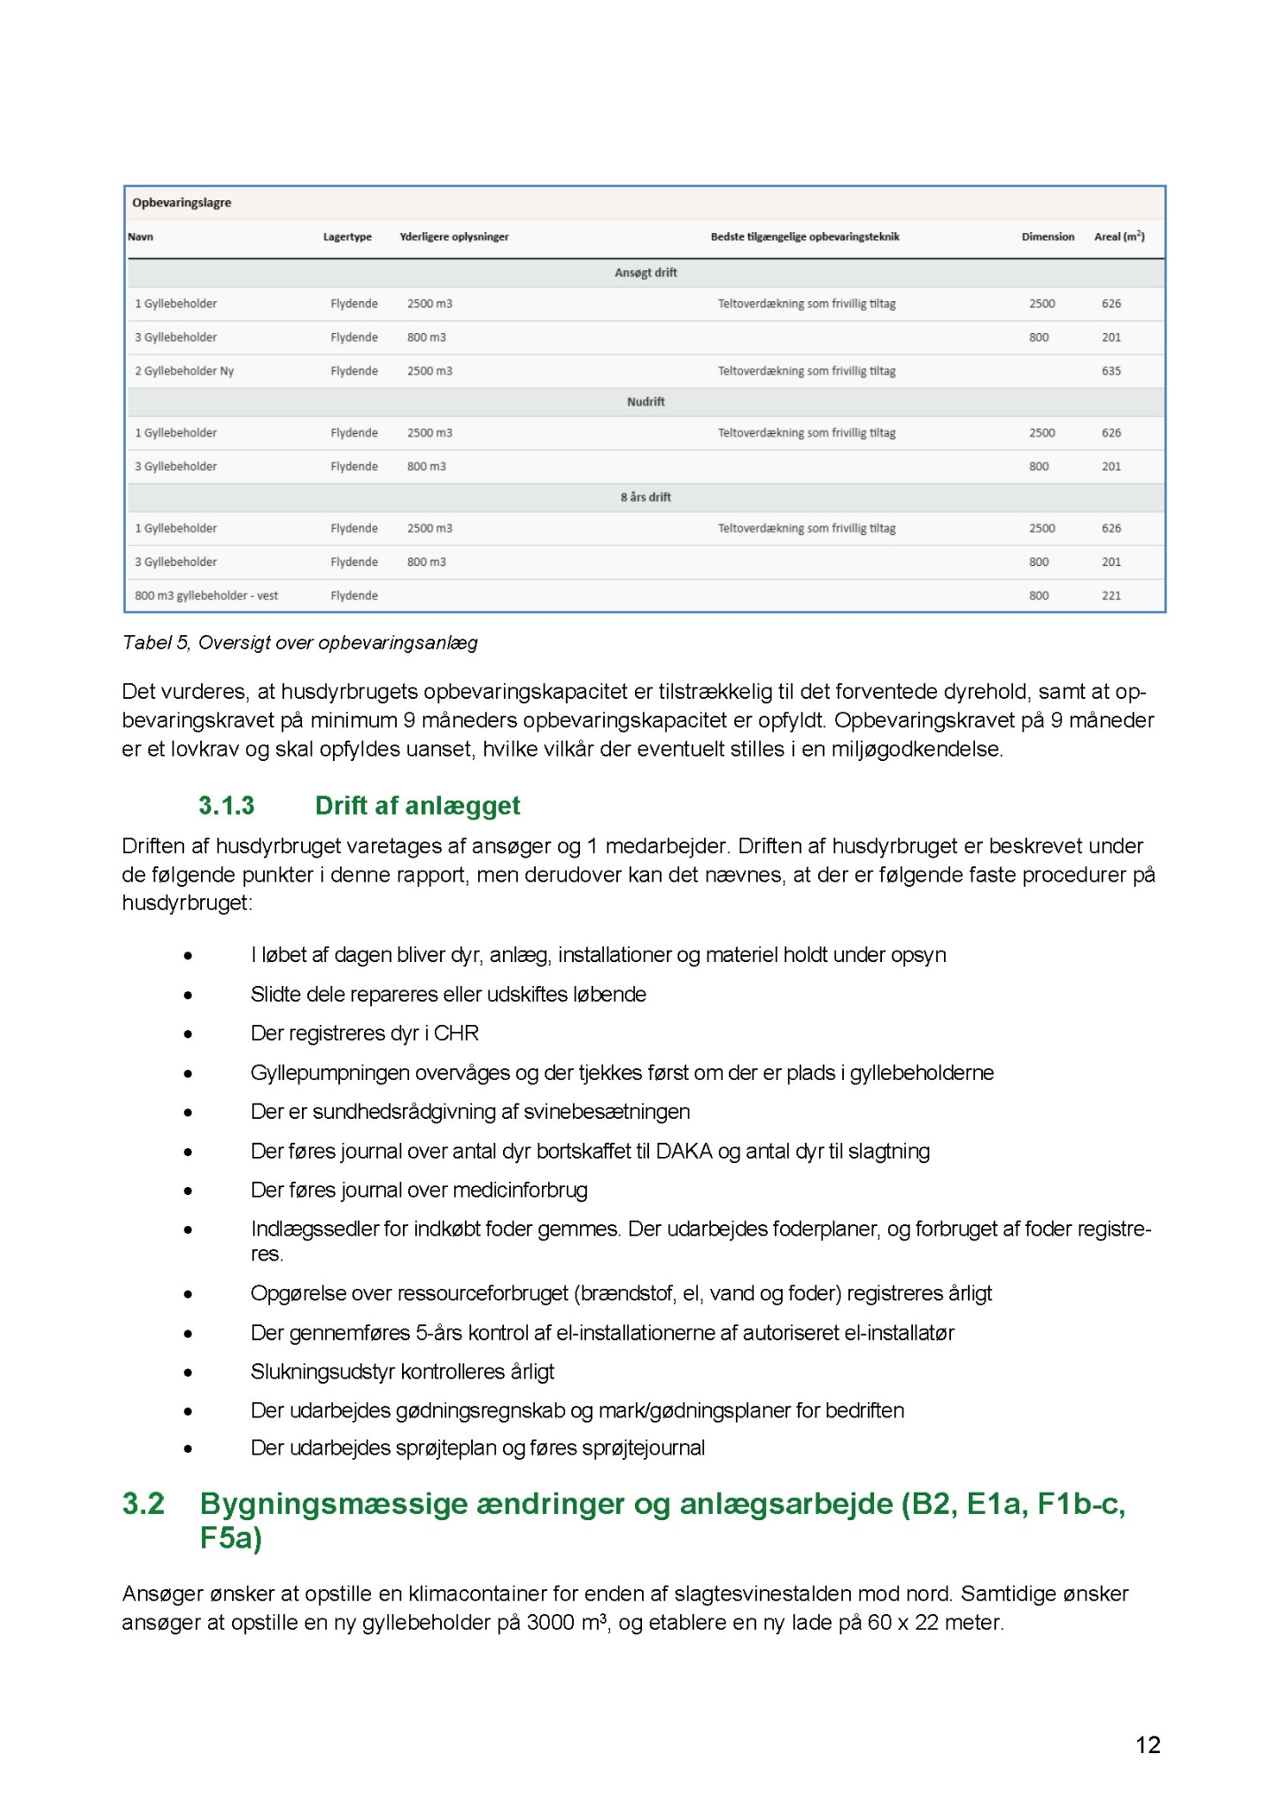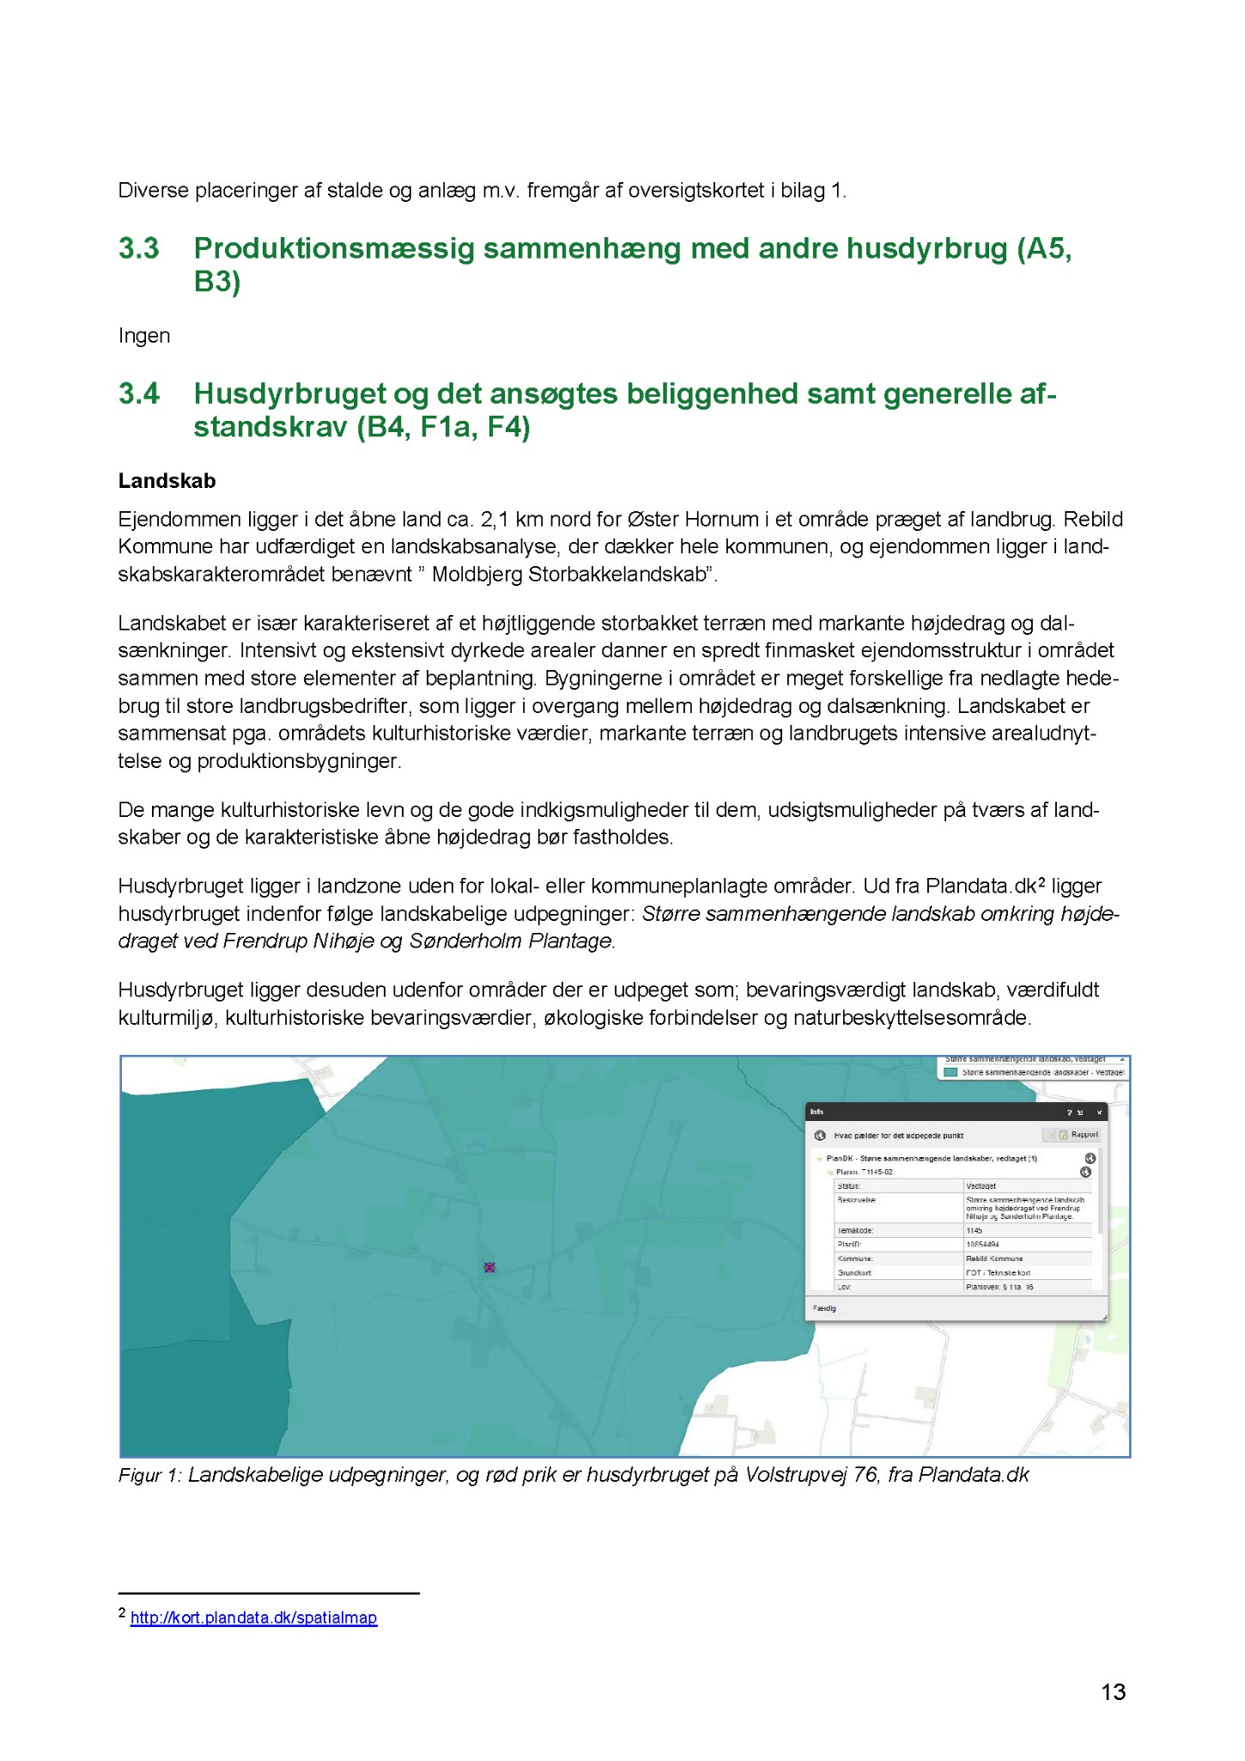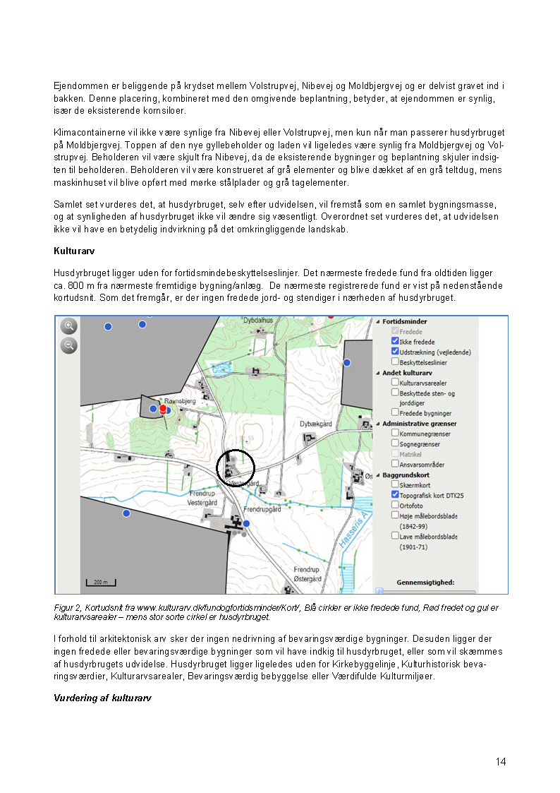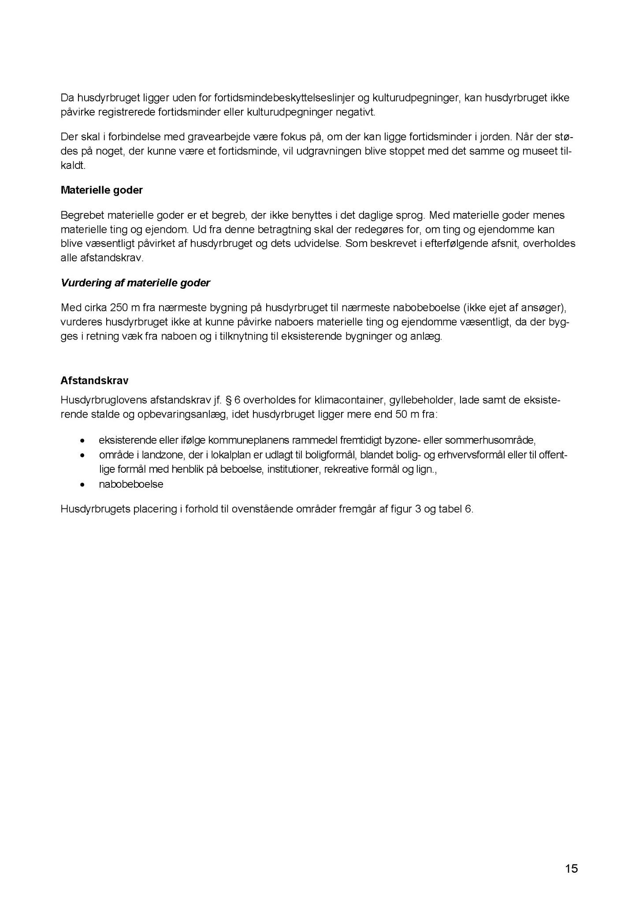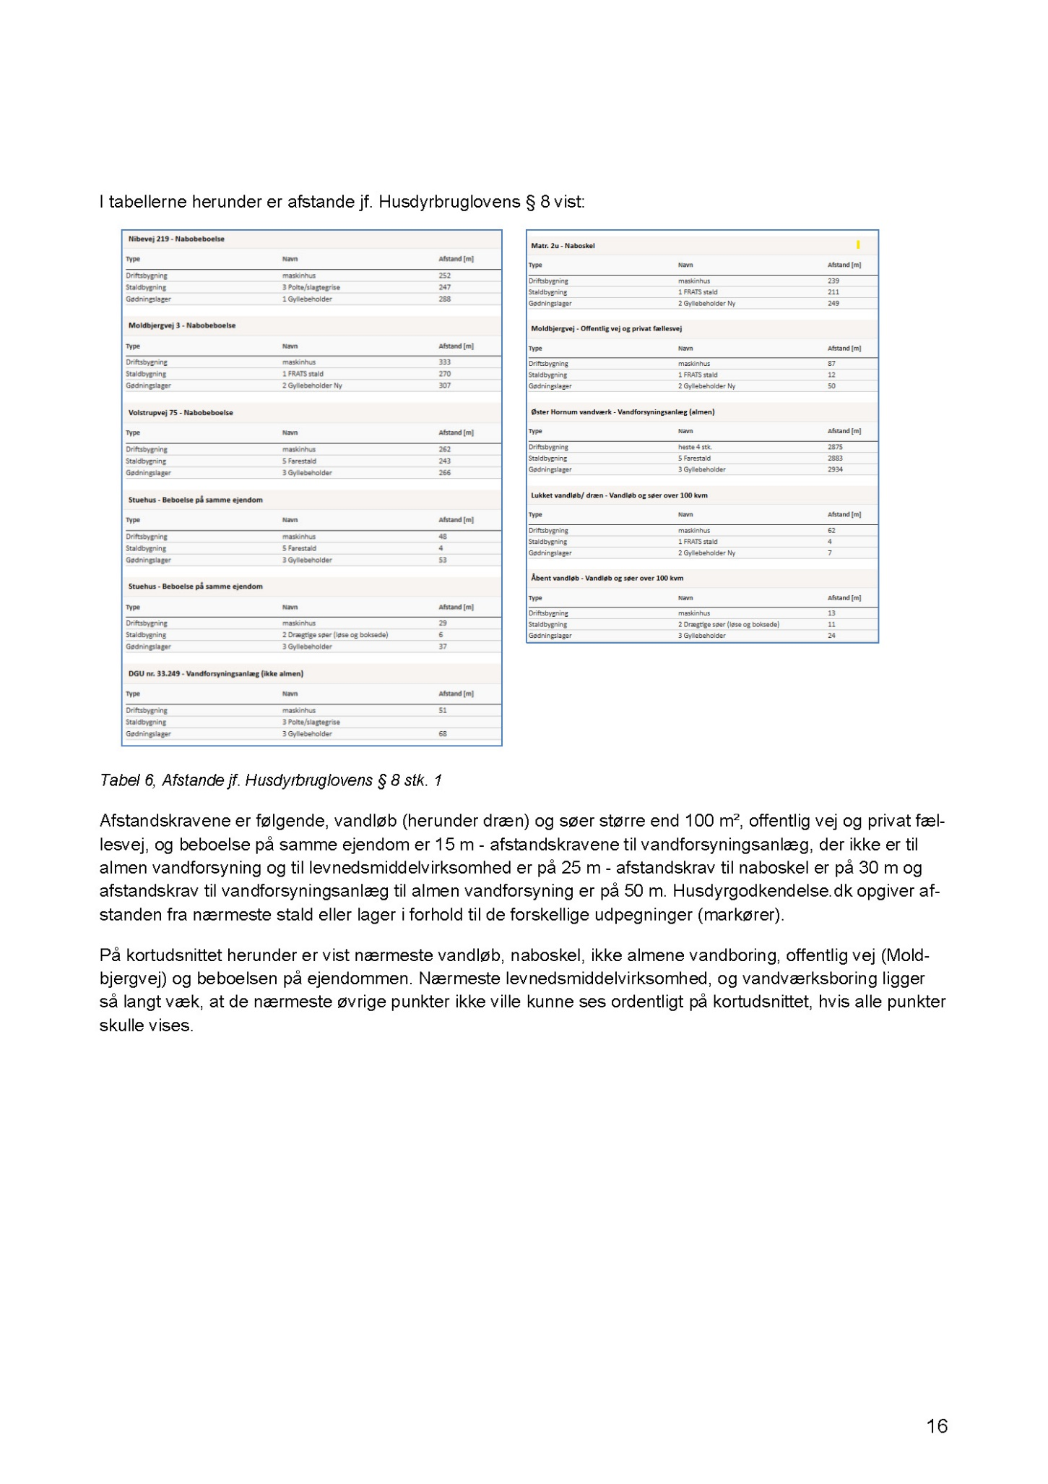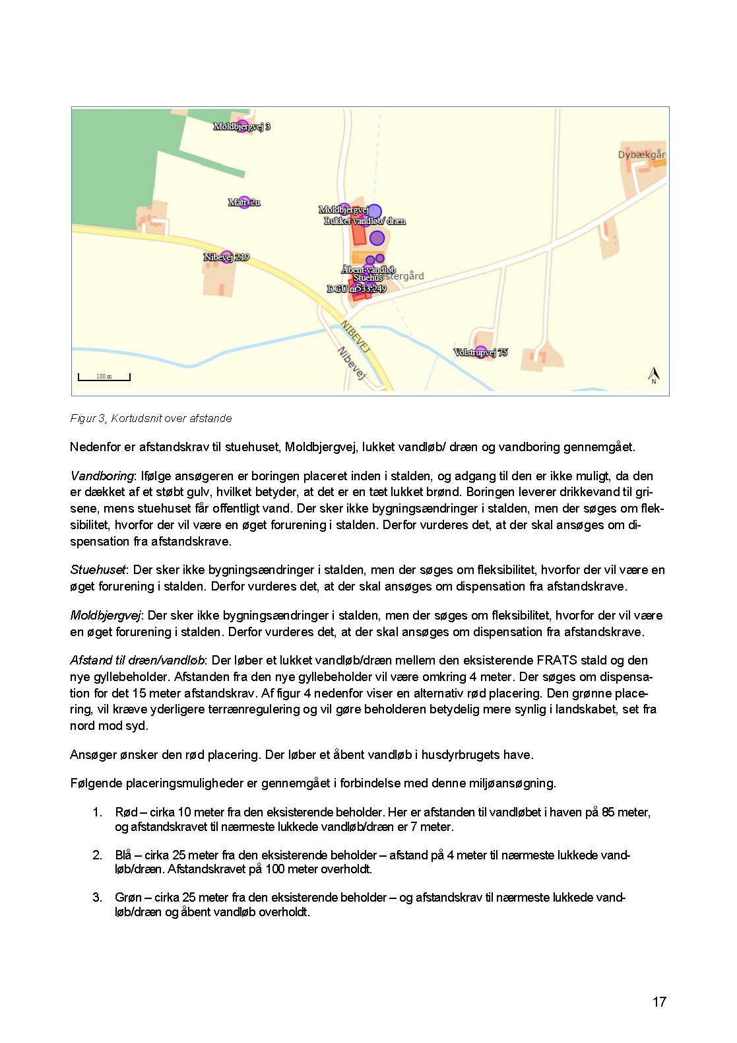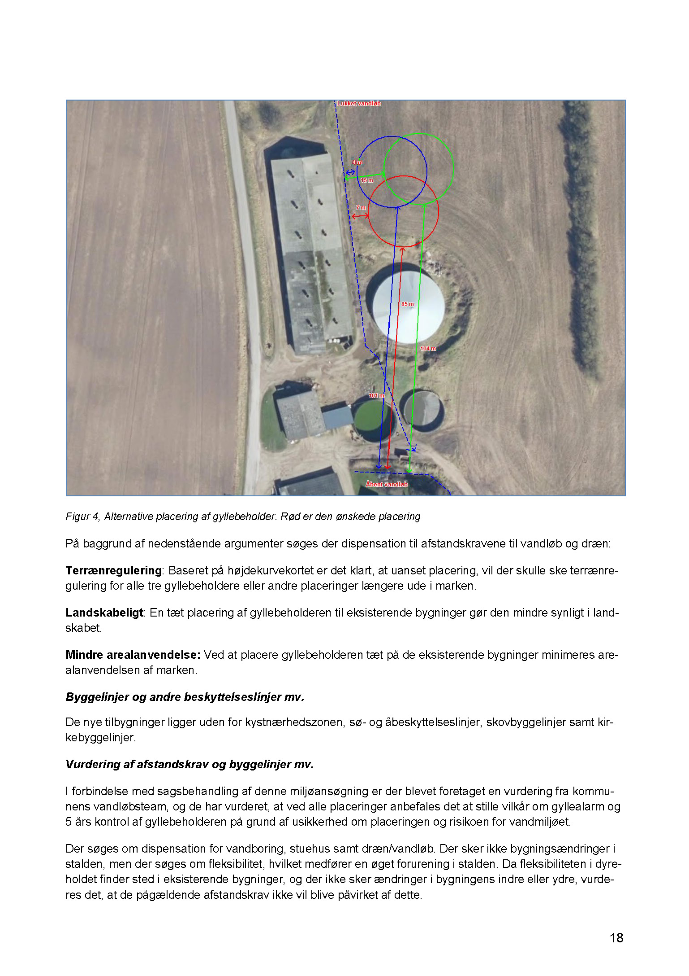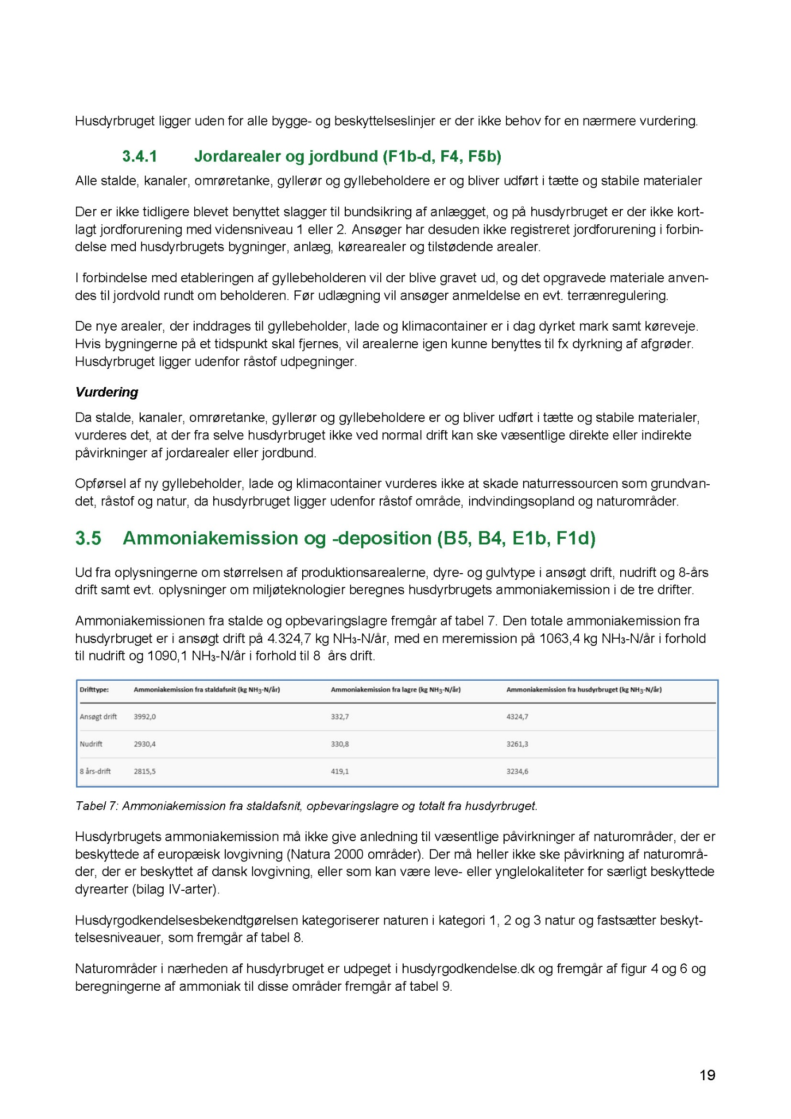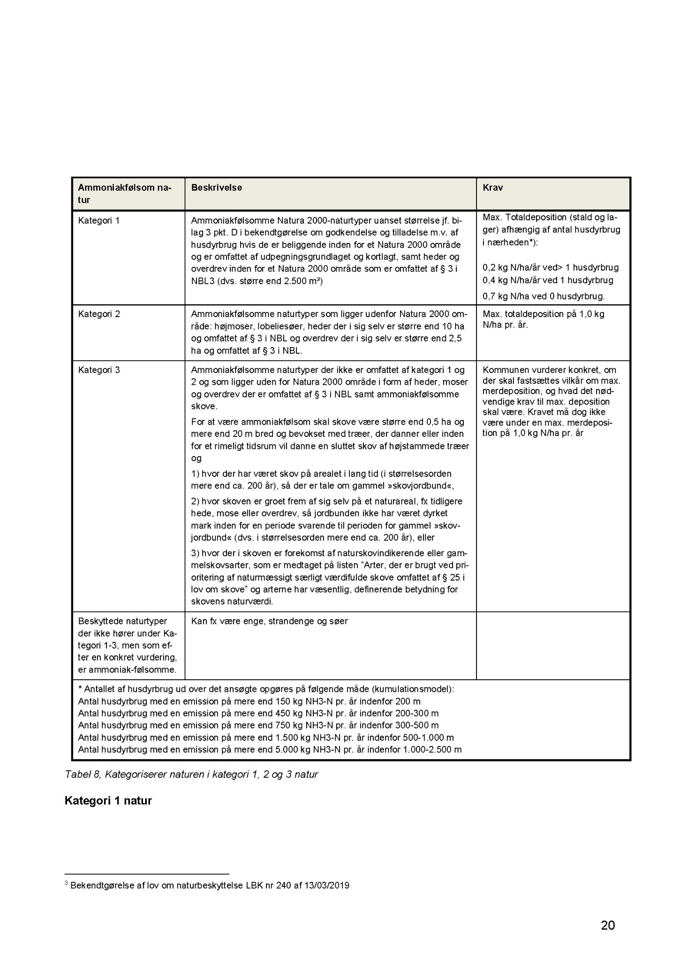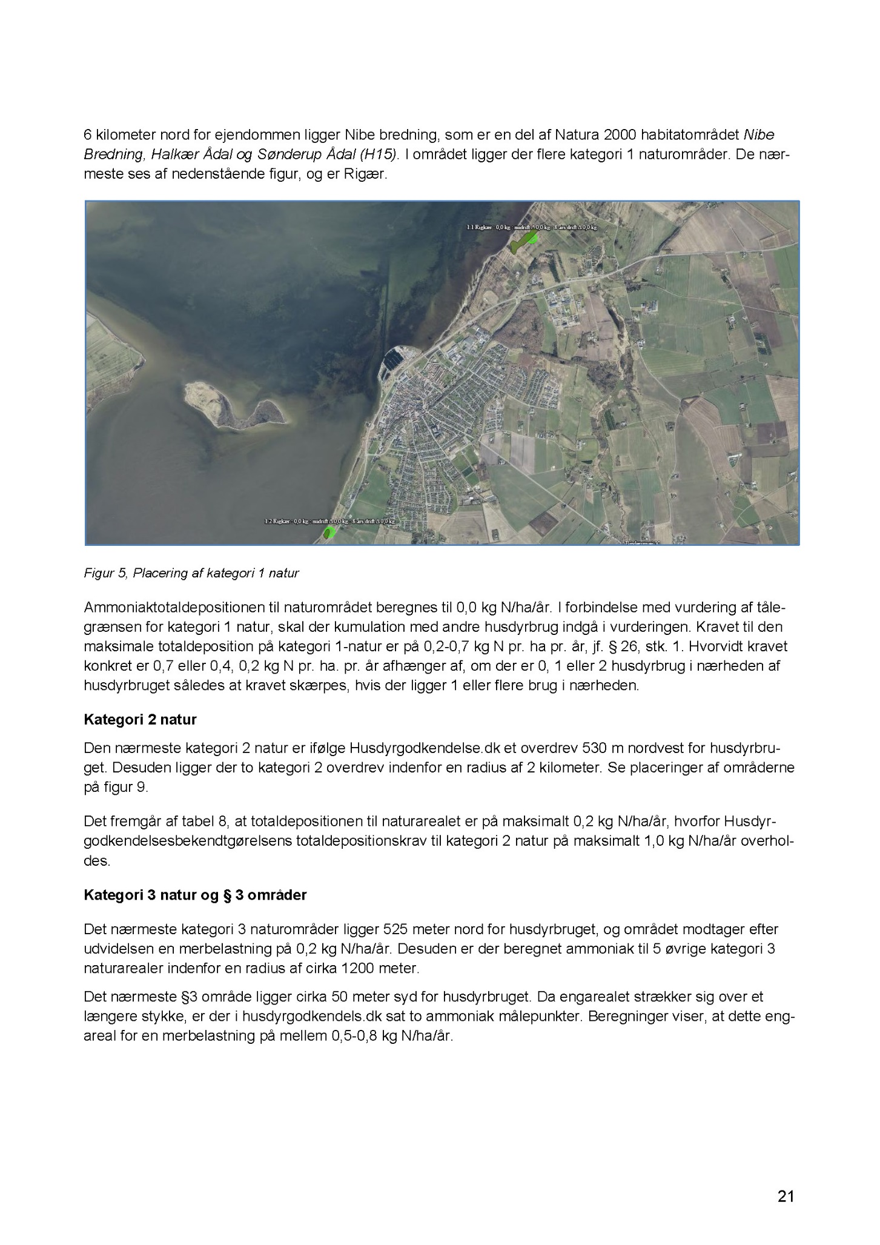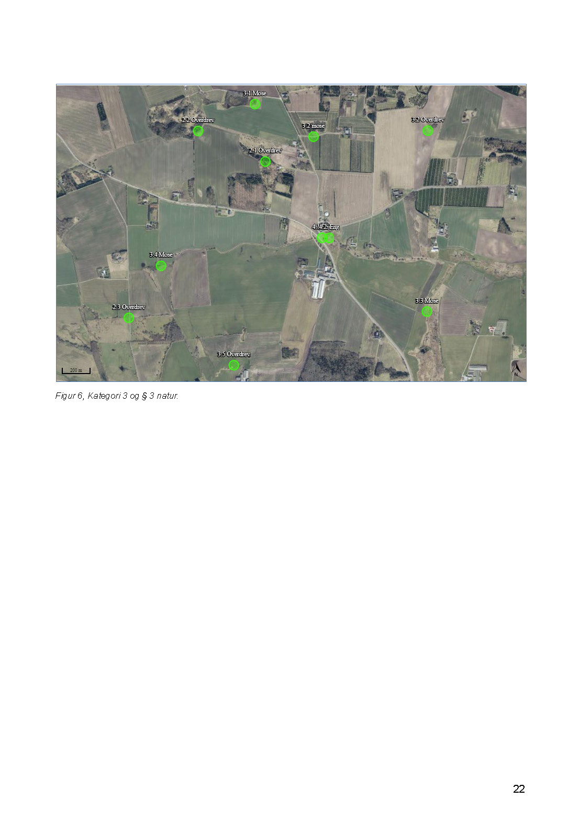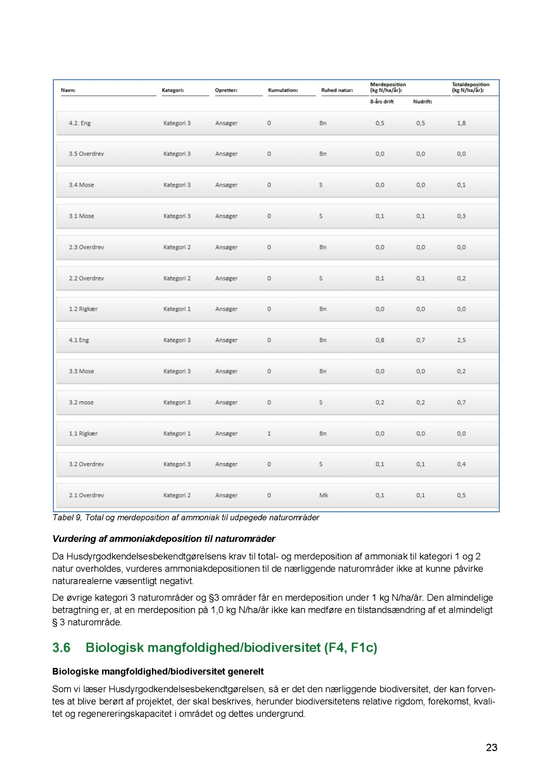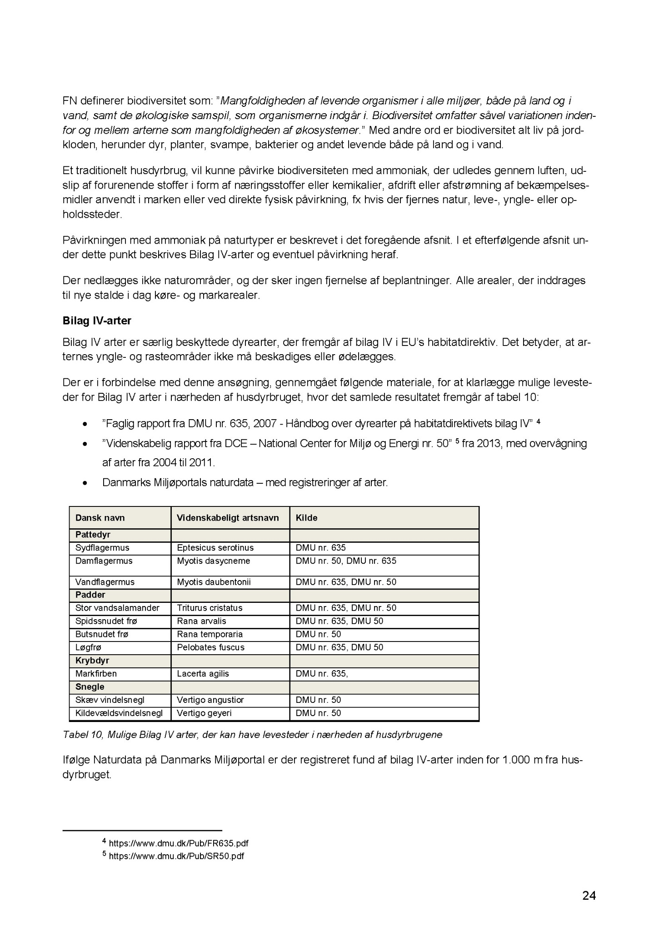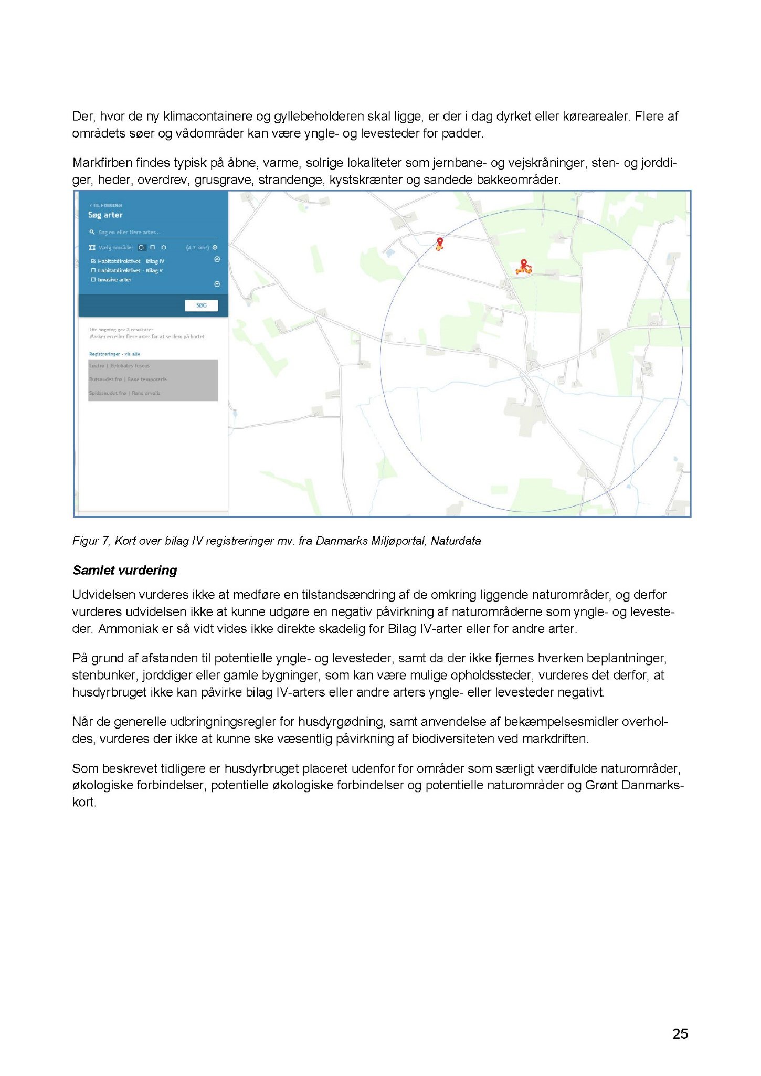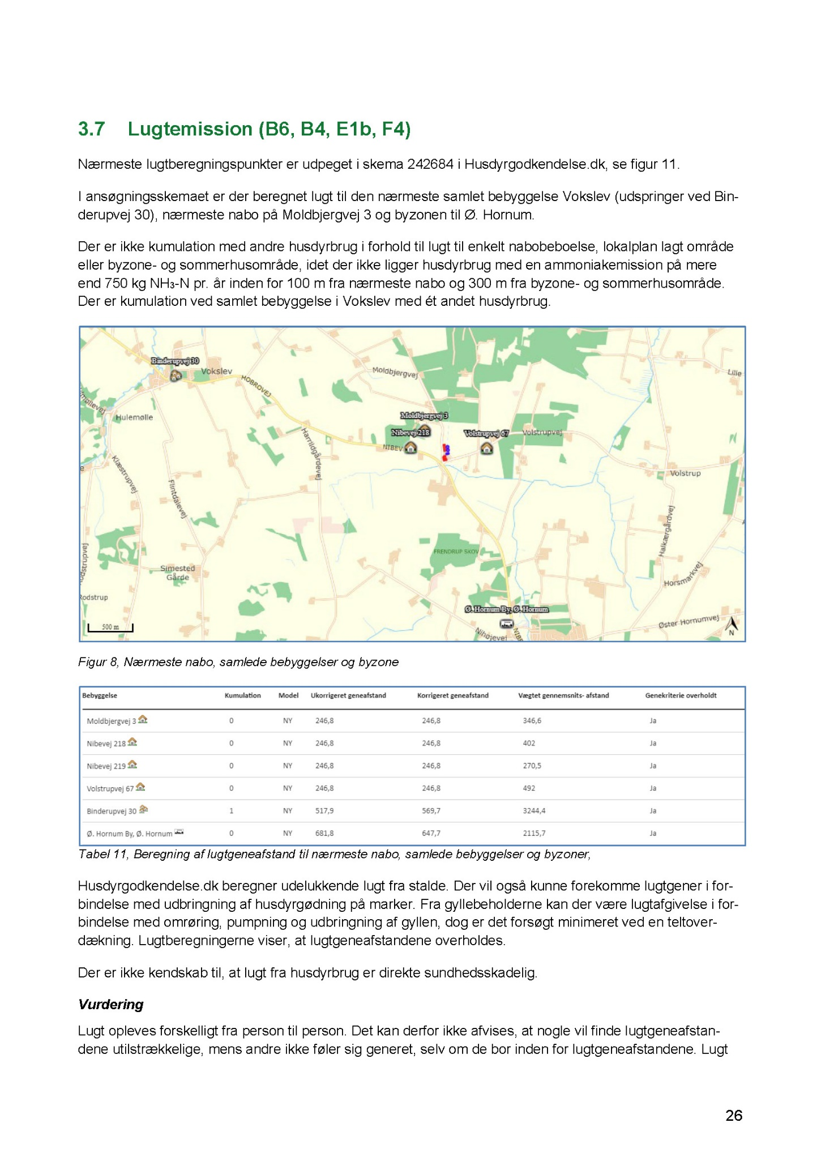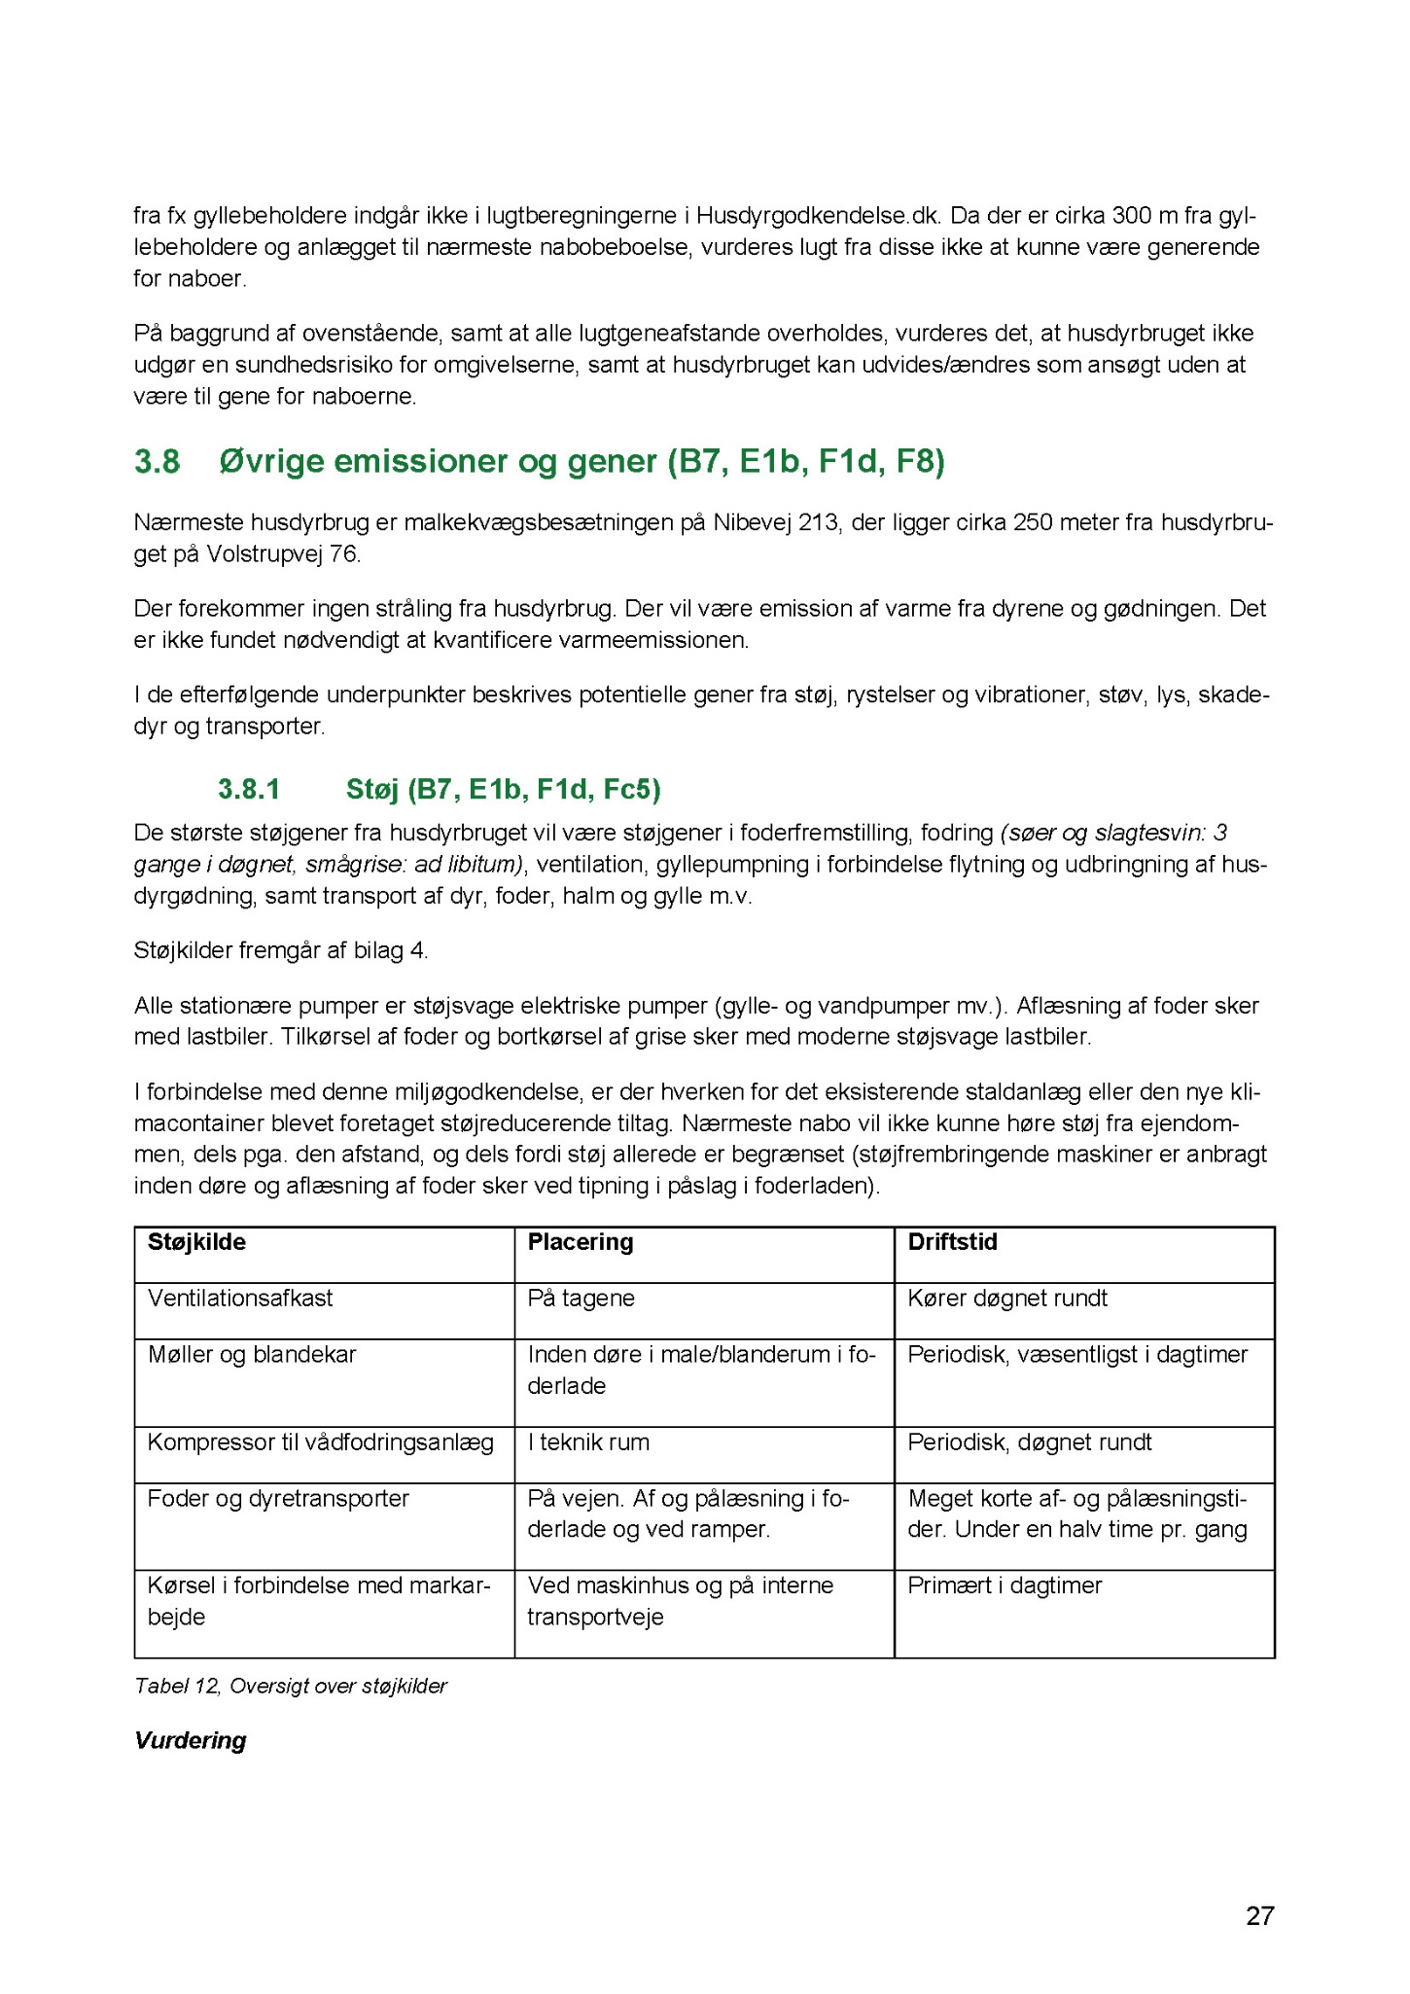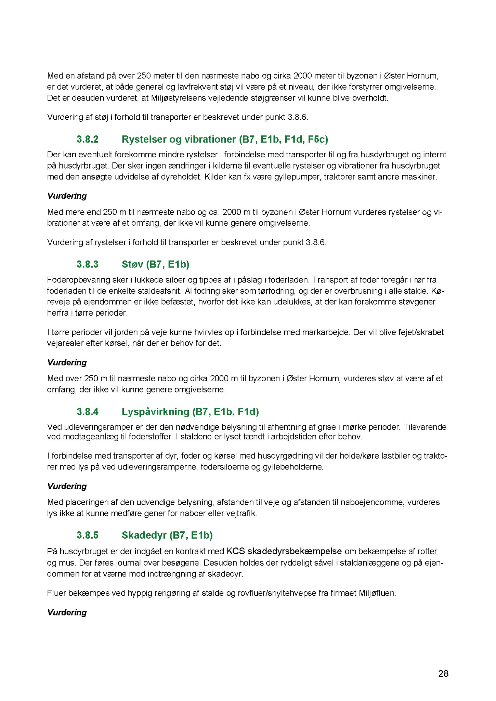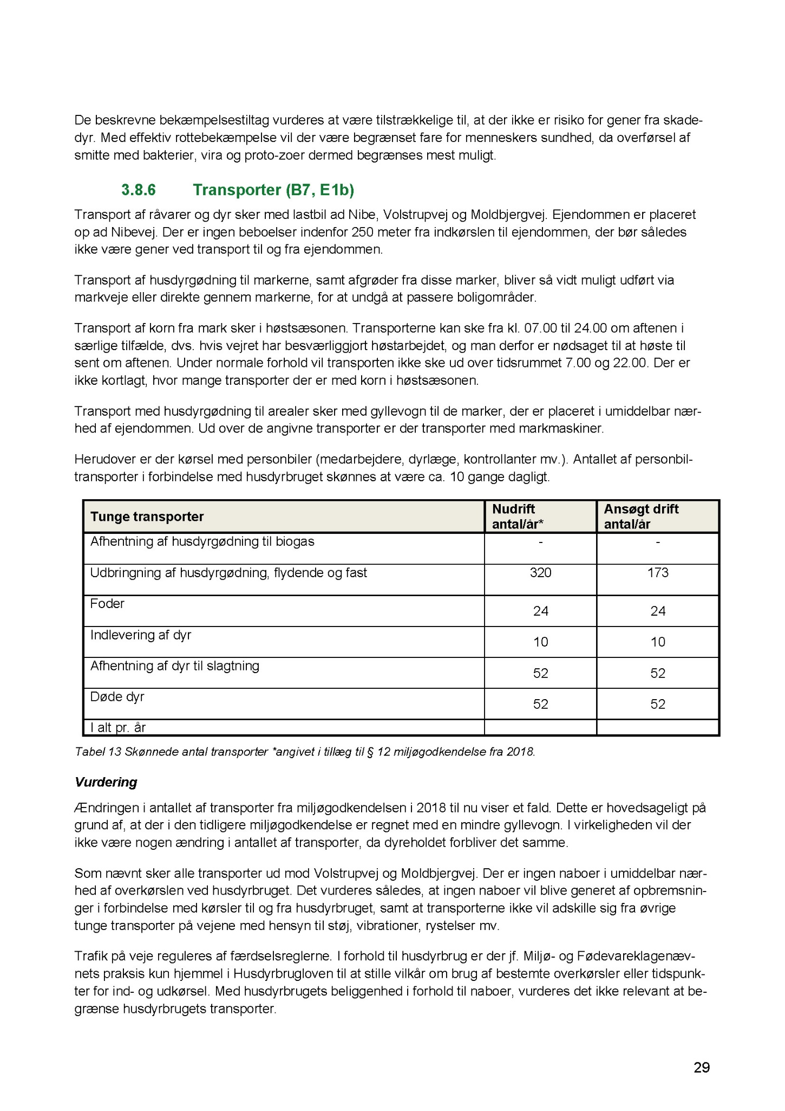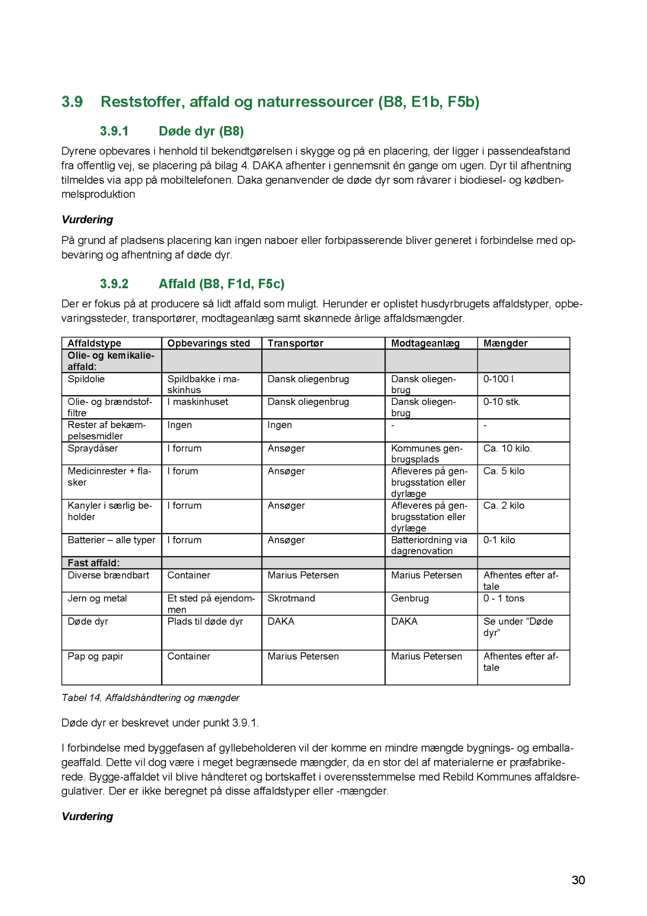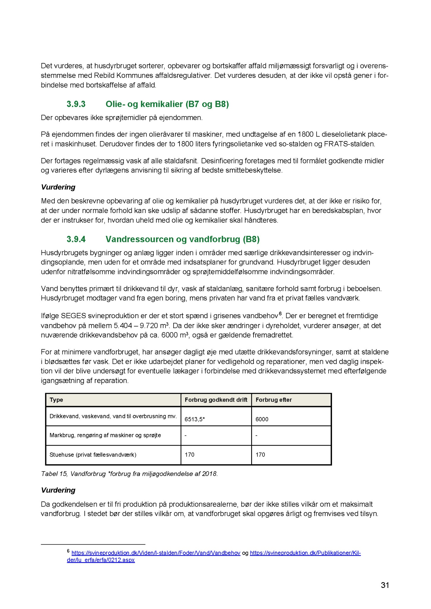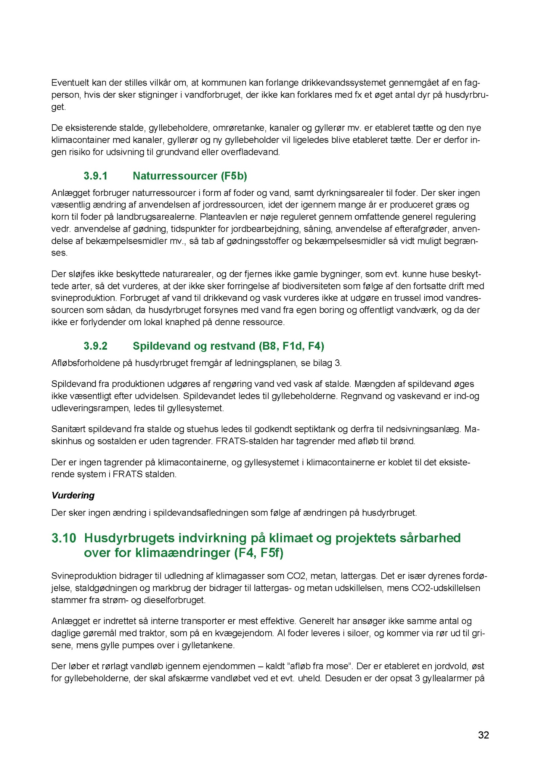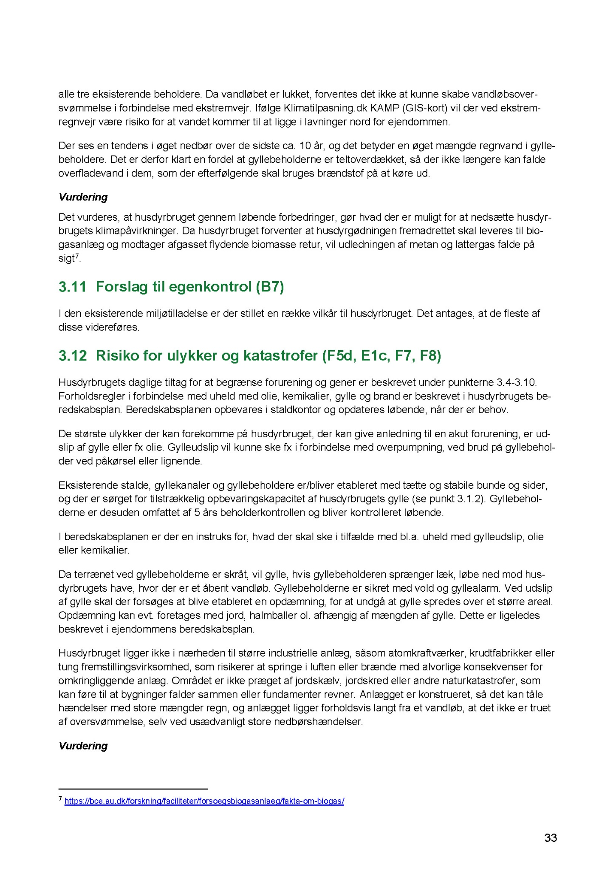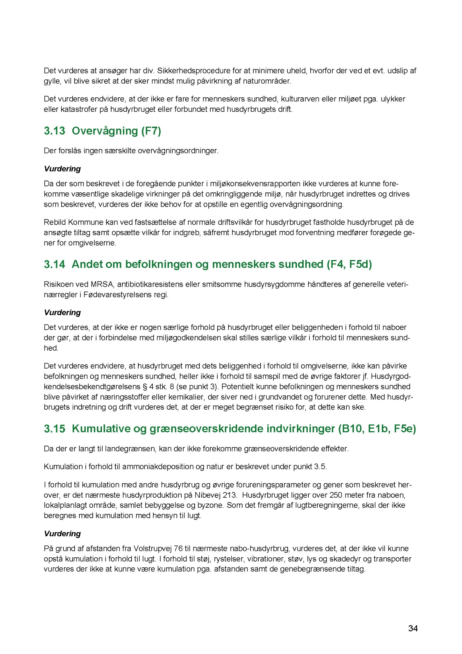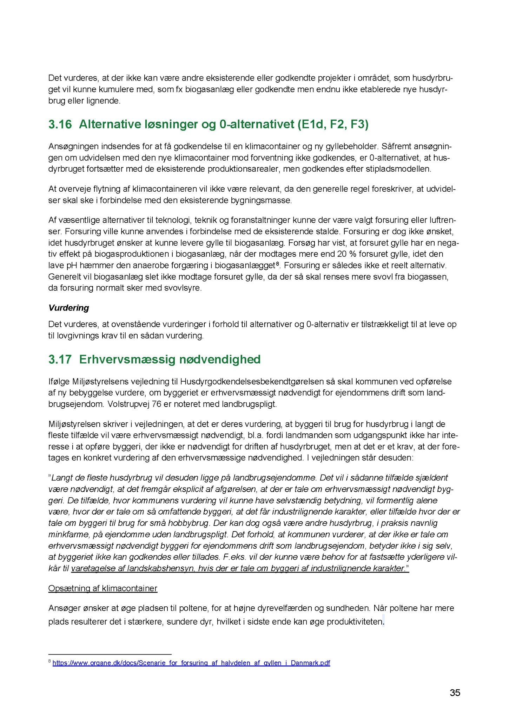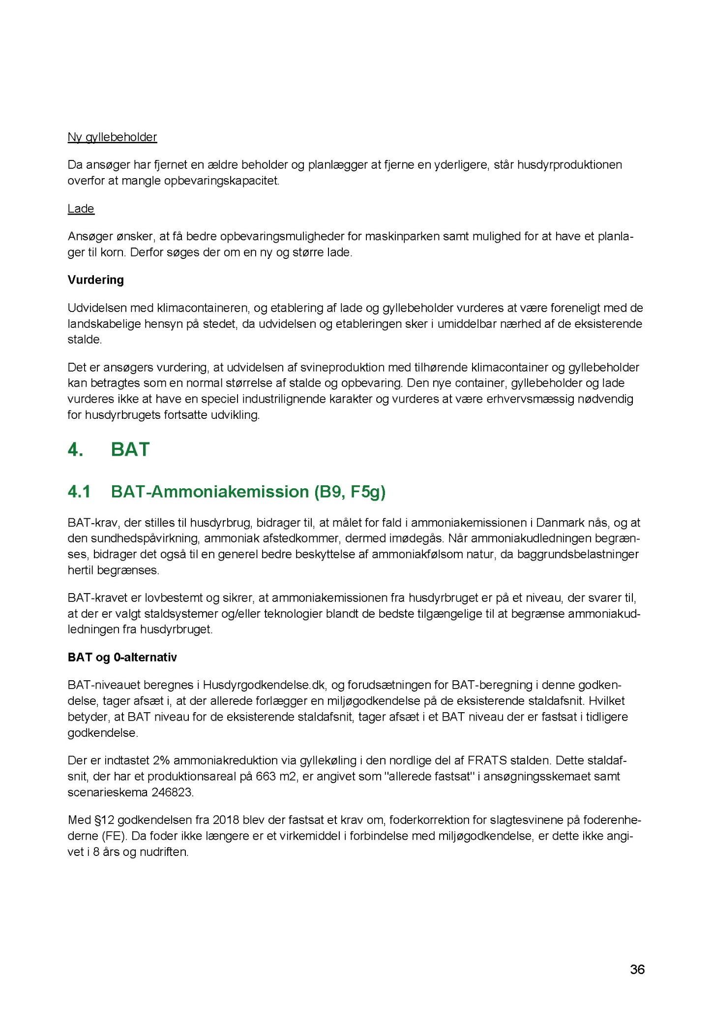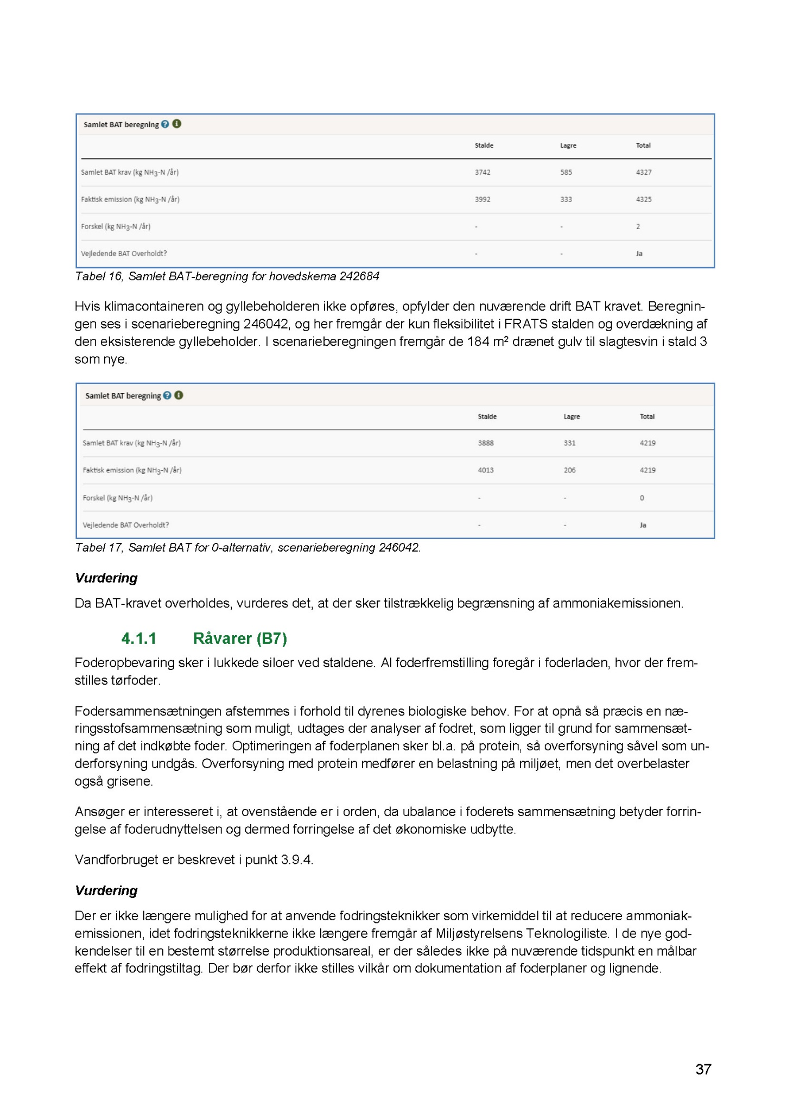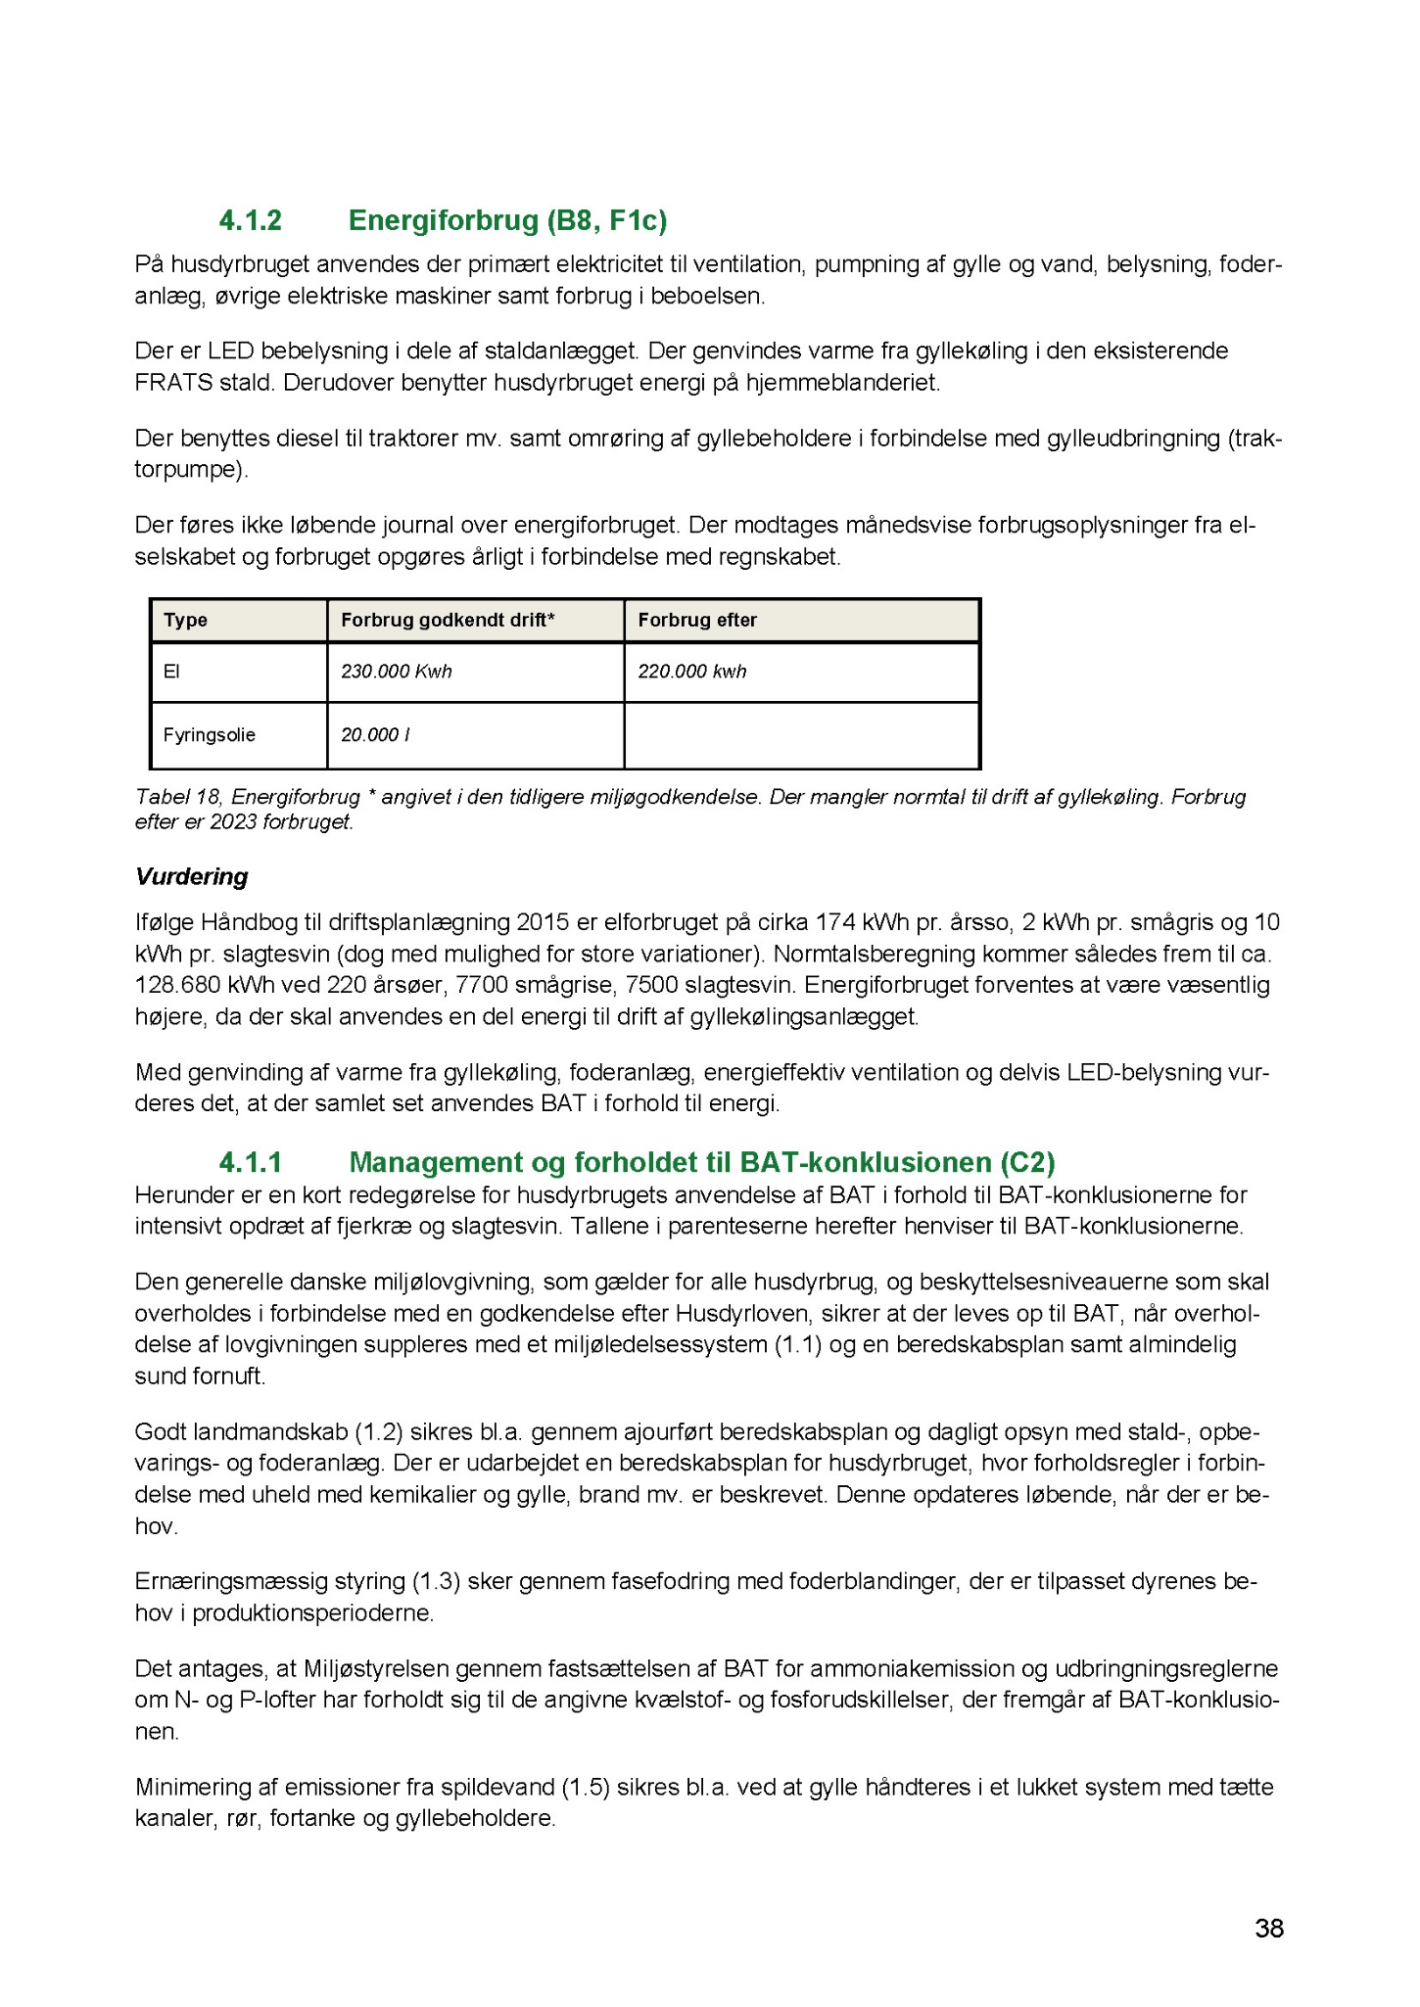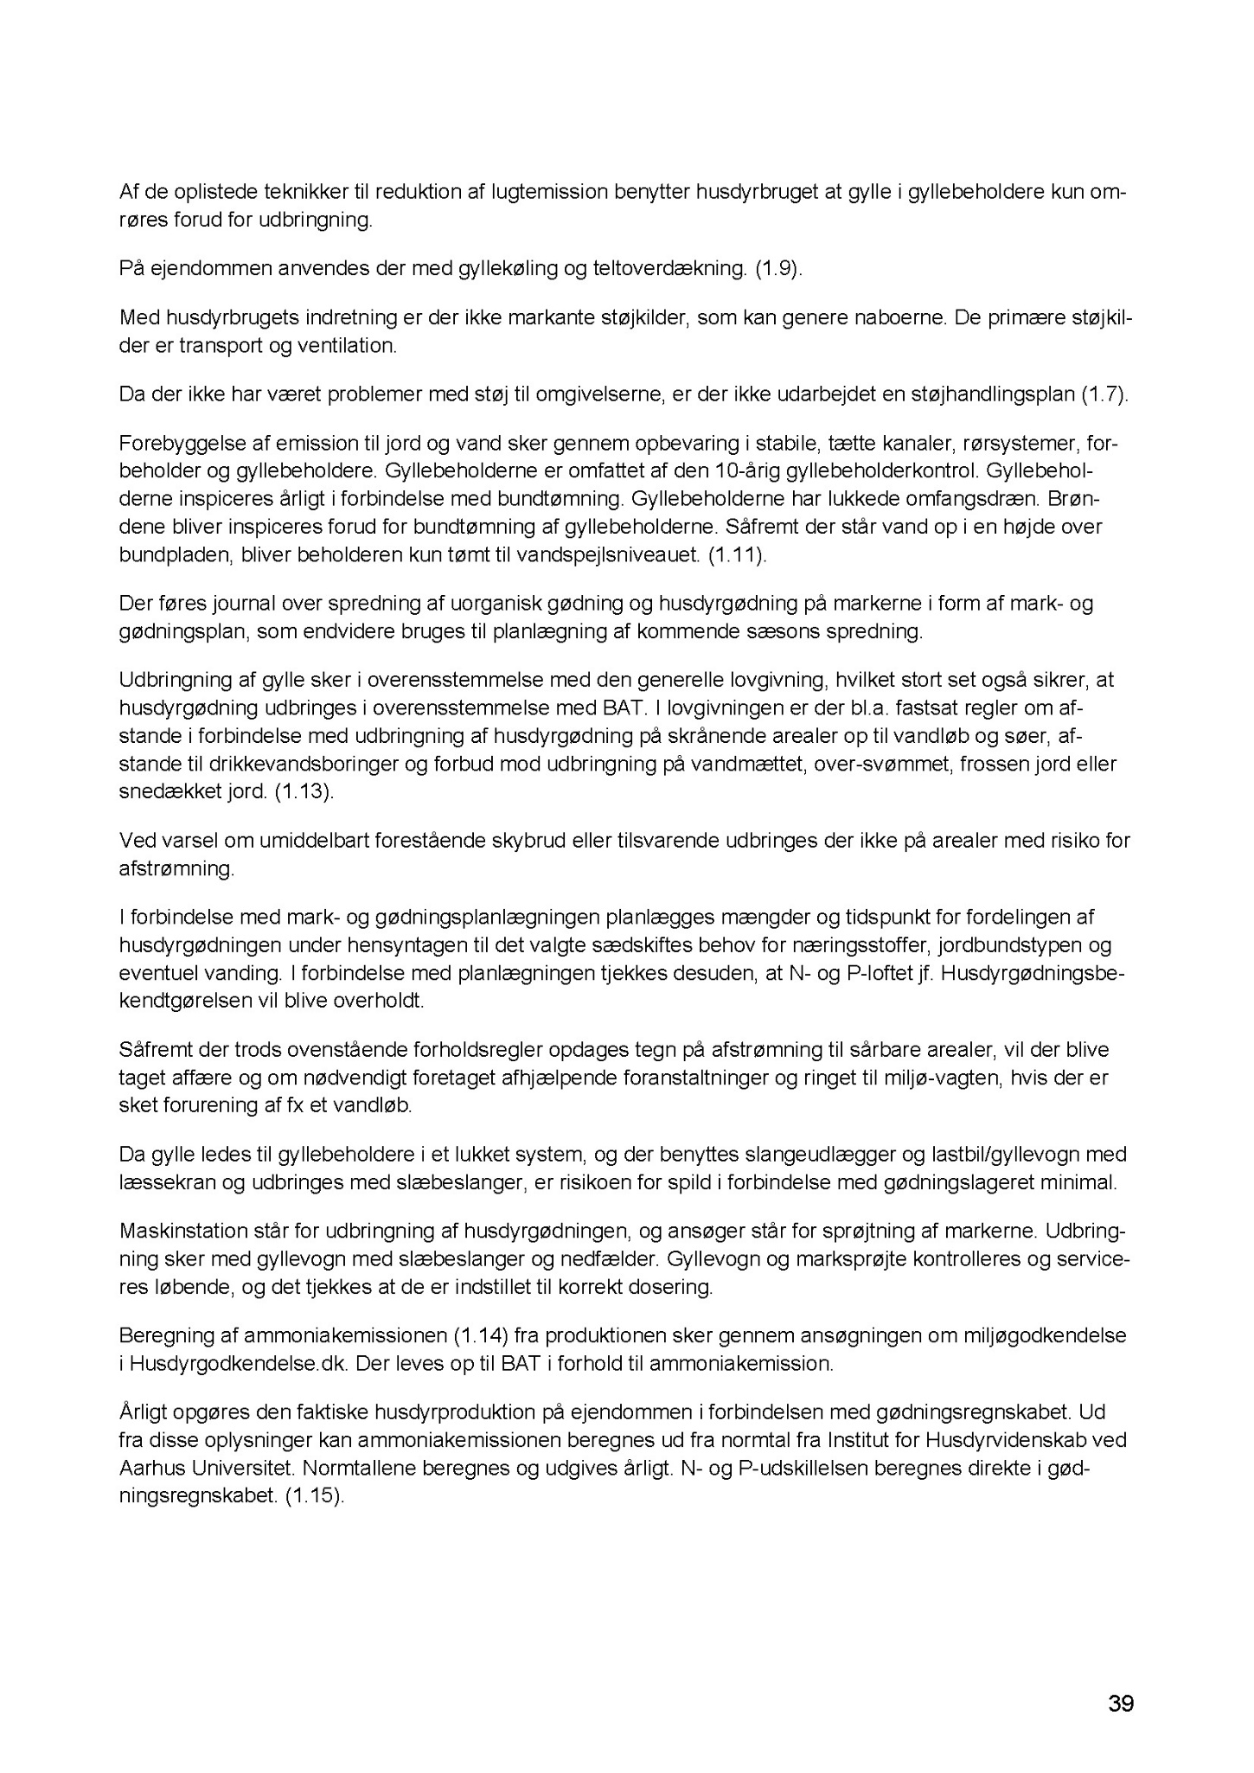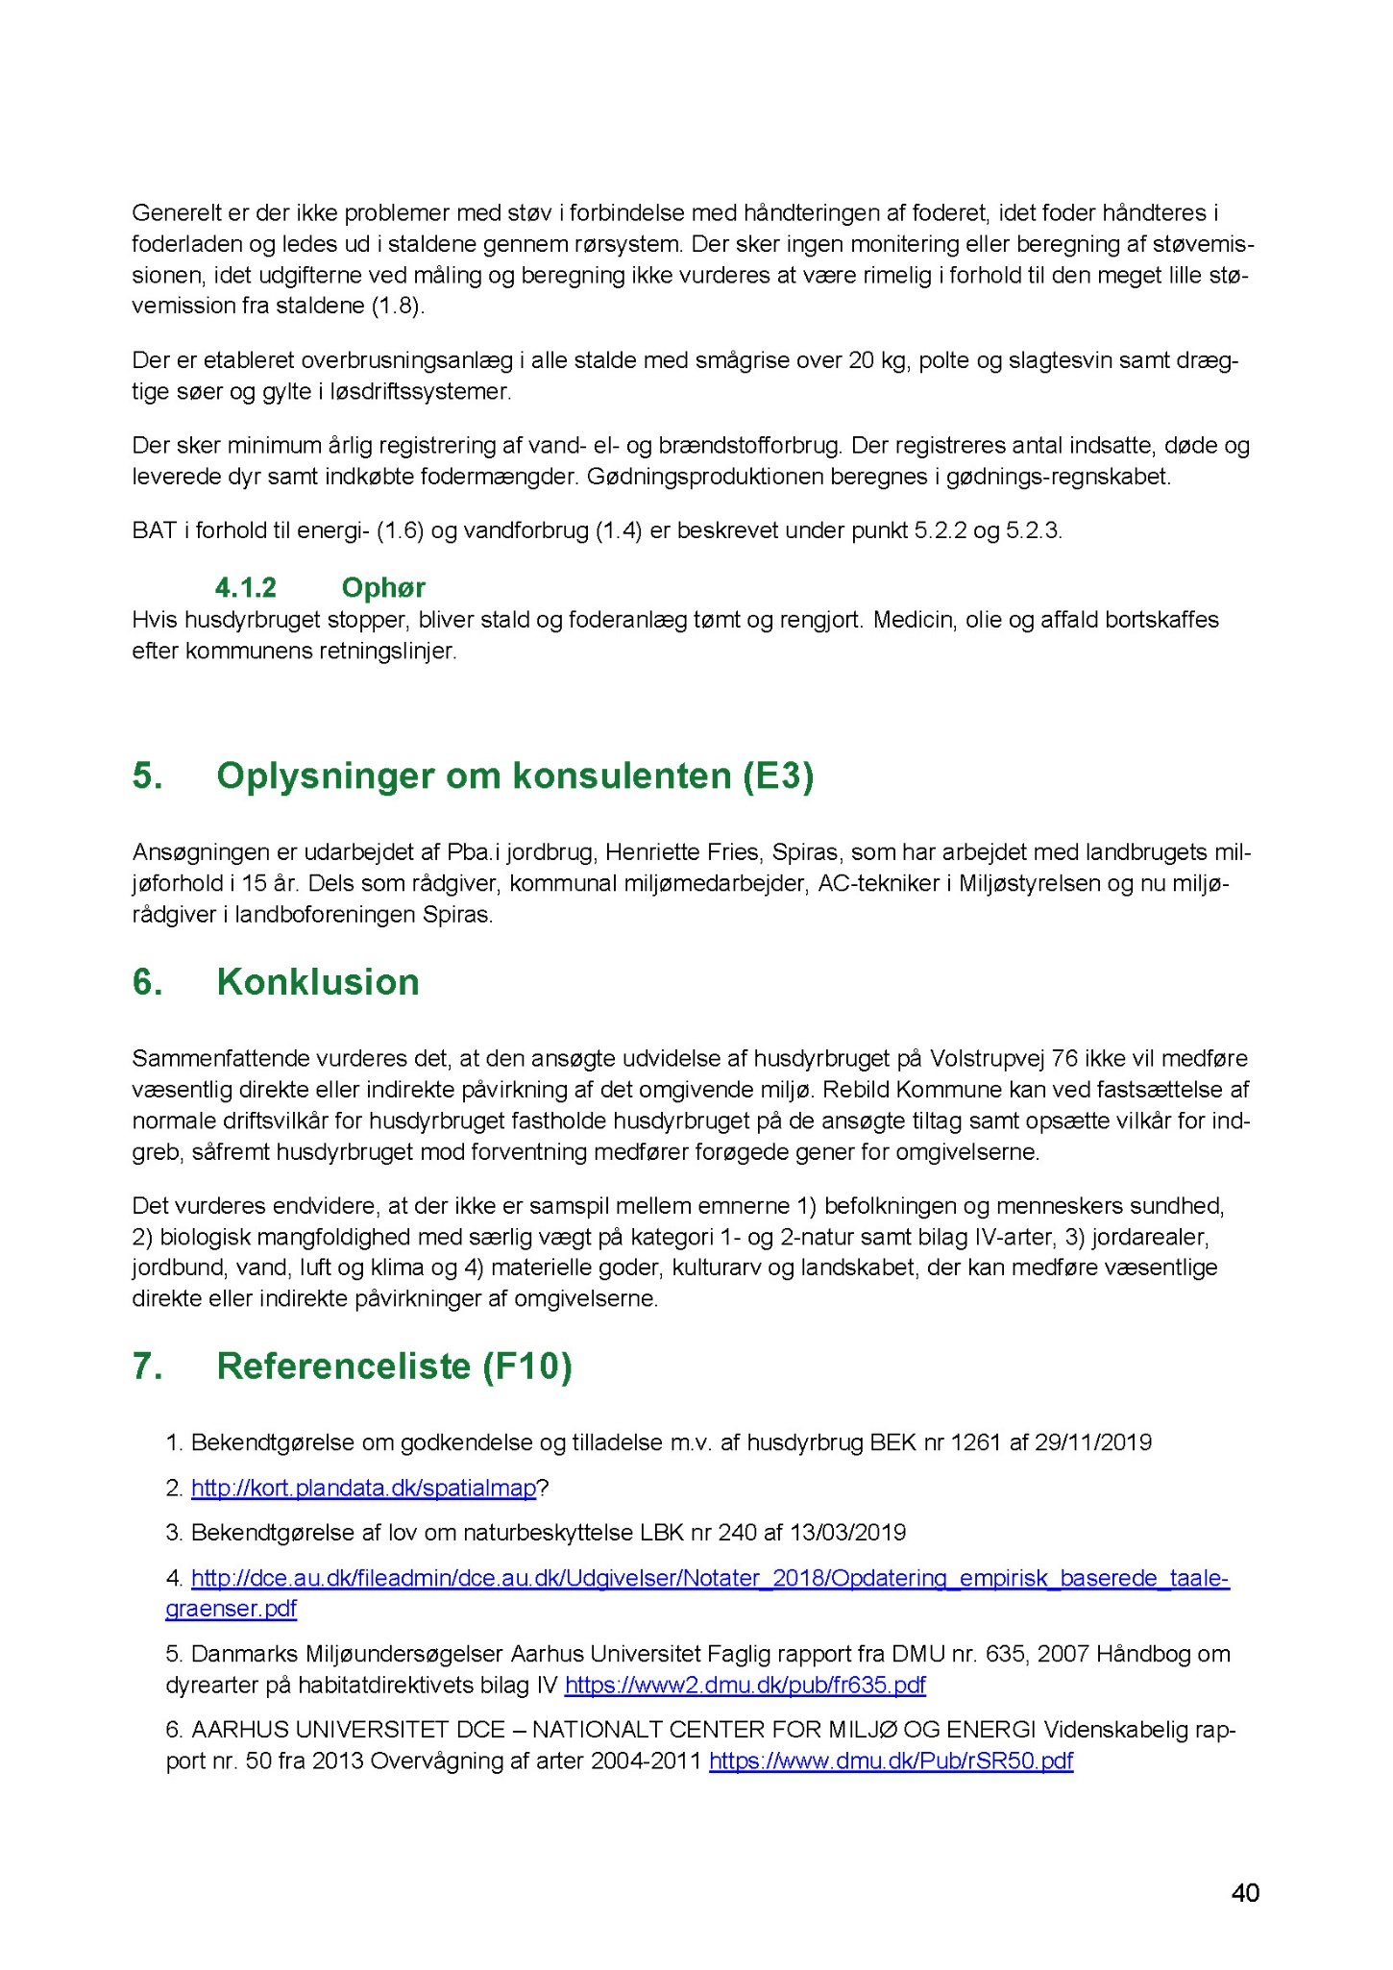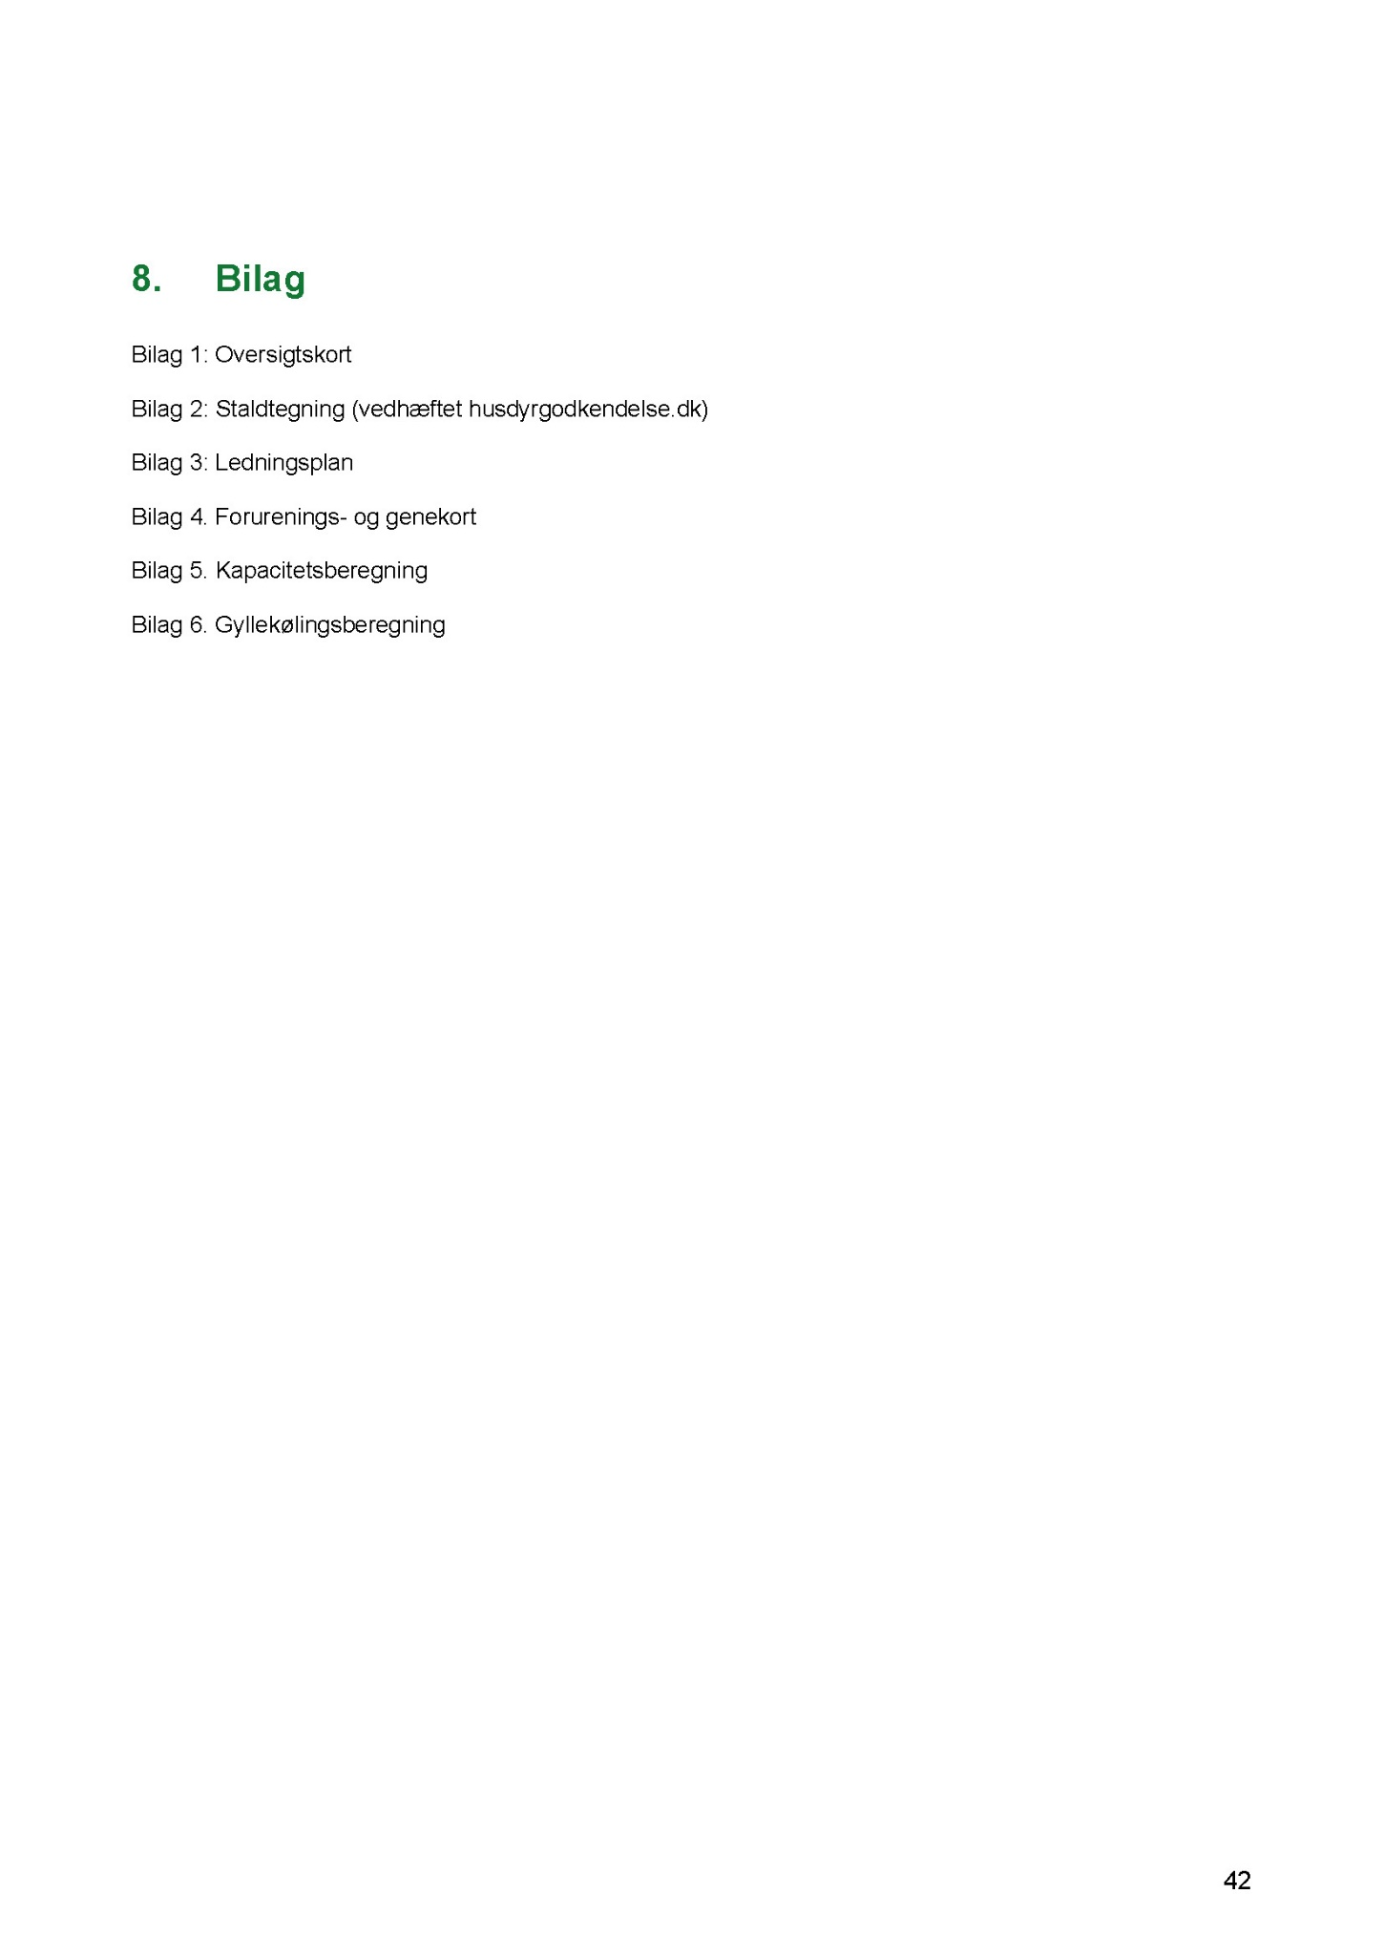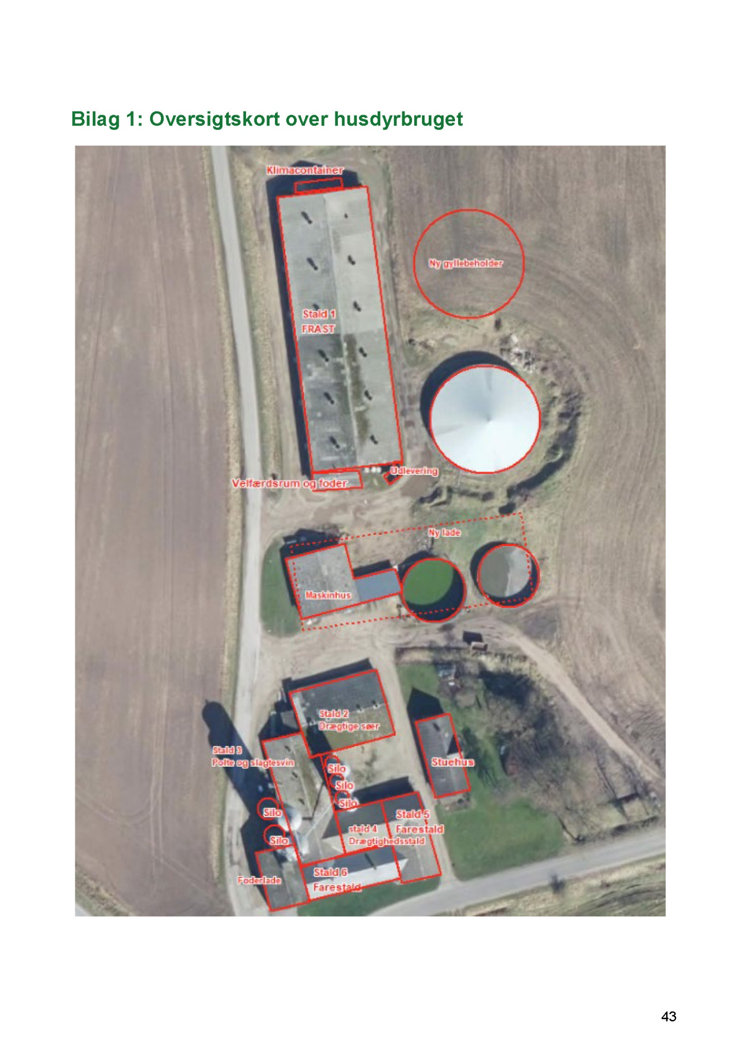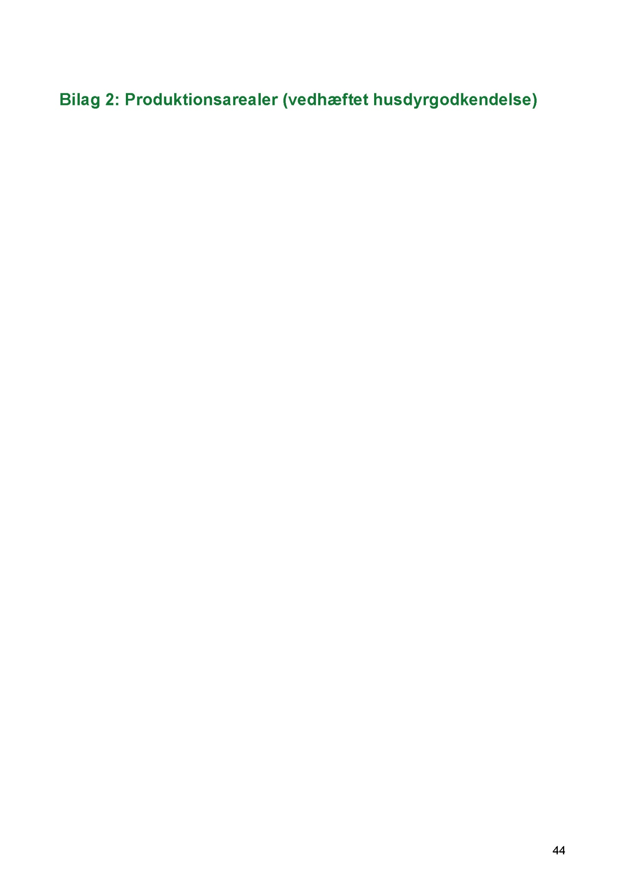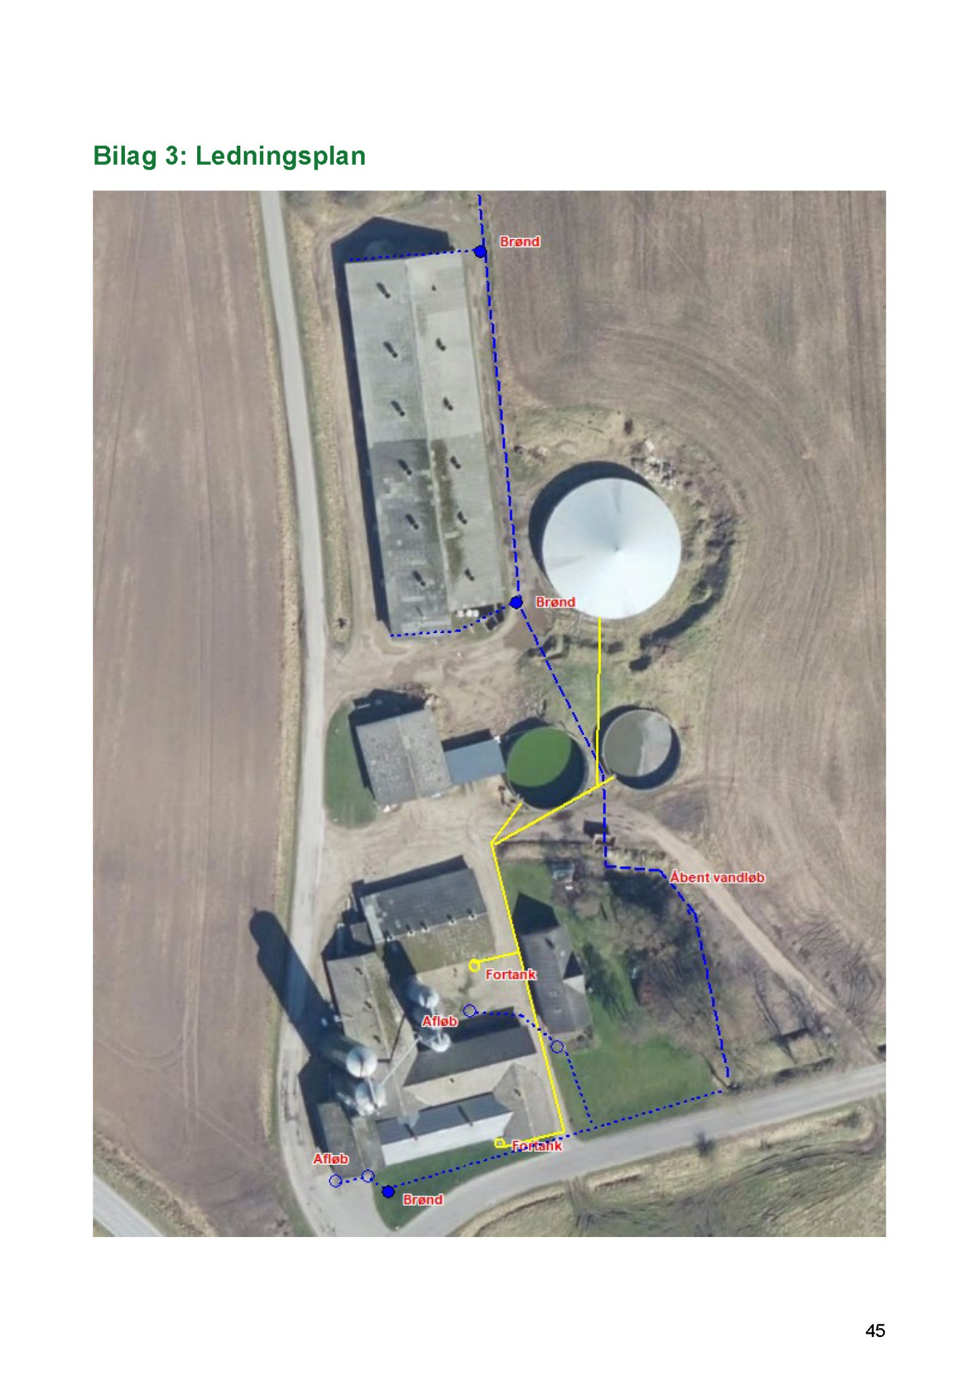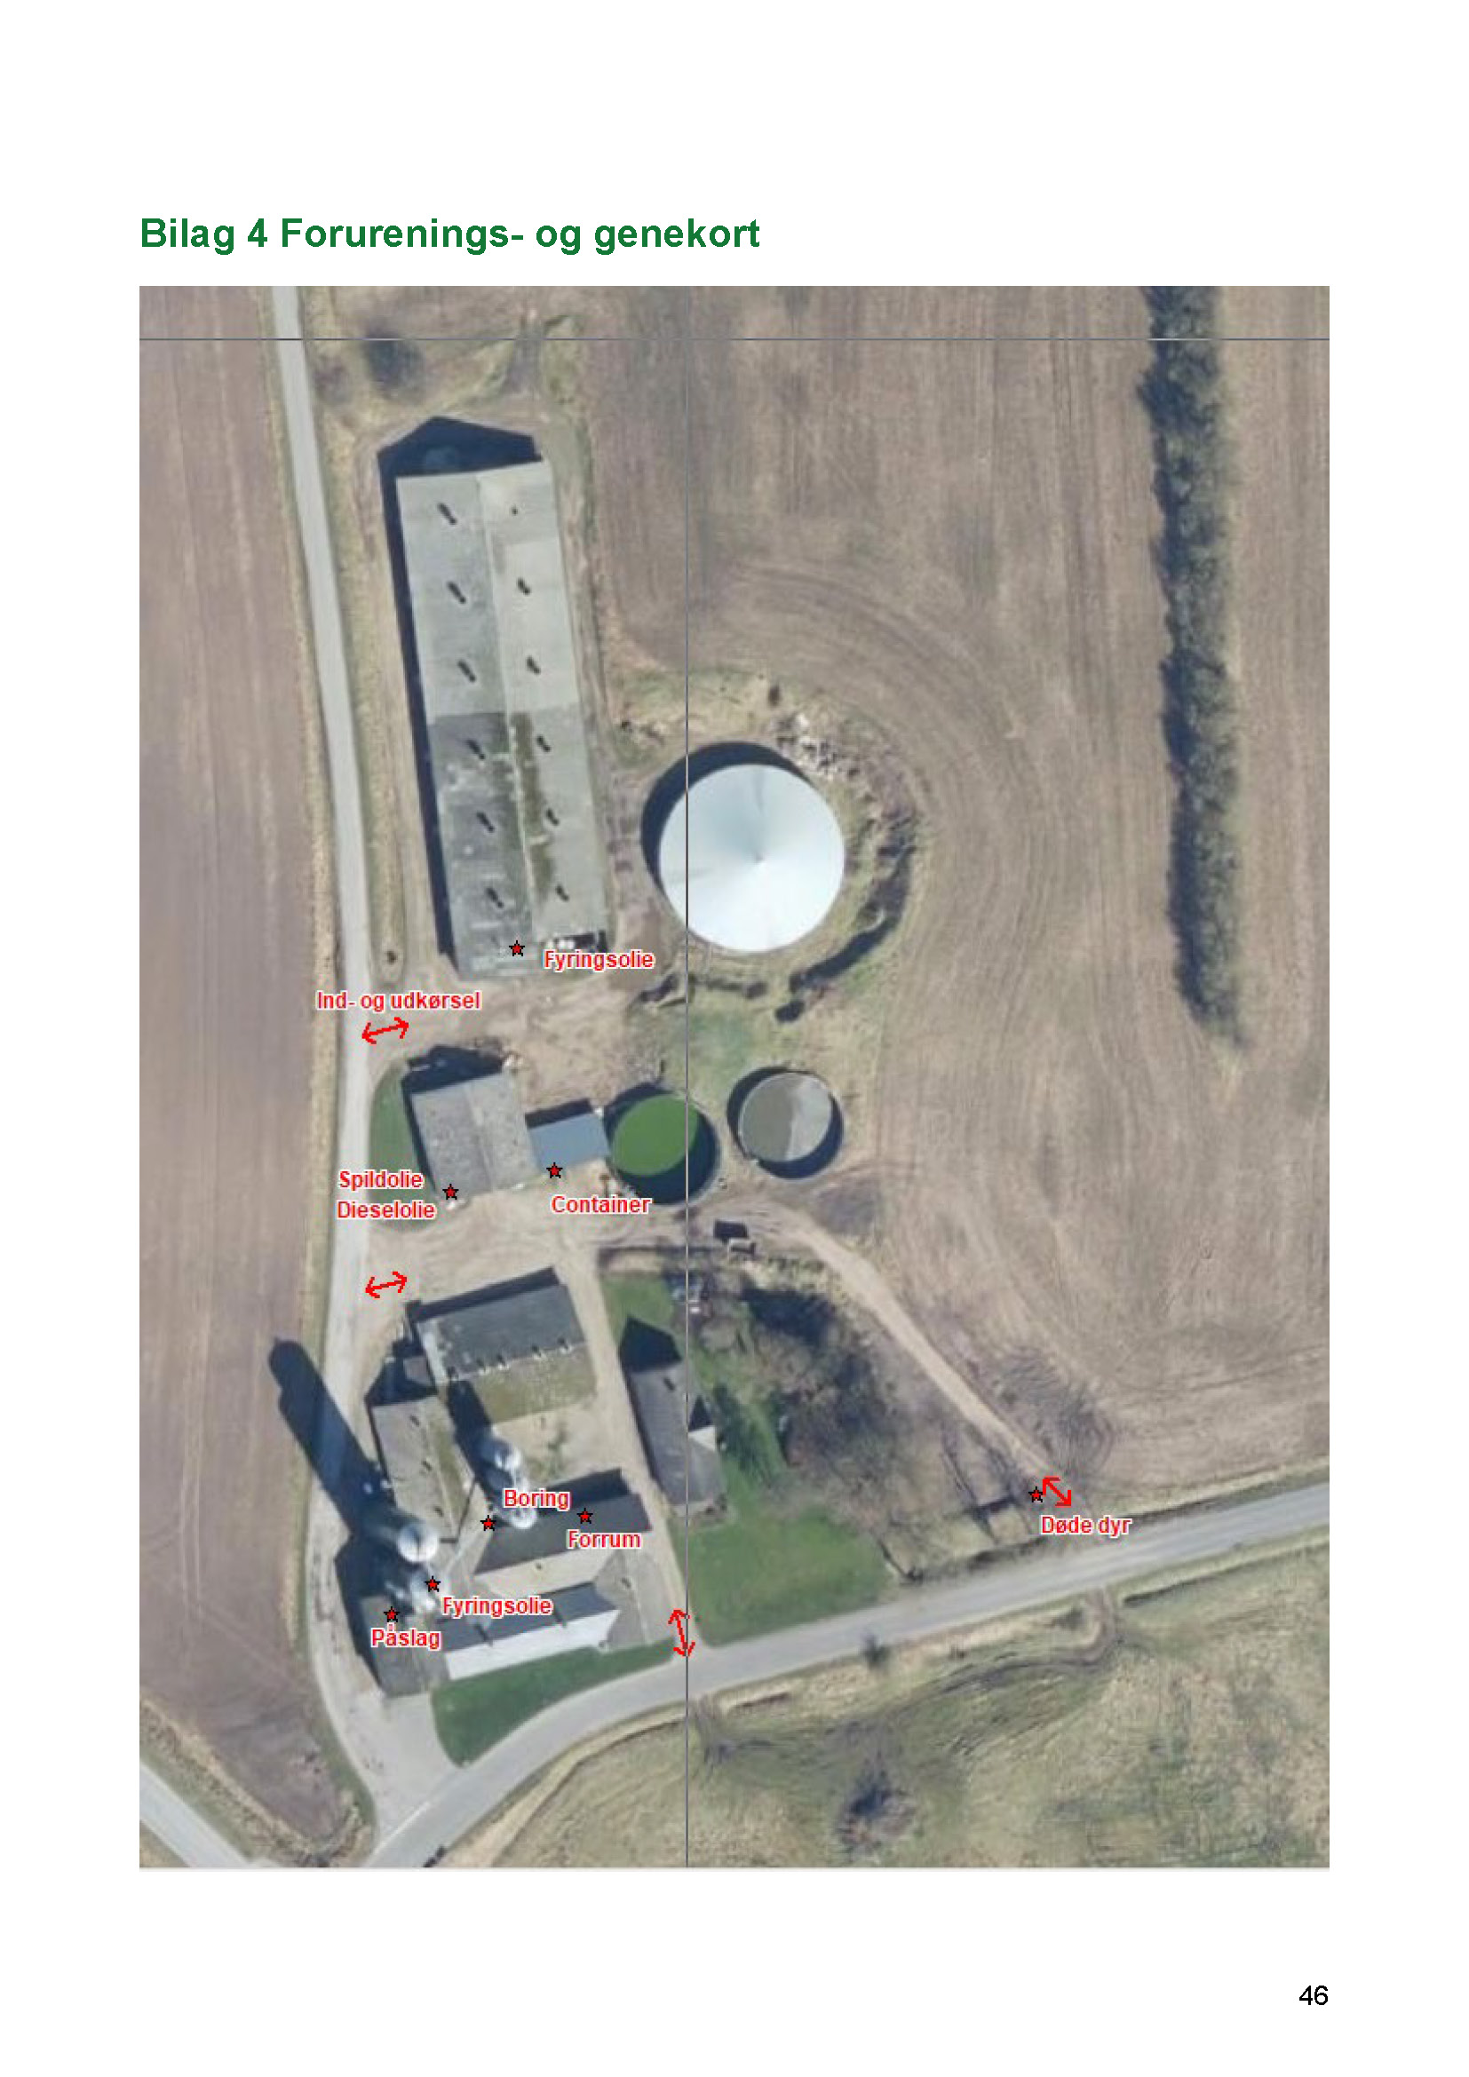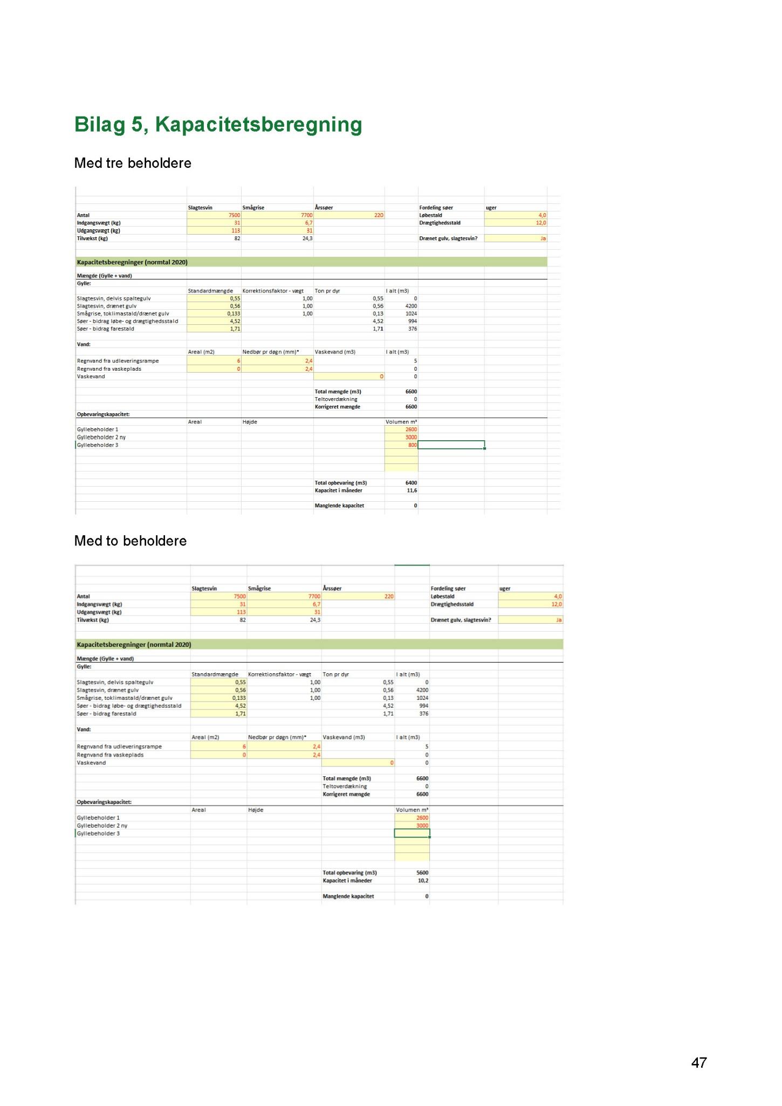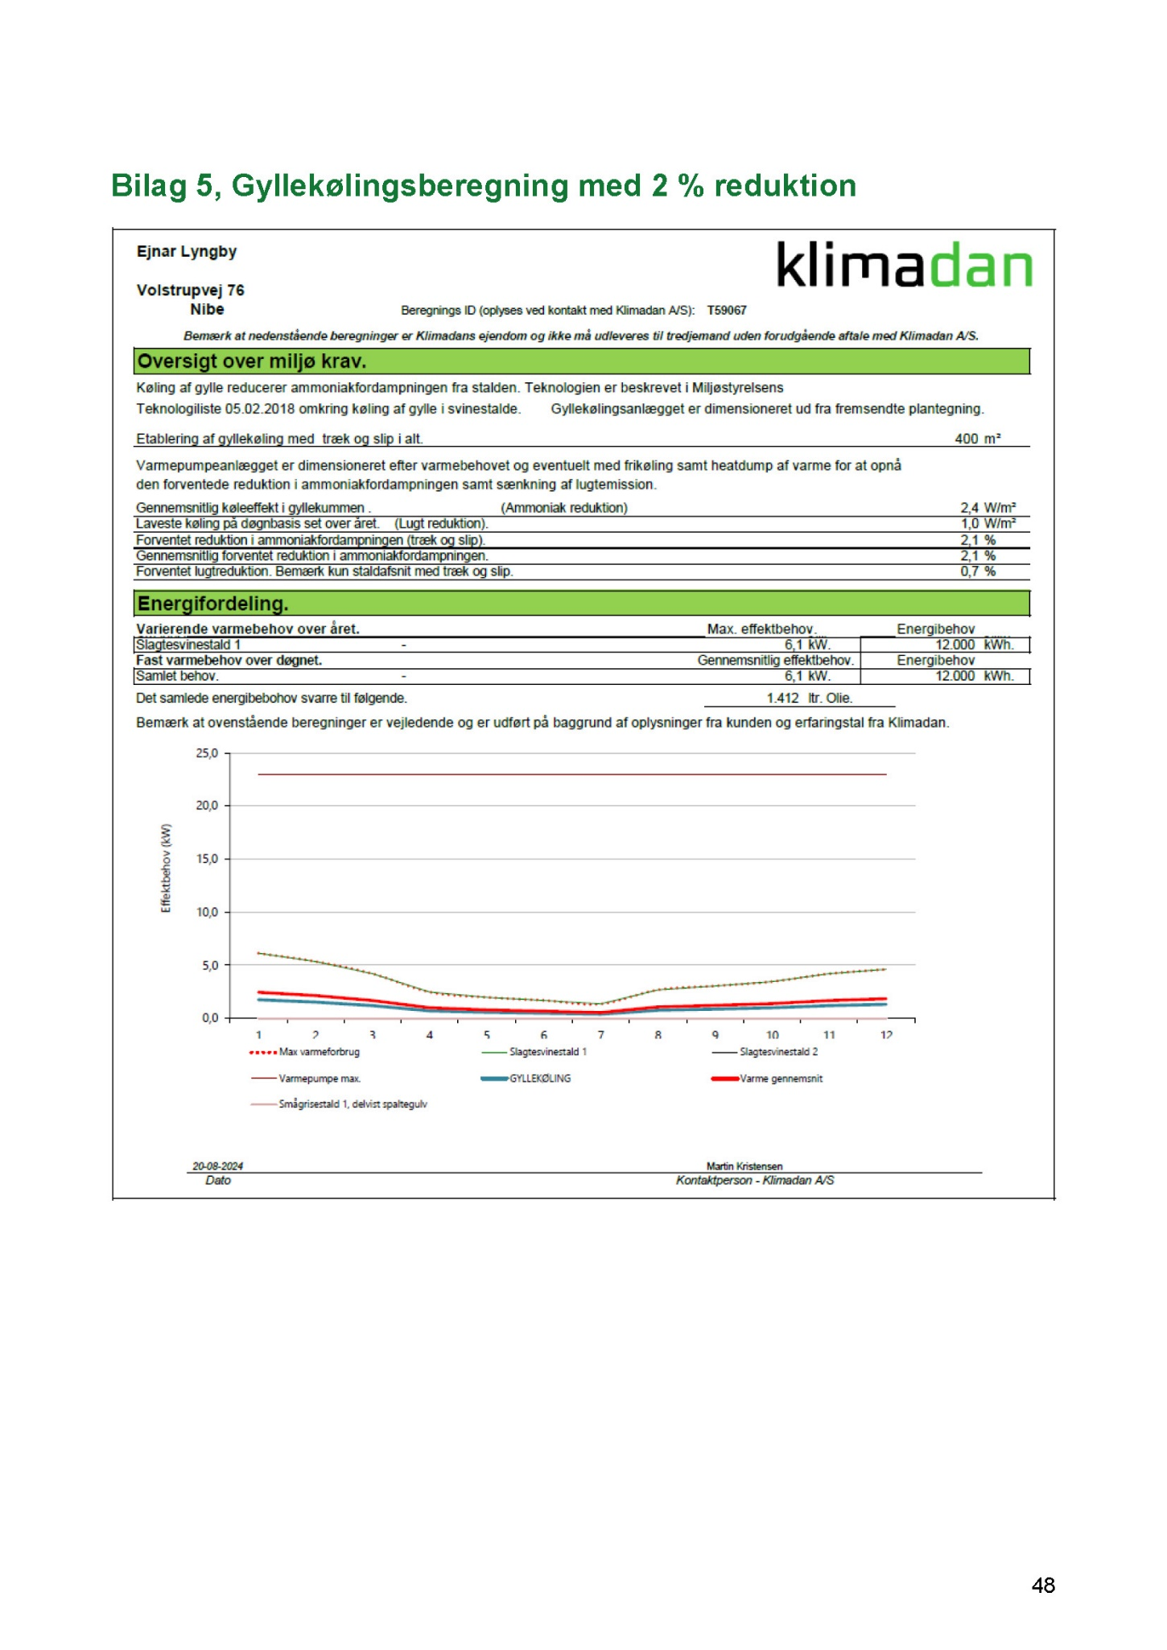

Lov om husdyrbrug og anvendelse af gødning m.v. nr. 1572 af 20. december 2006, jf. lovbek. nr. 520 af 1. maj 2019.
Bekendtgørelse om godkendelse og tilladelse m.v. af husdyrbrug nr. 300 af 20. marts 2024.
Lov om husdyrbrug og anvendelse af gødning m.v. nr. 1572 af 20. december 2006, jf. lovbek. nr. 520 af 1. maj 2019.
Rådets direktiv 92/43/EØF af 21. maj 1992 om bevaring af naturtyper samt vilde dyr og planter (habitatdirektivet).
Lov om husdyrbrug og anvendelse af gødning m.v. nr. 1572 af 20. december 2006, jf. lovbek. nr. 520 af 1. maj 2019.
Bekendtgørelse om miljøregulering af dyrehold og om opbevaring af gødning nr. 2243 af 29. november 2021
Bekendtgørelse om kontrol af beholdere til opbevaring af flydende husdyrgødning og ensilagesaft nr. 1322 af 14. december 2012

